緒論

地球科學，重視的是觀念與原理原則，試寫下列題目，喚回國中學的地科。

1.何者不是地球科學的特性？(A)強調地域性的資料 (B)具有歷史學的性質 (C)與人類生活環境息息相關 (D)時間與空間的尺度很廣 (E)不重視實驗。

2.人類在使用地球資源時，不會影響到地球的那一部分？(A)軟流圈 (B)岩石圈 (C)生物圈 (D)大氣圈 (E)水圈。

3.高雄半屏山開採何種岩石以供做為水泥的原料？(A)矽酸鹽類 (B)蛇紋岩 (C)安山岩 (D)花岡岩 (E)石灰岩。

4承上題，此種岩石的主要礦物屬於那一類？(A)矽酸鹽類 (B)硝酸鹽類 (C)硫酸鹽類 (D)磷酸鹽類 (E)碳酸鹽類。

5.意欲了解臺灣煤與石油的分布，必須應用地球科學中那一大領域？(A)地質學 (B)海洋學 (C)大學科學 (D)天文學。

6.何者不屬於地球科學的研究範圍？(A)颱風的型成與災害 (B)石灰岩與珊瑚礁的關係 (C)土石流的成因 (D)漢他病毒的疫情。

7.何者不是地球科學的特性？(A)歡察尺度時空範圍大 (B)由實驗即可印證理論之因果 (C)強調地域性的差別 (D)重視野外實際考察。

8.哪一事件的度量單位是不合理的？(A)礦物結晶的大小公釐 (B)地震的發生秒 (C)颱風的暴風半徑－百公里 (D)化石的成形－數十年。

9.臺灣現在正在開採的礦產資源及其產地，何者正確？(A)花岡岩－花蓮 (B)金礦－金瓜石，九份 (C)石油天然氣－臺灣西部 (D)蛇紋岩－臺東海岸山脈。

10.那種情形，可以經由實驗得出其成果？(A)岩石的組成成分 (B)山脈的形成 (C)地質年代的變遷 (D)星球的演化。

11.那種情形，可以輕由實驗得出其成果？(A)岩石的組成成分 (B)山脈的形成 (C)地質年代的變遷 (D)星球的演化。

12.瑞禧遊歷臺灣北部陽明山及臺灣東部知本溫泉區後，發覺前者的溫泉偏酸性，後者偏鹼性，溫泉在東部和北部顯現出不同的性質，主要由於地球科學的何種性質？(A)是一門整合性的學科 (B)所涉及時空尺度範圍廣大 (C)強調模擬實驗的重要性 (D)重視區域性。

13.地球科學的特色有哪些？(A)具有歷史的性質 (B)不重視地域特徵 (C)探討的時間和空間範圍極廣 (D)關係人類生活環境 (E)以實驗模擬為主。

14.地球科學常研究水圈、大氣圈、岩石圈、生物圈各系統間的交互作用。「土壤較適合種植蔬果，而地衣、菌類等生物會產生有機酸，加速岩石分解，促進土壤的發育。」這一段話主要在討論下列那兩個系統彼此互相影響？(A)水圈 (B)大氣圈 (C)岩石圈 (D)生物圈。
15.時間的尺度中，臺灣島誕生的年齡小於聖嬰現象週期；大於人類的壽命。×

16依據化石了解恐龍的生活習性例如哺育行為，此種特色即地科重視地域特徵的特性。×

第一章 板塊構造學說
一、地球的層圈構造

1.由地震波探地球的內部構造：P波為縱波可以在固體、液體、氣體中傳播。S波為橫波，僅可以在固體之中傳播。P波的波速度較S波傳播的速度快，在密度與硬度有差異的交界面上，震波會產生反射、折射的現象。

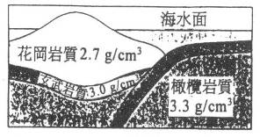
2.走時曲線：縱軸為時間（震波到達的時間），橫軸為測站到震央的距離所形成的曲線。

3.地球的內部構造：從地表至地心分成地殼、地函、地核（外核、內核）等層圈構造

(1)大陸地殼比較厚（30-60km），分成花岡岩質層與玄武岩質層。海洋地殼比較薄（5-10km）為玄武岩質層。

(2)地函是從莫氏不連面到表面以下2900km為止。為固態橄欖岩質層。

(3)外核是液體，內核為固體。外核、內核都是含鐵、鎳合金。外核與內核的交界面（雷門不連續面）位於地表之下約5100km處。

4.層圈構造的交界面：

(1)地殼與地函的交界面：稱為莫氏不連續面。因地震波的走時曲線在此處有打折的現象，而這曲線打折是因地震波在地函之內傳播的波速比地殼快。若從震央到打折處的距離為$ℓ$，且直接波與折射波波速為v₁與v₂，可以計算出地殼的厚為d。$d=\frac{ℓ}{2}\sqrt{\frac{v_{2}−v_{1}}{v_{2}+v_{1}}}$
(2)地核與地函的交界面：稱為古氏不連續面。離震央的圓心角距103°-142°的範圍（遮蔽帶）內，沒有P波與S波被發現，到142°以後P波可以觀測到，因此得知外核為液體。

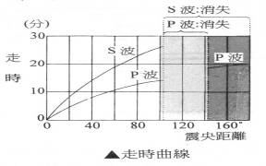
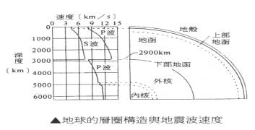
(3)外核與內核的交界面：稱為雷門不連續面。由於觀測技術的進步在遮蔽帶內發現有微弱的P波反射，因而發現此面的存在。
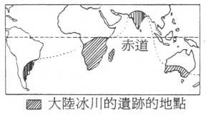
二、板塊構造學說的發展史

1.大陸漂移說：在1915年，德人韋格納
提出大陸漂移說，他認為在二億年
前，有一單一古大陸盤古大陸，經
大陸漂移，才逐漸形成現在的樣
子。且以大陸邊緣為界線把大西洋
東西兩側大陸接合起來。

(1)大陸漂移說的地質學上的證據：

在大西洋的兩側有同種陸生植物化石。
古生代末期冰川遺跡的保存，可利用冰川遺跡拼成盤古大陸的南半部。
在歐洲與北美洲的山脈其褶皺的方向一致。

2.海底擴張說：1962年美國地質學家海斯提出。他認為地函的岩漿，因熱對流作用於中洋脊湧出，生成新的海洋地殼，而使海洋地殼往兩側移動。老的海洋地殼於海溝處隱沒，終告消滅，又回到地函之中

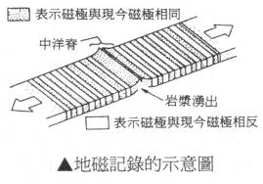
(1)海底擴張在地質上與地球物理上的證據：

地質上的證據：
A.以中洋脊為中心，左右兩側地形對稱
B.中洋脊熱流值高，海溝熱流值低。
C.愈靠近洋脊，沉積物愈薄，離洋脊愈遠愈厚。
D.離洋脊愈遠的沉積物，年代愈老。且最老不超過侏羅紀，約距今二億年前。

地球物理上的證據：海上測定地球磁
地，發現有強弱分布的條帶磁性異常分布，這些條帶磁性異常記錄了地磁反轉的現象，以中洋脊的兩側呈對稱分布。

3.板塊：在地函之內有震波的低速帶存，在這層以上含上部地函一部分與地殼合起來稱為板塊（岩石圈）。板塊約厚達100km。

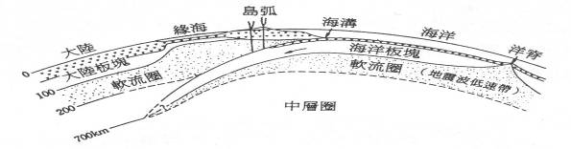
4.板塊構造學說：結合大陸漂移說、海底擴張說與地震學而成的新的地球觀。地球表層可以分成為七大板塊（包括太平洋、歐亞、南美洲、非洲、北美洲、南極和印澳等）和十幾個小板塊所覆蓋，分別以每年數cm的速度漂移。每個板塊漂浮於高溫且可塑性較高的軟流圈之上，板塊更因軟流圈之作用而牽動漂移，相互撞擊形成山脈、海溝及島弧，造成現在大地的形貌。
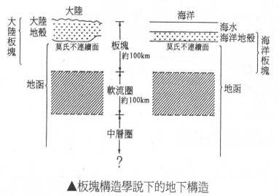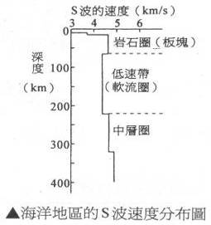

三、板塊邊界的類型：
1.主要的板塊與其邊界
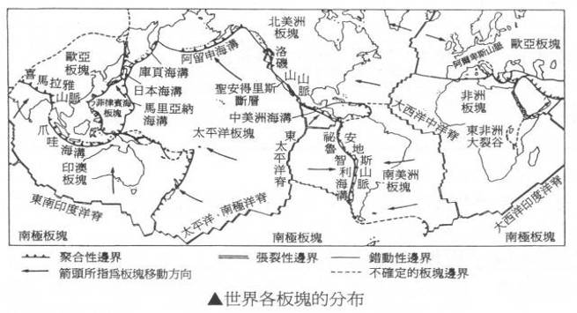
2.板塊邊界的類型：

(1)張裂型板塊邊界（相背移動，逐漸分離）：形成洋脊。有高的地熱流，有強的火成活動，發生淺源地震，板塊相背向外推移，自洋脊向兩側分離。

(2)聚合型板塊邊界（相向移動，逐漸聚合）：

隱沒型：形成海溝。大陸板塊與海洋板塊互撞，密度大的海洋板塊互撞，密度大的海洋板塊隱沒入大陸板塊之下。在大陸內部有與海溝平行的火山分布，易發生地震。隱沒的板塊形成班尼奧夫帶。

碰撞型：形成造山帶。密度大的大陸板塊，隱沒入密度小的大陸板塊，產生強烈的擠壓，並在板塊相接處形成高大的山脈。

(3)錯動型板塊邊界（水平錯動，不張裂不聚合）：形成轉形斷層。轉形斷層是平移斷層的一種，與洋脊成垂直，易發生淺源地震。
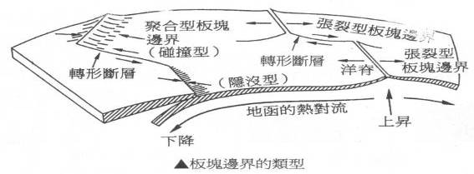
3.板塊邊界與地震：

板塊邊界類型 | 地形 | 實例 | 震源深度 | 斷層種類 | M  (規模)
張裂型 | 洋脊 | 大西洋中央脊 | 淺源地震 | 正斷層 | 小
錯動型 | 轉形斷層 | 北美洲--  聖安得里斯斷層 | 淺源地震 | 平移斷層 | 小
聚合型 | 海溝與  造山帶 | 日本海溝 | 淺源~深源  地震 | 逆斷層 | 大

註：班尼奧夫帶：從海溝沿著板塊面上向下隱沒，在內部發生的震源帶，從海溝起愈向大陸方向愈深，稱為班尼奧夫帶。

四、台灣地區之板塊與地震分布

1.台灣的位置：台灣位於歐亞板塊與菲律賓海板塊碰撞之處，因此地震頻繁。

2.台灣地區的地震分存與板塊構造：下圖（右）表示台灣地區規模大於3.0的地震震源分布情形。下圖（左）表示其板塊構造立體示意圖。
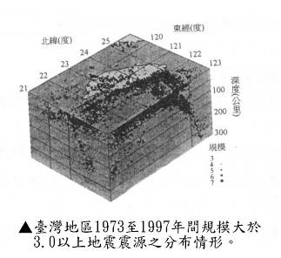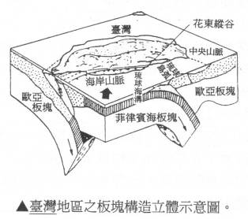

3.台灣地區板塊互動情形與結果

(1)菲律賓海板塊以每年數公分之速度向西北方移動，於是其北邊部分在琉球海溝處以45度角向北隱沒到歐亞板塊之下。
(2)菲律賓海板塊的西邊，則是逆衝到歐亞板塊的上方。換言之，歐亞板塊在馬尼拉海溝向東隱沒到菲律賓海板塊的下方。

(3)臺灣地區由於板塊劇烈碰撞，地殼急速隆起，岩層褶皺、破裂、地質脆弱，因而加速河川侵蝕，侵蝕率世界聞名。

1.欲探求岩石圈的底界有多深，哪種技術是最佳方法? (A)藉地震波在地球內部傳播速度的急遽變化測得 (B)使用聲納，利用聲波反射原理測得 (C)靠繞極衛星的遙感探測 (D)由陸地鑽探直接測得 (E)由海底鑽探直接測得。

2.哪項證據最能支持海底擴張學說? (A)南美洲和非洲的地層裡發現有相同的陸相化石 (B)大西洋之中洋脊兩側海洋地殼地磁倒轉記錄呈對稱排列 (C)遙遙相對的非洲和南美洲海岸線，一凸一凹大致能夠契合 (D)世界各大洲的地層裡發現有相同地質時代的煤層。

3.花岡岩是構成下列何者的主要物質? (A)大陸地殼 (B)海底山 (C)中洋脊 (D)洋底盆地。

4.由地震波的研究，可推知在地球內部存在P波與S波的波速都降低的低速帶，造成低速帶的主要原因為何? (A)此區域有大量二氧化碳存在 (B)此區域發生部分熔融作用形成一些岩漿 (C)此區域有很多空隙存在 (D)此區域有大量黏土礦物存在。

5.S波無法存在於地球內部哪個地帶? (A)地殼 (B)地函 (C)外地核 (D)內地核

6.轉形斷層一般出現在： (A)海溝 (B)中洋脊 (C)島孤 (D)大陸邊緣。

7.尋找地下油氣田構造，目前最有效且可靠的探勘方法是： (A)反射震測法 (B)地電測勘法 (C)鑽井 (D)重力測勘法。

8.板塊運動，何者錯誤? (A)中洋脊為張裂性板塊交界處 (B)海溝為聚合性板塊交界處 (C)轉形斷層大都出現在中洋脊 (D)島孤為張裂性板塊活動處。

9.地球內部構造，對地殼與岩石圈之敘述何者正確? (A)地殼比岩石圈厚 (B)岩石圈比地殼厚 (C)地殼即岩石圈，故其厚度相同 (D)地殼與岩石圈各指不同位置，無法比較其厚度。

10.地球內部構造的敘述，何者錯誤? (A)上部地函震波傳播速度一般小於下部地函 (B)外核是液態，因此產生P波之陰影帶 (C)海洋地殼與大陸地殼成分相同，但厚度不同 (D)根據鐵質隕石成分可推測內核成分。

11.海洋地殼上之磁力條帶可提供何種訊息? (A)海洋地殼的岩石成份 (B)海洋地殼的密度分佈 (C)海洋地殼的生成年齡 (D)海洋地殼的生成溫度。

12.臺灣中央山脈位於： (A)歐亞大陸板塊 (B)菲律賓海板塊 (C)太平洋板塊 (D)納茲卡板塊。
13.地震與板塊運動，何者錯誤? (A)隱沒帶附近之地震，主要以逆斷層之型態為主 (B)板塊隱沒作用所引起之地震，最深可到達地核 (C)發生在中洋脊附近多屬淺源地震 (D)板塊張裂位置，有可能發生正斷層型態之地震。

14.熱點形成的火山島常排列成島鏈，此排列方向反應： (A)板塊斷裂方向 (B)板塊移動方向 (C)中洋脊走向 (D)地球自轉方向。

15.臺灣位於哪兩塊板塊的交界處? (A)太平洋與菲律賓海板塊 (B)菲律賓海板塊與歐亞板塊 (C)歐亞板塊與印澳板塊 (D)印澳板塊與太平洋板塊。

16.逆斷層是由哪種作用力所造成的? (A)張力 (B)壓力 (C)剪力 (D)扭力

17.下列三種學說出現之先後次序為： 大陸漂移學說 海底擴張學說 板塊構造學說：(A) (B) (C) (D)。

18.何者不被認為是板塊運動的動力機制? (A)地函的對流 (B)隱沒板塊的拉力 (C)中洋脊的推力 (D)岩石圈的潮汐力。

19.何種板塊構造形態目前無法在台灣鄰近海域觀察到? (A)被動式大陸邊線構造 (B)隱沒帶構造 (C)弧後擴張構造 (D)洋脊構造。

20.目前地球上板塊運動每年之相互移動距離一般約為多少? (A)幾百公尺 (B)幾十公尺 (C)幾公尺 (D)幾公分。

21.何者屬於地磁場的長時期變化? (A)日變化 (B)磁暴 (C)磁極反轉 (D)極光

22.何者分屬於聚合性及張裂性板塊邊界? (A)火山帶、造山帶 (B)造山帶、斷層帶 (C)隱沒帶、申洋脊 (D)裂谷帶、島孤帶。

23.世界上最深的地震發生在：(A)中洋脊 (B)隱沒帶 (C)大陸內部 (D)轉形斷層

24.地函主要岩石成分為： (A)橄欖石 (B)角閃石 (C)輝石 (D)方解石。

25.岩石圈(Lithosphere)通常是指： (A)地殼 (B)地表至莫荷面(Moho)間之物質 (C)莫荷面以下到上部地函低速帶以上之物質 (D)地表至上部地函低速帶以上之物質。

26.何者不為地球內部熱量之來源? (A)地球磁場變化引發電流而生熱 (B)板塊運動產生之摩擦熱 (C)地球演化時殘存之熱量 (D)內部放射性元素衰變產生。

27.以地震波探測地球內部構造，何者正確? (A)地震波在地球內部傳播都走直線 (B)P波、S波均可通過液態外核 (C)地震波遇速度不連續面，其行進方向可能改變 (D)地震波探測結果發現地球內部密度是均勻的。

28.地表上地殼厚度最大的地方為 (A)夏威夷火山島 (B)加拿大地盾 (C)東非大裂谷 (D)西藏高原。
29.海洋鑽探資料如何證實海床擴張學說? (A)發現海床地磁條帶在中洋脊兩側對稱 (B)發現海床上最老的沈積物年齡離中洋脊越遠越老 (C)發現海床的深度離中洋脊越遠越深 (D)發現過去鑽孔的位置隨板塊移動而有偏移的現象。

30.臺灣附近地震發生最多的地方是： (A)嘉南地區 (B)澎湖地區 (C)中央山脈 (D)花蓮、宜蘭外海。

31.大陸漂移主要與下列何者有關? (A)地殼均衡 (B)地球自轉 (C)海床擴張 (D)潮汐作用。

32.海溝屬於： (A)分離式板塊邊界 (B)聚合式板塊邊界 (C)錯動式板塊邊界 (D)非板塊邊界。

33.海床擴張最重要的證據為： (A)磁力異常條帶之變化 (B)岩石密度之變化 (C)震波速度之變化 (D)岩石導電程度之變化。

34.地球內部其有軟流圈，它亦稱低速帶。試問此帶主要是依何種速度的急遽降低而界定的? (A)光速 (B)音速 (C)地震波速度 (D)重力加速度。

35.何者最能指示板塊構造邊界之位置? (A)海流型態 (B)地震分布 (C)氣象變化 (D)水溫變化。

36.何者為海床擴張的原動力? (A)星球之吸引力 (B)洋流之牽引力 (C)地球之自轉 (D)地函物質之對流。

37.目前地球上已知最古老的海洋地殼年齡約為幾年? (A)20億年 (B)2億年 (C)2仟萬年 (D)2佰萬年。

38.何項是目前科學家探討地球內部構造最主要的工具? (A)地震波 (B)電磁波 (C)遙測 (D)重力波。

39.地球內部層狀構造的密度，由大而小順序為何? (A)地函、地殼、地核 (B)地核、地殼、地函 (C)地核、地函、地殼 (D)地殼、地函、地核。

40.科學家如何知鐵是地核的主要成分? (A)由鑽井資料直接獲得 (B)因為鐵是宇宙中含量最豐富的元素 (C)因為鐵的密度與狀態符合理論推測 (D)因為S波在地核中波速變慢。

41.目前我們了解海洋地殼的年齡比大陸地殼年輕，最長的海洋地殼約有多老? (A)45億年 (B)25億年 (C)2億年 (D)6千5百萬年。

42.哪圖最能代表海洋地殼從中洋脊到海溝的年齡分佈情形? B
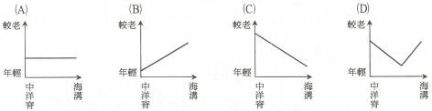
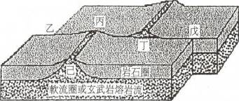
43.下圖為洋底擴張示意圖，其中甲
丁段和丙己段均代表中洋脊。

1.圖中之丙丁段屬於何種斷層? (A)正 (B)逆 (C)轉形 (D)平移 斷層。

2.右圖中，由玄武岩熔岩流持續噴
發、凝固形成的海洋地殼，其岩石年齡分布的情形為何? (A)以中洋脊為中心時，中洋脊的岩石最年輕，兩側離中洋脊愈遠的岩石愈老 (B)以乙丙段為中心時，乙丙段的岩石最年輕，兩側離乙丙段愈遠的岩石愈老 (C)以丙丁段為中心時，丙丁段的岩石最老，兩側離丙丁段愈遠的岩石愈年輕 (D)以丁戊段為中心時，丁戊段的岩石最老，兩側離丁戊段愈遠的岩石愈年輕。
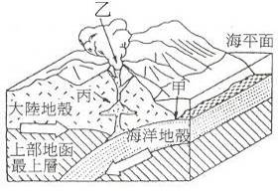
44.圖為世界上某一地區的板塊運動示意圖
(自色箭頭指示板塊運動方向)回答列題：

1.何者是甲處的正確名稱? (A)莫氏不連
續面 (B)火山島弧 (C)軟流圈 (D)中
洋脊 (E)海溝。

2.乙處火山噴發後之產物，若為黑曜岩且未
受到變質作，則其岩石組織最有可能為?
(A)片理組織 (B)斑狀組織 (0)粒狀組織 (D)玻璃質 (E)微晶質。

3.有關此地區地質現象的敘述，何者正確? (A)此地區的斷層，以正斷層為主 (B)此地區發生的地震，全屬淺源地震，而無中源和深源地震 (C)此地區較深處岩石，不可能受到高溫和高壓的影響而變質 (D)上圖甲處之所以凹陷，主要是因受到板塊隱沒下沉、拖拉造成的 (E)上圖乙處岩石的礦物結晶顆粒，比上圖丙處岩石的礦物結晶顆粒大。

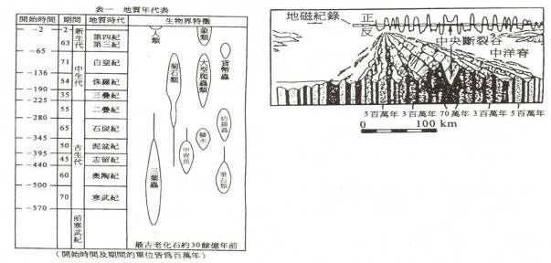
45.北大西洋之中洋脊兩側海洋地殼之地磁記錄如下圖。依照比例尺，海洋地殼之地磁倒轉記錄，及地質年代表(表一)回答
1.若北大西洋之海底擴張速率為等速，則此處海底擴張之速率每百萬年約幾公里? (A)l0公里 (B)20公里 (C)50公里 (D)100公里 (E)200公里。

2.北大西洋寬約6000公里，已知北大西洋之中洋脊位於北大西洋中央部位，北大西洋中最老的海洋地殼的地質時代大約為何? (A)第三紀 (B)休羅紀 (C)石炭紀 (D)奧陶紀 (E)寒武紀。
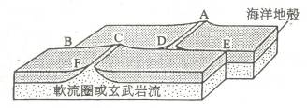
46.依右圖回答下列各題：

1.右圖為洋底擴張示意圖，其中$\overline{\text{AD}}$及
$\overline{\text{CF}}$為中洋脊，試問$\overline{\text{CD}}$稱為? (A)全
部的破裂帶 (B)左移斷層 (C)右
移斷層 (D)轉形斷層。

2.承上題，在右列那一段上地霞活動較頻繁? (A)$\overline{\text{BC}}$ (B)$\overline{\text{CD}}$ (C)$\overline{\text{DE}}$
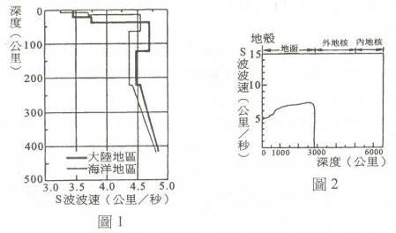
47.圖1為地震波(S波)
在地下不同深度的
波速變化圖。圖中顯
示波速在低速帶顯
著降低。有關低速帶
的敘述，何者正確?
(A)它相當於地球內
部層圈構造的過渡
帶 (B)與S波相
反，P波波速在低速
帶內不減反增 (C)
低速帶的深度，在大陸及海洋地區均相同 (D)已變慢的S波波速，大致在地
下225公里深處又開始增大。

48.實際觀測發現，S波無法通過外地核，如圖2所示。由此可推斷外地核的物質是什麼狀態? (A)固態 (B)液態 (C)氣態。
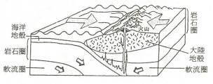
49.右為大陸地殼與海洋地殼互相碰撞圖：

1.此處屬於何種板塊邊界? (A)張裂性
(B)聚合性 (C)錯動性

2.此處岩層所受的力及產生的斷層種類
應為? (A)張力，正斷層 (B)張力，
逆斷層 (C)壓力，正斷層 (D)壓力，逆斷層。

3.此處容易出現哪種地形? (A)中洋脊 (B)海溝 (C)轉型斷層 (D)大陸坡

4.圖中的火山作用較可能形成的岩石為? (A)花岡岩 (B)流紋岩 (C)安山岩 (D)大理岩。
5.此隱沒帶的地震型態為? (A)淺源為主 (B)深源為主 (C)淺源至深源皆有 (D)地震極少發生。

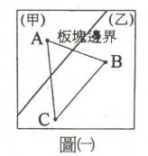
6.哪地區是因此種碰撞而造成? (A)臺灣 (B)冰島 (C)聖安得里斯斷層 (D)喜馬拉雅山

50.全球的表面由板塊覆蓋，且板塊做相對運動，板塊的邊
界分成三種一為張裂型，二為聚合型，三為錯動型板塊
邊界。右圖(一)之中甲、乙為兩板塊，藉人造衛星可以
測定板塊之間的相對位置。

1.由圖一所示，板塊甲與乙的交界附近有3點A、B、C，對
其之間的距離做測定，其距離的變化如圖(二)所示，下
列何圖可以表示板塊甲乙間相對運動的方向?(箭頭表示運動的方向) Ｄ
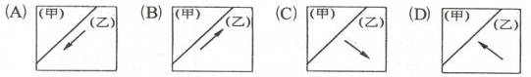

2.由圖(二)的距離變化的測定，得知板塊甲、乙相對移動的速度為?
(A)O.5cm/年 (B)5cm/年 (C)5Ocm/年 (D)5OOcm/年。
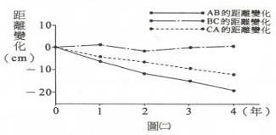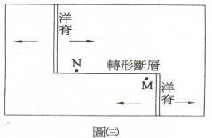

3.在幾百萬之期間，板塊運動持續著，如圖(三)所示，在二洋脊之間有轉形斷層，其中挾著二點N與M，其之間距離隨時間的變化何者正確? Ａ
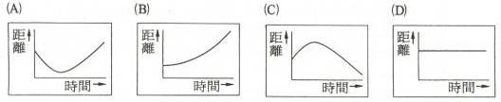

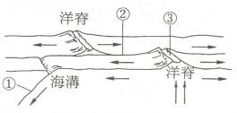
51.在地球表層可以由地殼與地函加以分開。大陸地殼比較厚，海洋地殼比較薄，在大陸與海洋地區，在地殼與上部地函之中，地震波傳播比較容易，因其為剛性的a板一塊。在其下為b震波傳播速度變慢。地球表層由數十塊板塊所覆蓋，個個板塊沿著地表面各別移動。而板塊交界有三種類型，為洋脊、海溝與c轉形斷層。且d地震活動、火山活動、造山運動均在板塊邊界處發生。
1.在底線a所描述有關板塊厚度的敘述，下列何者正確? (A)在洋脊附近比較薄，在海溝附近厚約100~15Okm (B)在洋脊附近厚約100~15Okm，在海溝比較薄 (C)從洋脊附近到海溝附近厚度大致一定 (D)由洋脊附近生成的厚度來決定，所以都不一定。

2.何層的名稱，可說明底線b所述的情況? (A)岩石圈 (B)板塊 (C)軟流圈 (D)中層圈。

3.在底線c所描述的轉形斷層是位於右圖何處? (A) (B) (C)。

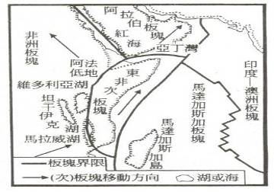
4.在底線d在地震活動之中，在何處可以發生規模大的強烈地震? (A)中洋脊 (B)與海溝交接處的板塊邊緣靠近海洋一側 (C)與海溝交接處的板塊邊緣靠近大陸一側 (D)板塊中央。

52.根據右圖所示之非洲東部附近的
板塊分界圖，回答下列各題。

1.圖左側沿著非洲板塊與東非次板
塊的交界，發育有斷層所構成的
凹陷帶，所以形成阿法低地和其
南方的一系列湖泊(一般稱為東
非裂谷)。試問東非裂谷屬於何種
板塊邊界類型？該處斷層以何種
斷層型式為主?
 | (A) | (B) | (C) | (D)
板塊邊界類型 | 聚合性 | 張裂性 | 聚合性 | 張裂性
主要斷層型式 | 逆斷層 | 逆斷層 | 正斷層 | 正斷層

2.圖中不論是板塊或次板塊，其底面都落在地球內部構造的哪一分層內?
(A)地殼 (B)地函 (0)內地核 (D)外地核。

3.右側的印度-澳洲板塊和馬達加斯加板塊的界限，明顯具有鋸齒形狀，這是如何形成的? (A)張裂性的中洋脊，伴隨一系列張裂性的正斷層 (B)張裂性的隱沒帶，伴隨一系列聚合性的逆斷層 (C)張裂性的隱沒帶，伴隨一系列錯動性的平移斷層 (D)張裂性的中洋脊，伴隨一系列錯動性的轉形斷層。

4.根據圖中板塊和次板塊的移動方向(即箭頭所指方向)，下列哪項推論錯誤?
(A)如果東非次板塊持續移動，有朝一日它會脫離非洲大陸而成為離島
(B)若阿拉伯板塊的移動速度大於東非次板塊，則亞丁灣也是板塊張裂產物
(C)若紅海持續張裂，有朝一日它會擴大一如大西洋，甚至像太平洋那樣大
(D)由非洲板塊本身二個箭頭所指方向不同，似指示它其有順時鐘旋轉運動。

53.甲、海底擴張說，乙、大陸漂移說，丙、板塊構造說，依提出年代的先後順序為：(A)乙甲丙 (B)甲乙丙 (C)丙甲乙 (D)乙丙甲。

54.下列何者為正確的地函熱對流變動圖？(→代表熱流方向) A
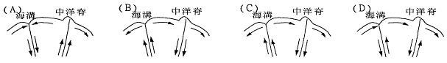

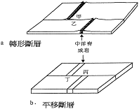
55.a、b兩個圖分別是轉形斷層與平移斷層，在其錯動地塊的對等位置，各設有甲、乙、丙和丁四個標的物。由圖可推斷：斷層兩側板塊間的相對運動應為左下表中的哪一選項？B

選項 | (甲)相對於(乙) | (丙)相對於(丁)
(A) | 往右移 | 往右移
(B) | 往右移 | 往左移
(C) | 往左移 | 往右移
(D) | 往左移 | 往左移

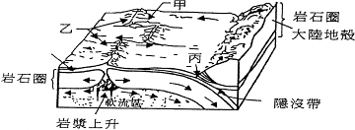
56.
選項 | 沈積物厚度 | 地殼年齡
(A) | 乙比較厚 | 乙比較老
(B) | 乙比較厚 | 丙比較老
(C) | 丙比較厚 | 乙比較老
(D) | 丙比較厚 | 丙比較老

1.有關乙、丙兩種板號塊邊界的沈積物厚度與地殼年齡比賽，何者正確？D

2.哪個實例是甲所標示的板橋邊界類型？(A)冰島上的裂谷 (B)臺灣的大屯火山 (C)臺灣附近的琉球海溝 (D)美國加州的聖安得里斯大斷層。

3.圖中三種板塊邊界的主要斷層型態為何？(A)甲－正斷層，乙正斷層，丙－逆斷層 (B)甲－逆斷層，乙－逆斷層，丙－正斷層 (C)甲－轉形斷層，乙－正斷層，丙－逆斷層 (D)甲－轉形斷層，乙－逆斷層，丙－正斷層。

4.若發現某地整個山脈大多為變質岩，其中夾有一些安山岩體，有地震活動，此地應為何種板塊的邊界？(A)張裂性 (B)聚合性 (C)錯動性 (D)此地並非在板塊的邊界上。

57.菲律賓海板塊，何者錯誤：(A)在臺灣與歐亞板塊交界 (B)板塊運動活躍 (C)向北隱沒到琉球海溝之下 (D)向西隱沒到馬尼拉海溝之下。

58.綠島和蘭嶼主要是何種岩？(A)玄武岩 (B)花岡岩 (C)大理岩 (D)安山岩。

59.關於臺灣的敘述，何者錯誤？(A)主要斷層形式為逆斷層 (B)主要應力形式為壓力 (C)為中洋脊熱對流上升處 (D)因板塊強烈擠壓，侵蝕作用強烈。

60.板塊運動的主要動力來源為(A)中洋脊擴張 (B)海溝隱沒 (C)軟流圈帶動岩石圈 (D)上部地函帶動地殼。
61.(甲)大陸地殼 (乙)海洋地殼 (丙)地函，三者之密度大小排列：丙＞乙＞甲。

62.大陸地殼主要為花岡岩質，海洋地殼主要為玄武岩質，根據阿基米德原理，兩者並浮於地函上，何者露出部分較多？為何？(A)大陸地殼，密度大 (B)海洋地殼，密度小 (C)海洋地殼，密度大 (D)大陸地殼，密度小 (E)一樣多。

63.地殼均衡說，何者正確？(A)大陸地殼比重較海洋地殼大，故大陸地殼厚 (B)大陸地殼比重較海洋地殼大，故大陸地殼薄 (C)大陸地殼與海洋地殼比重地均較地函小，故浮於其上，若兩者平衡，則海洋薄，大陸厚 (D)大陸地殼與海洋地殼比重地均較地函水，故浮於其上，若兩者平衡，則海洋厚，大陸薄。

64.支持地殼均衡說的〝最佳觀測〞證據為？(A)澳州有冰川遺跡 (B)美洲、非
洲有相同陸相化石 (C)冰川熔化、地殼上升 (D)地殼浮在軟流圈上 (E)外核
為液態，內核為固態。
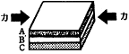
65.如圖左的岩層受力發生褶皺後遭侵蝕，若露出地表的岩層如圖右，則圖右可能的構造為：(A)向斜 (B)背斜。
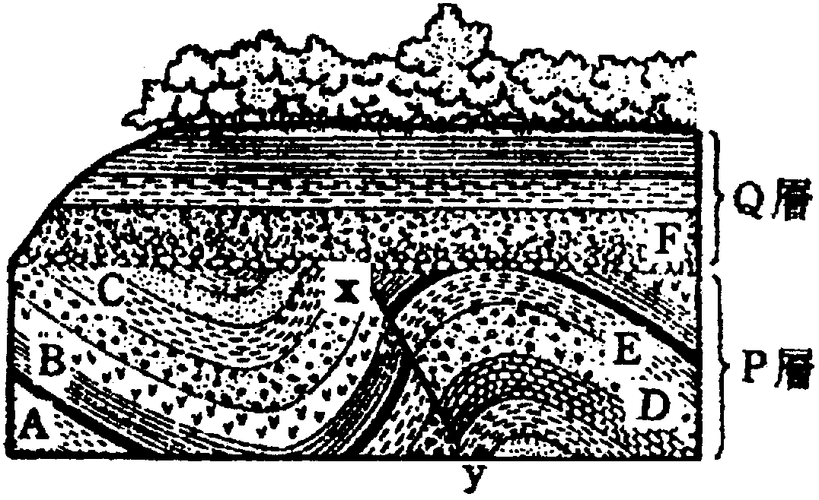
66.P地層中彎曲的沈積岩在地質構造上稱
為？(A)褶皺 (B)節理 (C)斷層。

67.X、Y在地質構造上稱為(A)正斷層 (B)
逆斷層 (C)平移斷層。

68.地層A～F中最古老的地層為(A)A (B)C
(C)D (D)F。

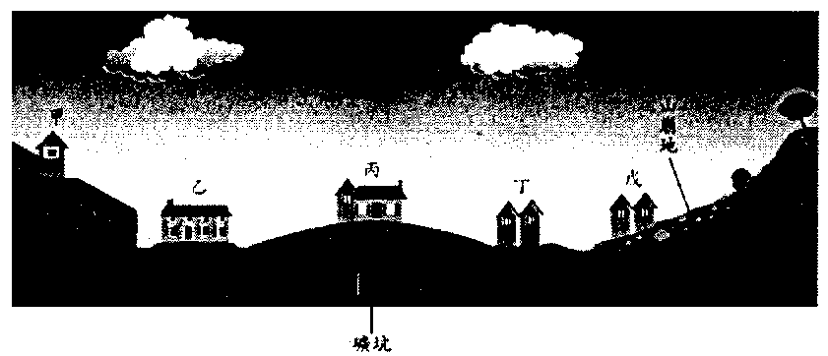
69.P層與Q層間有一岩層缺失與沈積間斷，稱為(A)侵入 (B)交角整合 (C)交角不整合 (D)絕滅。

70.圖中居住在那個社區比較安
全？(A)甲 (B)乙 (C)丙
(D)丁 (E)戊。

71.若地殼前後的岩層不平行，
而彼此之間有一個夾角存
在，此現象稱為：(A)褶皺 (B)斷層 (C)不整合 (D)交角不整合 (E)節理。

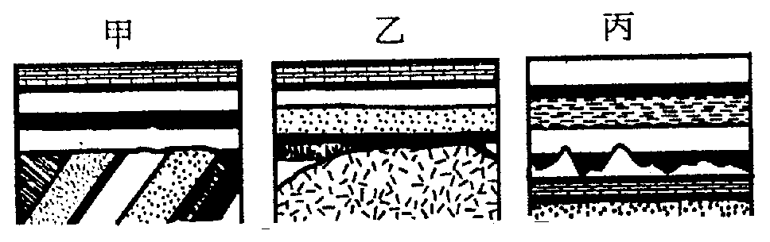
72.豆腐岩和哪一種地質構造有密切關係(A)正斷層 (B)褶皺 ()節理 (D)平移
斷層 (E)逆斷層。

73.何者為交角不整合？
(A)甲 (B)乙 (C)丙
(D)以上皆非
第二章 岩漿的活動

一、板塊構造運動與岩漿活動

1.岩漿與火山的形狀

(1)岩漿：岩漿是地下深處熔融的岩石物質，呈黏稠狀的高溫流體，成分以熔融的矽酸鹽為主，岩漿通常混合有少量的礦物晶體與氣體。

(2)岩漿的成分：含A1、Fe、Mg、K、Na等矽酸鹽，並與金屬氧化物混合，除此以外還含有H₂O、CO₂、SO₂、H₂S等揮發性成分的氣體。

(3)岩漿的種類：上部地函的橄欖岩產生部分融熔而形成玄武岩質岩漿。侵入周圍岩石熔融的花岡岩質岩漿。此外介於玄武岩質岩漿與花岡岩質岩漿之中間成分的安山岩質岩漿。

註：岩漿形成是因地下溫度上昇或壓力降低所致。

(4)因熔岩的性質不同，噴發的方式與火山的形狀有差異。

玄武岩質熔岩，黏滯性小，流動性大，形成熔岩台地或盾狀火山。

流紋岩質熔岩，黏滯性大，流動性小，形成鐘狀火山。

(5)火山的分布：火山的分布經調查是有規則性的。

在海洋板塊隱沒入大陸板塊的島弧與海溝附近。

海底火山噴發（海洋板塊形成）在洋脊附近產生。

從地函深處有岩漿供應，形成鏈狀火山島的熱點噴發。

2.岩漿生成的環境

(1)中洋脊地區：岩漿活動以玄武岩質岩漿為主。

(2)隱沒帶地區：岩漿活動以安山岩質岩漿為主。

(3)含大陸地殼的板塊地區：岩漿活動以花岡岩質岩漿為主。

(4)海洋地殼內部（熱點式）：岩漿活動以玄武岩質岩漿為主。
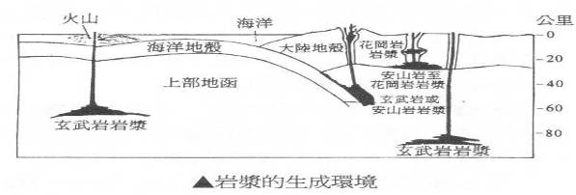

3.火成岩的組織：依岩漿冷卻速度的不同而形成。

(1)岩漿在地表附近固結，形成火山岩，含有斑晶與基質的斑狀組織。

(2)岩漿在地表之下深處固結，形成深成岩，大致有同樣大小礦物密集的粒狀組織。
二、礦物

1.定義：自然形成的固態結晶物質，經由無機作用生成，具有一定範圍的化學組成，和有規則的原子排列。

2.物理性質：

(1)顏色：礦物具有不同的顏色，即使同一種礦物，常因成分上微小的變化，而呈現不同顏色。

 鐵鎂質矽酸礦物，尤其鐵、鎂的含量較高者多呈深暗色。如黑雲母、角閃石、輝石、橄欖石均為富Fe、Mg成分的礦物。

 矽鋁質矽酸鹽礦物，則顏色較淺，甚至無色透明。如石英、長石類（鉀長石、斜長石等）均為富SiO₂成分的礦物。

(2)光澤：是礦物表面反射光線的狀況。

(3)條痕：是礦物粉末的顏色。礦物粉末的顏色與礦物的顏色不一定相同，在初步鑑定礦物時，條痕比顏色更為有用。

(4)密度：礦物單位體積所含的克數。

含鐵、鎂成分愈多的礦物密度愈大，如橄欖石、輝石、角閃石皆大於3。
含鐵、鎂成分愈少的礦物密度愈小，如石英、長石、白雲母、方角石等皆小於3。

(5)硬度：是礦物抵抗磨損的能力。兩塊礦物互相磨擦，受損的一塊具有較小的硬度。
摩氏礦物硬度標準共分十級。硬度由小至大以十種礦物為代表，為滑石、石膏、方解石、螢石、磷灰石、正長石、石英、黃玉、剛玉、金剛石。

摩氏硬度級數是一相對大小的比較量。

(6)解理：解理是礦物受外力作用時，沿著許多相互平行的光滑平面發生破裂，發生解理的原因，是因為晶體的某一組結晶面之間的距離較大，結合力較弱所致。

(7)斷口：斷口則是不規則亦不平整的破裂面。

(8)磁性：如磁鐵礦帶有天然磁性。

3.造岩礦物：構成岩石的礦物，以矽酸鹽礦物為主，而形成火成岩的造岩礦物有鐵鎂質礦物與非鐵鎂質礦物（矽鋁質礦物）。

(1)非鐵鎂礦物：白色、無色的礦物。如石英、長石（鉀長石、斜長石）等。含這種礦物的岩石，含SiO₂多，含Fe、Mg少。

(2)鐵鎂礦物：黑綠色、黑色的礦物。如黑雲母、角閃石、輝石、橄欖石等。含這種礦物的岩石，含SiO₂少，含Fe、Mg多。

4.固熔體：結晶構造不改變，而化學組成有連續變化的礦物，例如橄欖石其化學式為（Mg、Fe）₂SiO₄。
三、火成岩的分類

1.分類：依其組織與含SiO₂的量如下表加以分類。
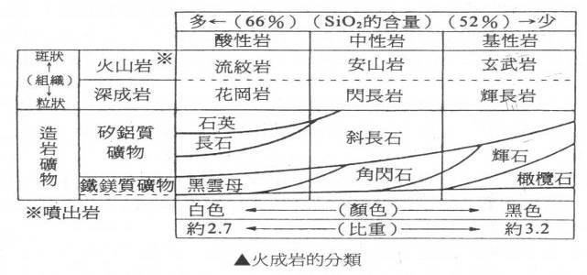
2.酸性岩、中性岩與基性岩的分類：

(1)酸性岩：SiO₂的含量在66%以上的岩石，主要含有石英、鉀長石、黑雲母。

(2)中性岩：SiO₂的含量在52%-66%的岩石，主要含有斜長石、角閃石、輝石。

(3)基性岩：SiO₂的含量在52%以下的岩石，主要含有斜長石、輝石、橄欖石。

3.造岩礦物晶出的順序：岩漿冷卻如下表的順序晶出礦物。

 | 早期←→晚期
矽鋁質礦物 | 斜長石  鉀長石  石英 | 富Ca斜長石 |  | 富Na斜長石
鐵鎂質礦物 | 橄欖石  輝石  角閃石  黑雲母
殘液 |  | →Fe、Mg、Ca減少 Si、O、K、Na增加→
 |  | （基性岩） | （中性岩） | （酸性岩）
◎由玄武岩漿晶出造岩礦物的順序

4.岩漿的分異作用：上圖所示早期晶出的礦物，其比重大做沈澱，且與殘留的岩漿分離，形成玄武岩與輝長岩。殘留的岩漿為安山岩質岩漿，形成安山岩與閃長岩。再者殘留的岩漿為流紋岩質岩漿，形成流紋岩與花岡岩。

四、台灣的火成岩

1.成因：台灣位於歐亞大陸板塊和菲律賓海板塊的交界處，而菲律賓海板塊不斷的隱沒鑽擠進入歐亞大陸板塊下方。當隱沒至地底150km深處，板塊就會被地熱熔成岩漿。岩漿沿著斷層裂縫噴出地面，造成了火山爆發。
2.台灣的火成岩分區：台灣的火成岩分區有一為西部，二為東部，三為北部，三個分區。

(1)西部火成岩區：該區分布在澎湖群島，岩性是以玄武岩為主，發生於中新世至更新世，其原來是淺海的地區，發生海底火山噴發，產生了澎湖群島。

(2)東部火成岩區：該區分布在綠島、蘭嶼、海岸山脈，岩性是以安山岩為主，發生於第三紀中新世，為台灣與菲律賓間連串的火山島成員。是由海底經多次噴發而形成。

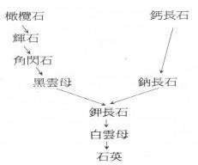
(3)北部火成岩區：該區主要分布在大屯火山群、基隆火山群，岩性是以安山岩為主，發生於第四紀更新世噴發而成，到距今75萬至50萬年前尚有間歇性的噴發。

l.右圖是鮑氏反應系列，愈上方的礦物熔點愈高，
則長石類的三礦物從先到後的結晶順序? (A)鈉長
石，鉀長石，鈣長石 (B)鈉長石，鈣長石，鉀長
石 (C)鉀長石，鈉長石，鈣長石 (D)鉀長石，
鈣長石，鈉長石 (E)鈣長石，鈉長石，鉀長石

2.你在地表上撿到一塊可作為標本的花岡岩，仔細觀察後，可導出哪個結論? (A)既然它產自地表，那麼它一定是火成岩 (B)它的礦物組成，主要都是橄欖石及輝石 (C)其礦物結晶粒較粗大，所以它是一種深成岩 (D)看不到它的礦物結晶，幾乎都是玻璃質，所以它是岩漿迅速冷卻的產物 (E)它具有發達的葉理，明顯的破壞了礦物顆粒間的鑲嵌結構。

3.人們常用金剛石來割劃坡璃，主要是利用金剛石的什麼特性? (A)解理發達 (B)有稜有角 (C)晶形完美 (D)硬度最大 (E)具有條痕。

4.下表中合乎：(甲)有白色條痕；(乙)具有良好解理；(丙)顏色中不含綠色，；(丁)密度高於2.62克/立方公分，四個條件的礦物為? (A)石英 (B)角閃石 (C)鈣長石 (D)輝石 (E)橄欖石。

名稱 | 顏色 | 條痕 | 鮮理 | 密度(g/cm³)
石英 | 白或黑色 | 白 | 無 | 2.65~2.66
正長石 | 肉紅或灰色 | 白 | 良 | 2.54~2.62
鈣長石 | 灰 | 白 | 良 | 2.62~2.76
霞石 | 白帶灰 | 白 | 可 | 2.55~2.65
黑雲母 | 黑至綠 | 白帶綠 | 優 | 2.8~3.2
角閃石 | 淺黑至深綠 | 白 | 良 | 2.9~3.3
輝石 | 黑 | 白帶綠 | 良 | 3.2~3.4
橄欖石 | 橄欖綠 | 深綠白 | 劣 | 3.27~4.27

5.某岩漿冷卻時，溫度的降低依序有甲、乙、丙、丁四種礦物分別結晶析出，可推知： (A)該四種礦物熔點相同 (B)甲礦熔點高 (C)丁礦物熔點高 (D)該岩漿是酸性。

6.野外地質樣品採集時，取回了三種岩石X、Y、Z。測得岩石密度是X>Z>；矽含量是Z>X>Y；在水中溶解度是Y最大。下列岩種判定，何者可能性最大?(花岡岩主成分為二氧化矽及鋁矽酸鹽，玄武岩主成分為鎂鐵矽酸鹽，蒸發岩主要成分為氯化鈉或硫酸鈣) (A)X是花岡岩，Y是玄武岩，Z是蒸發岩 (B)Z是花岡岩，X是玄武岩，Y是蒸發岩 (C)X是花岡岩，Z是玄武岩，Y是蒸發岩 (D)Z是花岡岩，Y是玄武岩，X是蒸發岩。

7.具有多量石英礦物成分的是哪一火成岩? (A)酸性 (B)中性 (C)基性 (D)超基性。

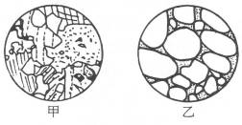
8.圖為岩石組織示意圖，其中甲圖顯示礦物顆粒
彼此緊密鑲嵌；乙圖顯示磨圓顆粒的空隙處為
膠結狀充填，可推論甲、乙各為哪類岩石?
(A)甲為變質岩，乙為沉積岩 (B)甲為火成
岩，乙為沉積岩 (C)甲為沉積岩，乙為火成
岩 (D)甲為火成岩，乙為變質岩。

9.何種物的硬度最小? (A)長石 (B)石膏 (C)滑石 (D)螢石。

10.一般地表最常見之造岩礦物是： (A)石英 (B)長石 (C)雲母 (D)方解石

11.地殼中含量最多，有"最原始的岩石"之稱的是： (A)火成岩 (B)沈積岩 (C)變質岩 (D)沈積物。

12.岩漿生成之敘述，何者錯誤? (A)岩漿的生成受地溫梯度的影響 (B)安山岩岩漿生成於大陸地殼的上部 (C)鮑氏(Bowen)反應系列解釋玄武岩質岩漿的結晶分異作用 (D)岩漿冷卻時，熔點最高的礦物最先結晶出來。

13.何種岩石是岩漿在地下深處冷卻形成的? (A)花岡岩 (B)安山岩 (C)大
理岩 (D)玄武岩。

14.澎湖群島上主要的岩石為：(A)玄武岩 (B)石灰岩 (C)安山岩 (D)花岡岩。

15.大屯火山群的火山岩主要以下那一種岩石? (A)玄武岩 (B)安山岩 (C)流紋岩 (D)黑曜岩。

16.矽酸鹽類礦物是地殼中含量最豐富的礦物，下列何者不是矽酸鹽類礦物? (A)輝石 (B)正長石 (C)高嶺石 (D)方解石。

17.花岡岩、玄武岩、安山岩依序分屬何種火成岩： (A)酸性、基性、中性 (B)酸性、中性、基性 (C)基性、酸性、中性 (D)中性、基性、酸性。
18.地殼含量最多的化學元素為： (A)鐵、氧 (B)氧、矽 (C)鐵、鎂 (D)矽、鋁

19.何者為火成岩?砂岩花岡岩板岩輝長岩片麻岩。 (A) (B) (C) (D)。

20.造岩礦物中含量最多的是 (A)石英 (B)長石 (C)雲母 (D)輝石。

21.安山岩主要出現何處 (A)中洋脊 (B)夏威夷火山 (C)大陸內部 (D)火山島弧

22.臺灣北部四大火山群的岩石中，可見顆粒較大的斑晶，此晶體是屬於何種礦物? (A)方解石 (B)角閃石 (C)橄欖石 (D)輝石．。

23.流紋岩岩漿之生成位置，通常較安山岩及玄武岩岩漿之生成位置淺，原因是： (A)其生成環境之地溫梯度高 (B)其生成環境之地溫梯度低 (C)其形成物質之熔點較高 (D)其形成物質之熔點較低。

24.切割玻璃的刀子，刀口最常鑲有以下何種礦物碎粒以便達到最佳切割的效果? (A)石英 (B)黃玉 (C)剛玉 (D)金剛石。

25.電鍋或電慰斗的內部一般常會利用哪種礦物來隔熱? (A)雲母 (B)石英 (C)長石 (D)角閃石。

26.地球表面分布最廣的火山岩是哪岩石? (A)花岡岩 (B)安山岩 (C)玄武岩 (D)黑曜岩。

27.依據二氧化矽含量之多寡來區分火成岩，請問SiO₂，含量最多的火成岩將被歸入哪一類火成岩? (A)酸性岩 (B)中性岩 (C)基性岩 (D)超基性岩。

28.臺灣本島5座國家公園，各處皆有其特殊的地質、地形景觀。以陽明山國家公園為例，當地以何種地形著稱? (A)峽谷地形 (B)火山地形 (C)冰河地形 (D)珊瑚地形。

29.利用摩氏硬度盒中的礦物鑑定A礦物的硬度，結果如下表所示，A礦物的硬度約為多少？(A)2~3 (B)3~4 (C)4~5 (D)5~6

礦物名稱  (硬度等級) | 滑石(1) | 石膏(2) | 方解石(3) | 螢石(4) | 磷灰石(5) | 正長石(6)
A礦物能否在其上畫出刻痕 | ○ | ○ | ○ | × | × | ×

30.澎湖島上主要的岩石為： (A)玄武岩 (B)石灰岩 (C)安山岩 (D)花岡岩。

31.影響礦物顏色深淺的主要原因為? (A)形成時在地殼中的深度 (B)化學成分中鐵鎂含量的多寡 (C)結晶顆粒的粗細 (D)晶體結晶速度的快慢。

32.火成岩是依據下列何種因素，劃分酸性、中性、基性和超基性等四種? (A)二氧化矽的含量 (B)形成的深度 (C)岩漿的酸鹼值 (D)結晶顆粒的大小

33.關於花岡岩和玄武岩的比較，下列何者正確? (A)花岡岩是深成岩，熔點較高 (B)花岡岩是火山岩，熔點較低 (C)武玄岩是火山岩，熔點較高 (D)武玄岩是深成岩，熔點較高。

34.影響火成岩中礦物顆粒大小最重要的因素是： (A)礦物的顏色 (B)火成岩的化學成分 (C)礦物間膠結物的多少 (D)岩漿凝固時的速度。

35.硬度分別為：指甲2.5、銅幣3.5、鋼刀5.5。若表中四種礦物兩兩分別互割，何者不會被刻出刻痕? (A)螢石 (B)石膏 (C)橄欖石 (D)方解石。

硬度 | >石膏；<鋼刀 | <指甲；>滑石 | >鋼刀；<石英 | >指甲；<銅幣
礦物 | 螢石 | 石膏 | 橄欖石 | 方解石

36.已知玻璃和銅幣的硬度分別約為6.0和3.5。參考下表判斷何者和橄欖石互割，會出現白帶綠的條痕? (A)石英 (B)白雲母 (C)長石 (D)方解石

條痕 | 白 | 白 | 白帶綠 | 白 | 白
硬度 | >長石  >玻璃 | <銅幣 | >玻璃  <石英 | >玻璃  <石英 | >白雲母  <銅幣
礦物 | 石英 | 白雲母 | 橄欖石 | 長石 | 方解石

37.礦物除了色澤亮麗之外，硬度通常要大於7，才能稱為寶石，這是因為寶石最好能抵抗灰塵中可能存在的哪一種礦物的磨損? (A)金鋼石 (B)方解石 (C)長石 (D)石英

38.根據下表所列l2種礦物的性質，並依圖中長方形框內規定的分類基準進行分類，從上到下，將對應於括弧內a至h的正確礦物數目逐一填入。例如，在12種礦物中，11種屬於矽酸鹽類礦物，而只有1種屬於非矽酸鹽類礦物，則記為a=ll，b=1。試回答下列各題。
名 稱 | 成分 | 摩氏硬度
石英 | SiO₂ | 7
正長石 | K(A1SiO₈) | 6~6.5
鈉長石 | NaA1Si₃O₈ | 6
鈣長石 | CaAl₂Si₂O₈ | 6
霞石 | NaAlSiO₄ | 5.5~6
白雲母 | KAl₃Si₃O₁₀(OH)₂ | 2~2.5
黑雲母 | K(Mg,Fe)₃AlSi₃O₁₀(OH)₂ | 2.5~3
角閃石 | NaCa₂(Mg,Fe,Al)₅(Si,Al)₈O₂₂(OH)₂ | 5~6
輝石 | Ca(Mg,Fe,Al)(Si,Al)₂O₆ | 5~6
橄欖石 | (Mg,Fe)₂SiO₄ | 6.5~7
高嶺石 | Al₄Si₄O₁₀(OH)₈ | 1~2
方解石 | CaCO₃ | 3

l.哪選項中的e，f，g，h之數值完全正確?

選項→ | (A) | (B) | (C) | (D) | (E) | (F) | (G) | (H) | (I)
e | 1 | 1 | 1 | 2 | 2 | 2 | 3 | 3 | 3
f | 3 | 3 | 3 | 2 | 2 | 2 | 1 | 1 | 1
G | 4 | 5 | 5 | 4 | 5 | 5 | 4 | 5 | 5
h | 3 | 2 | 3 | 3 | 2 | 3 | 3 | 2 | 3

2.某金屬的摩氏硬度為4，表口中可以劃割該金屬，使其表面受損且留下凹痕的礦物共有幾種? (A)4 (B)5 (C)6 (D)7 (E)8 (F)9 (G)10。

3.各選項中的兩個礦物互相劃割，因硬度不同，其中一個礦物將因受損而在其表面留下凹痕。哪些選項是正確的?(應選三項)

選項→ | (A) | (B) | (C) | (D) | (E) | (F) | (G)
互相劃割的  兩個礦物 | 石英  正長石 | 鈉長石高嶺石 | 霞石  白雲母 | 黑雲母角閃石 | 輝石  橄欖石 | 高嶺石方解石 | 石英  方解石
有凹痕的礦物 | 正長石 | 鈉長石 | 霞石 | 黑雲母 | 橄欖石 | 高嶺石 | 石英

39.何種物質可稱為礦物? (A)油井中開採出的原油 (B)火山噴出形成的玻璃質物質 (C)實驗室中製造的水晶 (D)石灰岩採石場中的方解石。

40.何者不是判斷礦物種類的方法? (A)顏色 (B)條痕 (C)葉理 (D)硬度。

41.哪種礦物沒有一組方向以上的解理? (A)石膏 (B)雲母 (C)方解石 (D)石英

42.拿出手機吊飾，在石膏(硬度2)上摩擦，發現手機吊飾被刮傷了，且留下黑色的粉末，下列何者正確? (A)手機吊飾硬度大約在2~3之間 (B)正長石的硬度應該比手機吊飾大 (C)如果大頭的手機吊飾是礦物，這個礦物的顏色應該是黑色 (D)如果再把手機吊飾和螢石摩擦，螢石會被刮傷。

43.鏡片最好用清水洗，不要用衛生紙直接擦，不然容易留下刮痕，是因空氣中的灰塵含有什麼物質? (A)指甲屑 (B)微生物 (C)石英 (D)滑石。

44.承上題，鏡片會被刮傷主要是因為下列何者? (A)灰塵中的物質在鏡片上留下條痕 (B)鏡片出現解理 (C)鏡片硬度較小 (D)似鏡片比重較小。

45.在石英上滴稀鹽酸，他會觀察到什麼現象? (A)會看見石英的條痕 (B)沒有反應 (C)石英表面會冒出小小的氣泡 (D)石英會被侵蝕成蜂窩狀孔洞。

46.老師在黑板上寫了「微晶質，如○○岩」瑞禧沒聽清楚老師舉的例子，同學告訴他：「老師說有的火成岩結晶顆粒很小，有時候用放大鏡也看不見的時候，這樣的岩石組織就叫做『微晶質』。」哪種岩石最不容易觀察到「微晶質」? (A)花岡岩 (B)玄武岩 (C)安山岩 (D)黑曜岩。
47.玄武岩具備哪個特性? (A)二氧化矽含量高 (B)在地底深處慢慢冷卻而成 (C)是形成海洋地殼的主要岩石 (D)容易造成猛烈性的火山爆發。

48.觀察花岡岩組成時，大頭發現花岡岩中含有黑色並有光澤的某種礦物，請問此種礦物最可能是下列何者? (A)石英 (B)正長石 (C)雲母 (D)石墨。

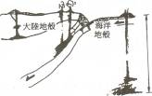
49.石英，何者為真? (A)石英的硬度大於正長石 (B)石英有六個光滑的面，所以說它的解理方向有六組 (C)石英會被稀鹽酸侵蝕，所以它含二氧化矽 (D)花岡岩一定不含石英。

50.由圖中岩漿的分布，可看出哪一種岩漿的形 成溫度
較高? (A)流紋岩漿 (B)玄武岩漿 (c)安山岩漿

51.圖中屬於何種板塊交界? (A)聚合性 (B)張裂性
(C)錯動性 (D)非板塊交界。

52.圖(一)為一海溝島弧分佈圖，甲為陸地上一點，乙
為島弧，丙、丁、戊各代表海洋上的一個地點。

1.那一點位於海洋地殼上，且年齡最老? (A)甲
(B)乙 (C)丙 (D)丁 (E)戊。

2.乙地為火山島弧，所以噴出的火成岩以那一種岩石
為主? (A)花岡岩 (B)安山岩 (C)礫岩 (D)流
紋岩 (E)大理岩。

53.下圖之中何者是熱點式所產生的火山噴發? (A)(a) (B)(b) (C)(c)。

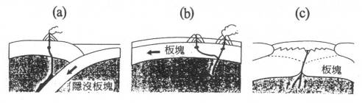
54.上圖之中何者是因壓力下降形成岩漿? (A)(a) (B)(b) (C)(c)。

55.上圖之中何者產生岩漿種類不僅只有玄武岩漿? (A)(a) (B)(b) (C)(c)

56.在上圖之中在(a)的場合之中，隱沒板塊的深度約達多少km處產生岩漿? (A)lO (B)5O (C)l0O (D)l000。

57.承上題，離海溝約多少km處可以形成火山前緣? (A)20~30 (B)50~60 (C)70~80 (D)l00~300?

58.下列實際地質現象，何者不是板塊作用的結果？(A)火屯山火山群、基隆火山群 (B)金瓜石的金、銅礦 (C)蘭陽平原 (D)觀音山的安山岩。
第三章 造山運動與變質岩

一、板塊運動與造山運動

1.造山運動：地層發生褶皺、斷層或火成活動，地殼因而隆起形成山脈稱之。

2.世界的地質：大陸地殼可以區分穩定大陸（地盾）與造山帶。

(1)地盾：地殼變動比較穩定的地域（前寒武紀的岩石分布區域）。

(2)造山帶：在地盾的周圍分布的地區，是地殼激烈變動的地區。

3.造山運動的特徵：有下列各特徵。

(1)產生大的山脈。

(2)在垂直方向的變動量有1萬公尺為單位的變動。

(3)在時間長度有數千～2億年為單位，影響生物的演化。

(4)是重要地下資源製造的場所。

4.引起造山運動的場所：造山運動的場所如下所示。

(1)島弧～海溝附近：板塊隱沒的地方，由於海底的沈積物隆起形成山脈。

(2)大陸板塊互相碰撞：兩個大陸板塊互相碰接，形成山脈。

二、變質岩

1.變質作用：岩石長期在地底下深處受到高溫高壓作用，維持固態下結晶出新的礦物，這種作用稱之。

2.變質岩：沈積岩或火成岩受到變質作用，組織與礦物組成改變的岩石。

3.接觸變質作用：岩漿侵入時，圍岩受到熱的作用，而變質稱之，而產生的岩石稱為接觸變質岩。

(1)角頁岩：由泥岩或砂岩變質而成。含有黑雲母、紅柱石。

(2)大理石：由石灰岩變質而成，是方解石的集合體。

4.區域變質作用：造山運動等大規模受壓力與熱變質而成稱之，而產生的岩石稱為區域變質岩。

片岩：葉理發達，有光澤的岩石，且含有綠泥片岩、石英片岩等種類為多。

片麻岩：葉理結構不如片岩。由酸性火成岩或含長石砂岩或泥岩變質而成。

5.變質岩的特徵：變質岩的特徵如下所示。

(1)區域變質岩的葉理發達。 (2)持有光澤。
(3)持有變質岩特有的礦物。 (4)受到高溫與高壓作用不含化石。

6.原岩的影響：原岩的成分，影響生成何種變質岩的主要因素如下表所示。

原岩 | 石灰岩 | 砂岩 | 橄欖岩 | 玄武岩 | 花岡岩 | 頁岩（泥岩）
變質岩 | 大理岩 | 石英岩 | 蛇紋岩 | 角閃岩 | 花岡片麻岩 | 板岩.片岩.片麻岩

7.變質的程度：（低）←泥岩－板岩－千枚岩－片岩－片麻岩→（高）
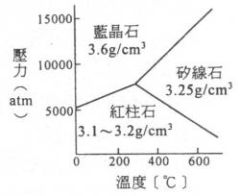
8.變質作用的溫度與壓力：由右圖可以讀出當溫度與壓力不同時礦物改變的情形。以A1₂SiO₅為例，矽線石為高溫低壓型。藍晶石為低溫高壓型。

三、板塊運動與地震

1.地震的成因：地表下岩層發生斷層時突然滑
動所引起，同時也產生地震波。

2.地震波的種類：地震波依傳播路徑分成兩類。

(1)實體波：能穿透地球內部者。

(2)表面波：平行地表的方向在地球淺部傳播者。

(3)實體波可依波動分成P波與S波。

(4)P波的性質：

P波是縱波，當它通過地層時，質點會產生一疏一密的振動，其性質和音波相似。

P波的波速在地表附近約為5~7km/s 可以在固、液、氣中傳播

(5)S波的性質：

S波是橫波，當通過地層時，質點會產生與波傳播方向互相垂直的振動。

S波的波速在地表附近約為3~4km/s。 僅可以在固體中傳播。

(6)表面波的性質：

週期長，振幅大 可以沿著地球表面淺部傳播 傳播速度約3km/s

(7)地震波與P波、S波、L波在介質中振動的情形：
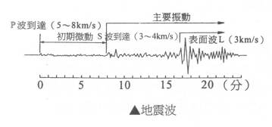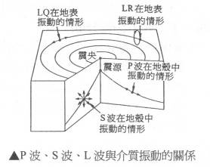

3.震源至測站的距離(d)的求法：

當測站測得S波到達時刻與P波到達時刻的時間差為t，已知測站到震源離為d[km]，P波的波速為v_{p}[km/s]，S波的波速為v_{s}[km/s]，則$t=\frac{d}{v_{s}}−\frac{d}{v_{p}}$，所以$d=(\frac{v_{s}v_{p}}{v_{p}−v_{s}})t$，d=kt，k的值一般為7~8左右。
4.地震記錄

(1)以相對運動作為原理的地震儀，記錄地震波的資料，用來決定地震波發生的時間、規模和震央位置及震源深度。

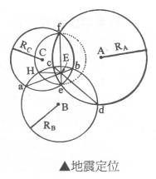
發震時間：根據某地點的地震儀所記錄下的P波和波到達時間加以推算，t₀=t_{P}-$\frac{d}{v_{p}}$或t_{s}-$\frac{d}{v_{s}}$。 t₀：為發震時間。

規模：代表地震的大小，常用芮氏規模表示，
乃是根據地震記錄上震波最大振幅，取
常用對數值計算出來。規模愈大的地震
發生次數愈少。

震源深度和震央位置：

利用P波及S波到達三個測震站的時間
間隔，可計算出地震觀測站至震源的距
離（R_{A}、R_{B}、R_{C}）。

分別以三測站為圓心，（R_{A}、R_{B}、R_{C}）各
為半徑，畫圓相交，過每兩圓相交之二
點作一公共弦，三個公共弦的交點即為
震央的位置（如右圖中之E點）。

再以e、f兩點為直徑繪一圓通過e、f兩點，繪垂線交於圓上一點
H，EH的長度（對應地圖上的比例尺長度）即為震源深度。

震度：為地震發生時實際受損的程度。可分為無感與有感兩類，有感再分七級，微、輕、弱、中、強、烈、劇震。

5.地震帶：全球地震帶分布如下：

(1)環太平洋地震帶：也屬聚合性板塊邊界。由於板塊隱沒較深，震源深度的分布也是由淺到深。臺灣位在此地震帶上。

(2)地中海及亞洲地震帶：為聚合性板塊邊界。主要以造山運動的逆斷層為主，震源深度分布由淺源到中源。

(3)中洋脊地震帶：為分離和錯動性板塊邊界所構成。斷層種類主要有正斷層和轉形斷層，震源深度較淺。

四、台灣的地震分布

1.台灣的地震分布：台灣位處於歐亞大陸板塊和菲律賓海板塊交界處，地震頻繁。下圖左表示台灣地震源之立體投影。圖中顯示東部和西部均有淺源地震，而東北部及東南部地區除了淺源地震帶外，尚有中源地震，分別形成向北和向東傾斜的班尼奧夫帶，即菲律賓海板塊隱沒至歐亞大陸之處如下圖右所示。
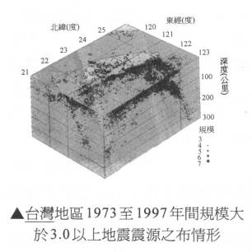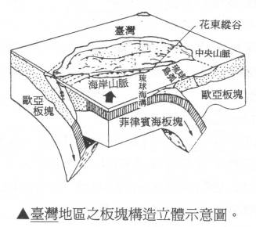

2.台灣地區地震分布：台灣地區地震分布可分成三區如下。

(1)西部地震帶：自台北南方經台中、嘉義而至台南。寬約80公里，大致與島軸平行。地震發生頻率較低，且均屬淺層地震（深度約在十公里左右），往往造成地面劇烈錯動，因此地震災害較大而且餘震亦可能較多。

(2)東部地震帶：北起宜蘭東北海底，向南南西延伸經過花蓮、新港到台東一直到呂宋島。此帶成近似弧形朝向太平洋，和台灣島平行，寬約130公里，特徵為地震次數多，通常震源較西部者為深。

(3)琉台地震帶：此帶自琉球群島向西南延伸，經花蓮、宜蘭至蘭陽溪上游附近。震源深度從淺層一直到300公里之深。
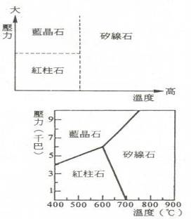

l.Al₂SiO₅，有三種同分異構物，它們的生成條件
如圖。如果海溝處的地質環境為低溫高壓環
境，則期望能在海溝處找到成分為Al₂SiO₅且真
正代表低溫高壓的礦物為何? (A)紅柱石
(B)藍晶石 (C)矽線石 (D)藍晶石和紅柱石
(E)紅柱石和矽線石。

2.右圖那種礦物是在高溫環境下形成? (A)紅柱
石 (B)藍晶石 (C)矽線石 。

3.大理岩通常呈淡紅或乳白色，如果加以打磨，
可做建材或碑石。大理岩的敘述，何者正確?
(A)它與石灰岩做比較，兩者在岩石組織上有所不同 (B)它主要由花岡岩變
質而成 (C)它主要由石英礦物集合而成 (D)在亞洲只有雲南省大理一地產
大理岩 (E)在變質成大理岩的過程中，曾經使石灰岩進入熔融狀態。
4.變質岩，何者錯誤? (A)板岩是一種具葉理的變質岩 (B)大理岩是石灰岩變質而成 (C)石英岩是一種不具葉理的變質岩 (D)受到溫度壓力影響，所有的變質均具有葉理 (E)蛇紋岩由橄欖岩變質而成。

5.「今日清晨3點20分發生有感地震，震央位於花蓮東方外海，深度約50公里，地震強度5.2。嘉義地區受到波及，震毀房屋一間。」下列何者正確? (A)目前的科技無法估算出震源的深度 (B)地震強度應改為地震規模 (C)發生在花蓮東方外海的地震不可能震毀嘉義的房屋 (D)有感地靂是指地震儀能夠偵測到，而人不能感應到 (E)臺灣地區所發生的地震震央都在花蓮外海。

6.地震發生後，最先到達地震測站之震波為： (A)P (B)S (C)LQ (D)LR波

7.地震震源，何者正確? (A)地震時振動量最激烈的地點 (B)地震時破壞力最大的地點 (C)地震時斷層開始破裂的地點 (D)地震時山崩最多的地點。

8.何者地震活動最頻繁? (A)地盾 (B)海溝附近 (C)深海平原 (D)大陸棚。

9.地震規模，何者正確? (A)地震時加速度的大小 (B)地震時振動快慢的程度 (C)地震時破壞的程度 (D)地震時總釋放能量的大小。

10.芮氏地震規模主要是如何推算的? (A)根據震源的深淺推算 (B)根據震源遠近推算 (C)根據地震波的振幅推算 (D)根據地震造成的破壞程度推算。

11.當一地震發生時，一般而言，距震中央越近者，感受之： (A)規模越大 (B)規模越小 (C)震度越大 (D)震度越小

12.發生地震最主要的成因是： (A)地殼物質陷落 (B)火山爆發 (C)山脈重量擠壓 (D)斷層活動。

13.規模6.0的地震釋放的能量約為規模5.0的地震的幾倍? (A)5倍 (B)10倍 (C)20倍 (D)30倍。

14.地震大小常以芮氏規模表示，主要根據地震記錄上何項資料推算而得出的? (A)波長 (B)波速 (C)頻率 (D)振幅。

15.世界上最深的地震發生在： (A)中洋脊 (B)隱沒帶 (C)大陸內部 (D)轉形斷層上。

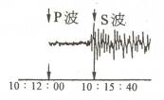
16.地震發生的時間和位置可用那種方法推算? (A)根據某一地點的地震儀所記錄下的P波和S波到達時間 (B)根據3個以上地點的地震儀所記錄下的P波和S波到達時間 (C)根據某一地點的地震儀所記錄下來的最大震波振幅 (D)根據3個以上地點的地震儀記錄的最大震波振幅。

17.P波波速5km/s，由乙站地震記錄推知，何時發生地震?
(A)8：57:00 (B)9：11：00 (C)9：47：00
(D)10：04：00
18.哪種岩石滴上鹽酸會明顯冒泡? (A)大理岩 (B)安山岩 (C)蛇紋岩 (D)閃長岩

19.海溝與島孤火山附近常是地震頻繁的區域，由海溝向島孤火山的方向前進，所發生的地霞震源深度依序為： (A)淺源→中源→深源 (B)深源→中源→淺源 (C)淺源→中源→淺源 (D)不同的海溝測得結果不同。

20.圖為兩種地震波波與S波在岩石中傳遞方式，P波與S波的比較，何者正確? (A)甲是P波，屬於縱波，波速較S波快 (B)甲是S波，屬於橫波，波速較P波慢 (C)乙是P波，屬於橫波，波速較S波快 (D)乙是S波，屬於縱波，波速較P波慢。
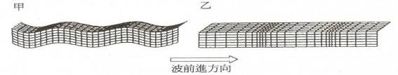

21.88年9月21日清晨，臺灣發生集集大地
表(一)
中央氣象局地震報告
編號:第88043號
日期:88年9月21日
時間:1時47分12．6秒
位置:北緯23.85度，東經120.78度即在日月潭偏南12．5公里
地震深度:1．1公里
地震規模:7．3
各地最大震度
南投縣名間 6級
台中市 6級
新竹縣竹3k 5級
台南縣永康 5級
嘉義市 5級
宜蘭市 5級
屏東縣九如 4級
台東縣成功站 4級
澎湖縣馬公 4級
台北市 4級
高雄市 4級
苗栗縣三義 3級
花蓮市 3級
震，當時離震央不遠的南投中寮高壓變電
所，因大地震而嚴重受損，造成依賴南電
北送的北部地區大停電。北部有些深夜未
入睡的居民，察覺到先停電之後，再感受
到天搖地動。中央氣象局依據各地觀測站
的資料，測得震央位置，並發布地震報告
如表(一)。位於斷層帶的災情傳來死亡及
受困人數不斷增加。人們好奇，是否有些
異象能預測地震的發生，例如在少數地方
就曾報導在地震發生前數日，有地底泥漿
伴隨氣泡湧出地表的罕見景觀。

1.地震，何者正確?(應選二項)
(A)理論上，此次地震發生時在世界各地
測得的地震規模皆應相同
(B)地震規模的大小是依地面建築物所遭
受的破壞程度來區分
(C)表(一)中之「位置」指的是中央氣象局某一地震觀測站的位置
(D)一般而言，距離震央愈近，則震度愈大
(E)此次地震全省各地所測到的最大震度為7.3。

2.住台北的王同學察覺到停電和地面開始震動的時間差約為30秒。他根據台灣島南北長約400公里，且假設地震一發生，中寮的高壓變電所立即斷電，而估算出此次地震的震央大約落在台灣中部。試問王同學設定的P波的波速約為多少? (A)O~1公里/秒 (B)2~3公里/秒 (C)5~7公里/秒 (D)l5~30公里/秒 (E)l00~150公里/秒 (F)200~385公里/秒
3.某測站收到的地震波如圖(一)所示。有關此三種波的敘述，何者正確?
(A)P波的速度最慢 (B)P波最先到達測站 (C)P波屬橫波 (D)S波屬縱波 (E)S波的速度最快 (F)表面波的振幅最小 (G)表面波的速度最慢。
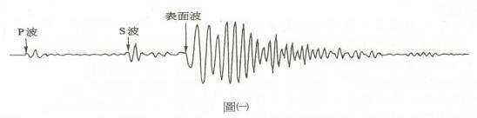
22.某次地震甲、乙、丙三測站收到P波及S波，其震央距離對時間的關係如圖(一)，其中某一測站的地圖記錄如圖(二)。
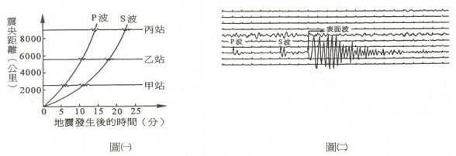
1.最快到達的是那一種地震波? (A)P波 (B)S波 (C)表面波。

2.有關地震波的敘述，何者正確？ (A)利用P波與S波到達甲、乙、丙三測站之時間間隔，無法定位震央 (B)P波與S波的速度大約每秒都達數百公里以上 (C)P波與S波均以等速進行 (D)傳播距離遠，則P波與波抵達測站的間差各就越大。

23.翡翠輝石可以由右列反應生成。斜長石→翡翠輝石+石英。在隱沒帶由於海洋地殼隱沒入大陸地殼之下，在這種場合地梯溫度變小,易形成低溫高壓型的變質作用。圖(一)為隱沒帶的剖面圖，點線表示等溫線，試問非翡翠輝石＋石英在何地點生成？
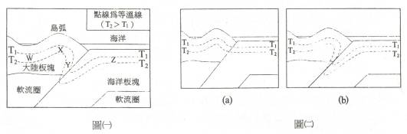
24.承上題，當板塊隱沒停止，溫度的曲線可以從圖一變成何者? (A)變成圖二a的溫度曲線，低溫但高壓的變質作用繼續發生 (B)變成圖二a的溫度曲線，低溫高壓的變質作用不發生 (C)變成圖二b的溫度曲線，低溫但高壓的變質作用繼續發生 (D)變成圖二b的溫度曲線，低溫高壓的變質作用不發生。
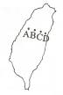
25.右圖的A地為頁岩區，B地為板岩區，C地為片岩區，D地為大理岩
及片麻岩區：

1.變質作用的核心最接近何處? (A) A (B) B (C) C (D) D地。

2.D處的大理岩未變質前最可能為何種岩石? (A)頁岩 (B)砂岩
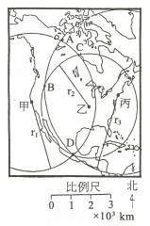
(C)石灰岩 (D)玄武岩。

25.右圖乃某次地震發生時，由甲、乙、丙三測站所得地震
記錄所作地震震央定位的情形，其中r₁、r₂、r₃代表所
測得震央到甲、乙、丙三站的距離，假設震波是呈等速
運動傳遞，回答下列各題。

1.震央在圖中何處? (A)A (B)B (C)C (D)D。

2.哪站所收到的P波與S波到達之時間間隔最大?
(A)甲 (B)乙 (C)丙。

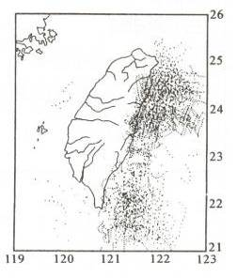
26.右圖為臺灣地區地震震央分布圖。

1.哪個地震帶是向北隱沒的板塊所產生? (A)西
部地震帶 (B)東北部地震帶 (C)東部地霞
帶 (D)以上皆是。

2.哪個地震帶是歐亞板塊相對向下隱沒運動所
造成的? (A)西部地震帶 (B)東北部地震帶
(C)東部地震帶 (D)以上皆是。

3.西部地震帶所產生的地震有哪些特性? (A)
震源深度淺，餘震多 (B)震源深度深，餘震
多 (C)震源深度淺，餘震少 (D)震源深度
深，餘震少。

27.那些界限約等於板塊的界限？(甲)地震帶(乙)各國國界(丙)海陸界限(丁)火山帶(戊)山脈邊緣。(A)甲、丁 (B)乙、丙 (C)甲、丙、戊 (D)乙、丙、丁

28.下圖為中洋脊與破裂帶的關係，以X代表地震頻繁的位置，何者正確？D
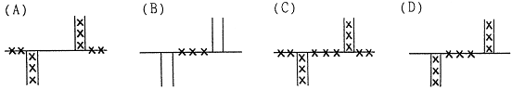

29.某次地震在甲測站測得P波抵達時間為1時32分40秒，S波抵達時間為1時38分20秒，請根據地震波走時曲線圖預測震央距甲地約為幾公里？(A)1000 (B)2000 (C)3000 (D)4000。
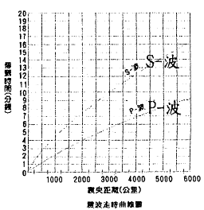
30.9月21日在台北測站1h：47m：27.5s收到P
波，1h：47m：42.5s收到S波，設P波波速每
秒8公里，S波波速每秒4公里，兩者皆以等
速率行進，集集大地震震央與台北距離多少公
里？(A)60 ()120 (C)150 (D)180 (E)210。

31.承上題，地震發生的時間為1h：47m 多少秒？
(A)23.5 (B)17.5 (C)12.5 (D)7.5。

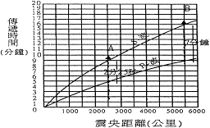
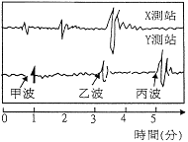
32.甲、乙、丙應分別為？
(A)P波、S波、表面波
(B)S波、P波、表面波
(C)表面波、P波、S波
(D)表面波、S波、P波。

33.依上左圖判斷，X、Y
二測站何者離震央較近？(A)X (B)Y。

34.依上右圖之震波走時曲線判斷Y站距震央多遠？(A)500 (B)900 (C)1000
(D)1500 (D)2000 公里。

35.欲定出確實震央位置，同一地震至少需幾站地震記錄資料？(A)一站 (B)二站 (C)三站 (D)四站。

36.下是瑞禧在中部橫貫公路由西向東行，所見的紀錄，請選出正確的答案。

1.由台中縣東勢鎮進入山區後，路邊可清楚看見砂岩、頁岩互層的山壁，表示此區為(A)火成岩 (B)變質岩 (C)沈積岩。

2.繼而向東前進，到達最高點大禹嶺時，附質是黑色的岩石，其中含有大量片狀礦物呈平行排列，此岩石是(A)花崗岩 (B)玄武岩 (C)板岩 (D)黑曜。

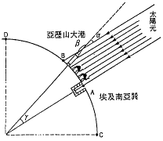
3.由峽谷有許多大理岩出露，可以得知太魯閣峽谷屬於(A)火成岩 (B)變質岩 (C)沈積岩。

37.埃及人觀測地球半徑方法示意圖，何處是指天頂
角？(A)α (B)β (C)γ。

38.承上題，若β＝171°，且AB兩地相距1000公里，
推算地球半徑約為多少公里？(A)3300 (B)4800
(C)5700 (D)6400 (E)7300 公里。
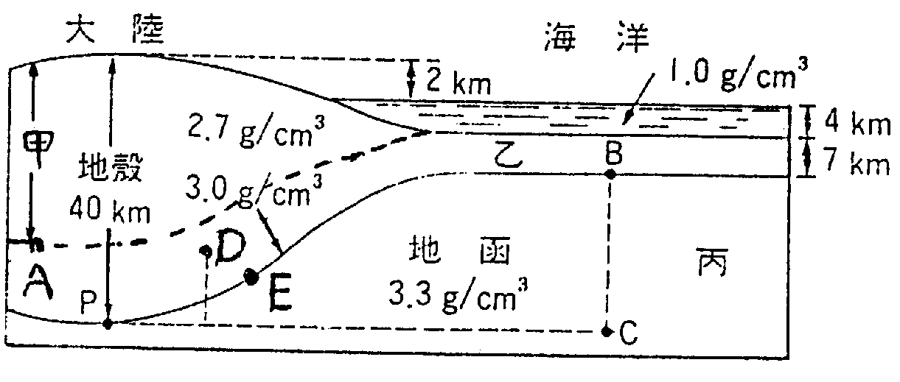
39.大陸地殼與海洋地殼模式簡圖：

1.甲部分主要的構成岩石為？(A)橄欖岩
(B)花崗岩 (C)玄武岩。

2.根據地殼均衡學說，P點的壓力等於A～E
中的何者？(A)A (B) (C)C (D) (E)E。

3.若大陸地區的平衡高度以2公里計算，而其
地殼的平均厚度為40公里，即〝甲〞的地
殼部分厚度約多少公里？

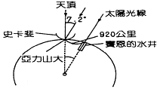
40.如圖，若賽恩至亞力山大之距離為920公里，請問
地球半徑約有多少公里？ (A)920×7.2
(B)920×(360÷7.2) (C)920×(360÷7.2)×2π
(D)920×(360÷7.2)÷2π 公里。

41.地殼各為部分立於一浮動面上，彼此保持平衡稱
為？(A)板塊構造說 (B)地殼均衡說 (C)大陸漂移說 ()板塊平衡說。

42.由喜馬拉雅山脈及西藏高原是全球岩石圈最厚的地區，證實了這些山脈及高原底下有巨厚的(A)山根 (B)地函 (C)軟流圈 (D)金礦。

43.澎湖群島為一火山島嶼，其上居民常常使用一種具有精大孔隙的石頭當作外牆，請問這種石頭最可能是那一種？(A)安山岩 (B)花岡岩 (C)玄武岩 (D)大理岩 (E)砂岩。

44.花岡岩與花岡片麻岩最大的差別在於：(A)解理 (B)結晶顆粒大小 (C)葉理 (D)硬度 (E)礦物組成成分。

45.板岩，何者正確？(A)是變質岩 (B)台灣中央山脈可見 (C)有些原住民利用為蓋房子的石材 (D)可劈成厚薄不等的石村 (E)以上皆是。

46.下列非金屬礦的應用何項正確？(A)高嶺土製造水泥的原料 (B)石英砂是燒製陶瓷的材料 (C)石灰石製玻璃的材料 (D)雲母可做絕緣材料。

47.影響鑽石價值的4C，何者是4C的項目？(A)顏色color (B)切割cut (C)透明度clarity (D)克拉carat (E以上皆是。

48.鑽石因為具有何種物質而產生光輝燦爛的光芒？(A)高反射率 (B)低反射率 (C)高折射率 (D)低折射率。

49.一克拉carat等於多少公克？(A)0.1 (B)0.2 (C)0.5 (D)1。

第四章 地層與地球的歷史

一、沈積物與沈積岩

1.沈積物：露地表的岩石經風化、侵蝕，藉流水或風或其它營力的搬運，形成屑碎沈積物。其中顆粒＞2mm稱為礫。介於1/16mm~2mm稱為砂，＜1/16mm稱為泥。

2.沈積岩：沈積物經壓密、膠結、再結晶等成岩作用之後形成的岩石稱之。

3.沈積岩的分類：

(1)碎屑沈積岩：碎屑物沈積而成者。如礫岩、砂岩、泥岩、凝灰岩等。

依構成粒子的粒徑分類：

顆粒的直徑(mm) | 2以上 | 2~0.0625 | 1/16～1/256 | 1/256 以下
沈積物的名稱→沈積岩的名稱 | 礫→礫岩 | 砂→砂岩 | 泥→粉砂岩 | 泥→頁岩或泥岩

(2)生物岩：古生物堆積而成者。如石灰岩（紡錘蟲）、石灰岩（珊瑚）、燧石（放射蟲）、煤等。

依化學成分或生物的種類來分類：
生物的種類 | 紡錘蟲、珊瑚、貝殼 | 放射蟲、矽藻 | 植物
化學成分 | CaCO₃ | SiO₂
沈積岩的名稱 | 石灰岩 | 燧石 | 煤

(3)化學岩：溶在海水中的成分析出，或與其它元素化合沈澱而成者。如石灰岩、燧石、岩鹽等。

依化學成分來分類：
化學成分 | CaCO₃ | CaMg（CO₃） | SiO₂ | NaC1 | CaSO₄、2H₂O
沈積岩名稱 | 石灰岩 | 白雲岩 | 燧石 | 岩鹽 | 石膏

4.沈積岩的特徵

(1)層理：沈積物質的顆粒與性質有差異所形成。

(2)化石：在地層之中沈積當時生物的遺骸或排泄物。

(3)交錯層：在單層之中見到數mm～數cm的條狀結構分層，這分層交錯稱之。

二、地層的層序

1.疊積原理：互相重疊的二地層，若沒有倒轉在上的地層比在下的地層新。

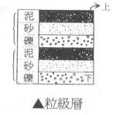
2.沈積構造：沈積時沈積物常受到當時環境或生物影響，而形成一些特有的形狀稱之。如層理、粒級層、交錯層、波痕等。

3.決定地層新舊：依次如下所示。

(1)粒級層：濁流帶來的沈積物，最大的顆粒先沈積，顆粒越小越後沈積，形成粒級層。如右圖顯示愈往上方之地層愈新。
(2)交錯層：在急流或風大的地區，易生成交錯層。如圖可看出此岩層為正常層序，流流方向自左向右。

(3)波痕：水流過的地區，由於水波的作用，形成波痕，具有波痕的砂岩層，波痕指出此地層沒被倒轉。另外，在風成砂丘中也常見波痕。

(4)不整合：將兩個不同地質時代岩層分開的一侵蝕面，或是一個沈積不連續面或停止面，年代較新位於不整合面以上，較老地層位於下。
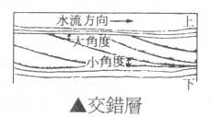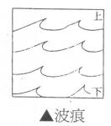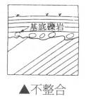
4.不整合的特徵

(1)在不整合面為凹凸面。

(2)在不整合面上，上下層理有斜交（交角不整合）。

(3)在不整合面上有底基礫岩存在。

(4)在不整合面上、下地層所含的化石種類有很大的差異。

(5)在不整合面，顯示地殼上升有陸化現象。

三、化石

1.化石：化石是地質時代古生物的遺體、遺跡及排泄物等，在地層中保存者。
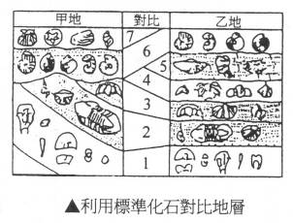
2.標準化石：決定地層沈積的相對年代，做為地層對比的化石。其條件需要具備：演化速度快、生存期間短、分布範圍廣、個體數多、特徵明顯。

3.化石對比地層：離開甚遠兩地的地層
利用化石對比稱之。

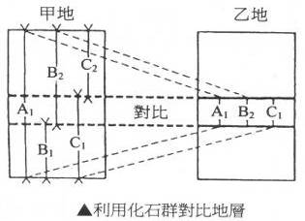
(1)利用標準化石對比地層：

圖中甲、乙二地的層1、2、3及4，因化石相同，可互相對比，而乙地的4、5地層介於甲地3與6之間；另外甲地7也因化石不同，層位在6之上，屬較新時代，所以判斷地層1到7之順序，其沈積年代正好由老到新。

(2)利用化石群對比：

若地層中不見標準化石，則可利用化石群集進行對比，比只利用單一化石精確。
利用A₁：乙地對比至甲地地層柱的全部。
利用A₂：乙地對比至甲地地層柱的上部三分之二。
利用C₁：乙地對比至甲地地層柱的下部三分之二。
利用A₁、A₂、C₁：乙地比至甲地地層柱的中段。
由上述三種對比結果，可看出A₁的精確度最低。

4.指相化石：有些古生物對它們生存的環境有很敏銳的反應，且能夠將當時的沈積環境或氣候情況記錄下來，這一類化石稱為指相化石。例如：造礁珊瑚化石→海相，陸上植物化石、恐龍化石→陸相。

四、地球歷史與地質年代

1.相對地質年代：由生物誕生到滅絕來考量決定的年代。

2.相對地質年代的確定

(1)疊積定律：正常狀態下，重疊的地層之中，上層的地層比下層的地層新。

(2)截切原理：被截切的地層比截切的地層老。

(3)化石層序律：生物的演化由簡單至複雜，從低級到高級不斷發展。因此，年代愈老的地層中所含生物越原始、越簡單、越低級；年代越新的地層所含生物愈進步、越複雜、越高級。另一面，不同時期的地層中含有不同類型的化石及其組合，而在相同時期且相同地理環境下形成的地層，只要原先的海洋或陸地相通，都含有相同的化石及其組合，稱之為化石層序律。

3.絕對地質年代：表示地層及地層形成或地質事件距今有多少年。

(1)絕對地質年代的求法：利用放射性元素衰變成安定元素的方法。

(2)半衰期：放射性元素減半的時間稱之。²³⁸U的半衰期為4.47×10⁹年；⁴⁰K的半衰期為1.28×10⁹年；¹⁴C的半衰期為5.73×10³年。

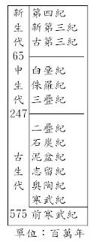
4.地質時代的區分：基於生物演化來區分。

5.地球的歷史
(1)地球是距今約46億年前形成。
(2)世界上找到最古老的岩石距今約38億年。
(3)距今約32億年，單細胞生物出現。
(4)然後藻類進行光合作用，放出氧，使得生物欣欣向榮。
(5)古生代寒武紀距今約5.7億年，三葉蟲繁盛。
(6)古生代的志留紀魚類祖先甲冑魚出現。
(7)古生代的石炭紀陸上大型蕨類出現繁盛。
(8)中生代的海洋中菊石增多。陸上爬蟲類繁盛，恐龍時代來臨。
(9)白堊紀菊石、恐龍等突然滅絕。
(10)哺乳類在白堊紀晚期出現，到了新生代全面繁盛。
(11)人類約在更新世出現，成為世界主宰迄今。
1.何者不屬於沉積構造? (A)斷層 (B)層理 (C)波痕 (D)粒級層 (E)交錯層。

2.油田的地質剖面圖，有關形成此油田地質條件的配對何者正確?

選項 | (A) | (B) | (C) | (D)
岩層的平均孔隙率 | 甲>乙 | 甲>乙 | 甲<乙 | 甲<乙
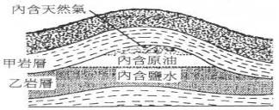  封閉條件 | 地層封閉 | 構造封閉 | 地層封閉 | 構造封閉
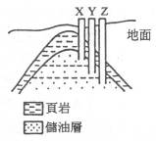
3.右圖中的X、Y、Z三井因深度不同分別生產天然氣(簡稱
氣)、石油(簡稱油)和鹽水(簡稱水)，試問油、氣和水三者
在儲油層中從上至下的垂直排列順序為? (A)油、氣、水
(B)氣、油、水 (C)水、油、氣 (D)水、氣、油 (E)氣、
水、油 (F)油、水、氣。

4.那種岩石被認為具有較佳的孔隙率和較好的滲透率，故被
認為它能形成重要的儲油層? (A)砂 (B)頁 (C)花岡 (D)大理 (E)玄武 岩。

5.如果砂石中含有大量長石，其地質意義為何? (A)此地區受到快速侵蝕、短距離搬運及快速沈積 (B)此砂岩係經長時間的河流搬運沈積、固化後形成 (C)形成的環境為富含有機質的深海 (D)長石抗風化能力強，所以砂岩中多含有大量長石。

6.甲地層有大量三葉蟲化石，乙地層有許多菊石化石，丙地層有許多貨幣蟲化
石，按地層生成之先後排列次序為： (A)甲乙丙 (B)甲丙乙 (C)丙乙甲
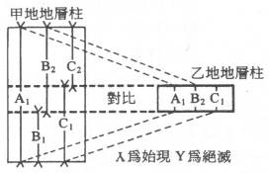
7.右圖顯示甲、乙二地地層柱中的化石構成，
甲地的地層柱產生A₁至C₂五種化石，其生存
期限各不相同。乙地地層柱由於產生有A₁、
B₂、C₁三種化石構成的化石群集，故推論「乙
地能對比到甲地地層柱的中段」，在圖中以
點狀區域表示。試問，乙地化石群集中，哪
種化石可以不出現，但還能維持上述兩地地
層對比的結論? (A)A₁ (B)B₂ (C)C₁。

8.何者是最好的油母岩? (A)石英砂岩 (B)黑色頁岩 (C)角礫岩 (D)鹽岩。

9.沈積岩，何者正確? (A)經由沈積作用變成沈積岩的岩石原先都是沈積岩 (B)沈積物經過造山運動，再熔融後始成為沈積岩 (C)火成岩經過風化分解即成為沈積岩 (D)沈積物經過成岩作用才固結成沈積岩。
10.一般砂岩中最常見的礦物是： (A)長石 (B)石英 (C)雲母 (D)輝石。

11.由碎屑沈積物形成的沈積岩中，那一種岩石之組成顆粒具有最小的平均粒徑? (A)礫岩 (B)砂岩 (C)粉砂岩 (D)頁岩。

12.石油、天然氣、煤這些埋藏地下的資源，大都在何類岩石中發現? (A)火山岩 (B)變質岩 (C)沈積岩 (D)深成岩。

13.何者不是地層對比常用的方法? (A)岩性 (B)地層層序 (C)化石 (D)化
學成分。

14.恐龍大約是何時滅絕的? (A)侏儸紀末期 (B)二疊紀末期 (C)第三紀末期 (D)白堊紀末期。

15.那對母元素與子元素在放射性元素定年法中的定年期限最短? (A)鈾U238/
鉛Pb206 (B)銣Rb87/鍶Sr87 (C)鉀K40/Ar4O (D)碳C14/氮N14。

16.那種岩石當中最容易找到化石? (A)大理岩 (B)頁岩 (C)玄武岩 (D)花岡岩

17.成為標準化石的條件不包括何者? (A)分布廣泛 (B)數目多 (C)生命期
長 (D)演化速率快。

18.下列碎屑沈積物形成的沈積岩中，那種岩石之組成顆粒具有最小的平均粒徑? (A)礫岩 (B)砂岩 (C)粉砂岩 (D)頁岩。

19.利用貨幣蟲化石等「標準化石」可以決定岩層的相對地質年代。這些能鑑定時代的化石所其有的特性，不包含以下哪一項? (A)演化速度快 (B)生存的期限長 (C)分布範圍廣 (D)個體數量多。

20.地質時代遺留的岩層和化石證據，可做為推論古氣候的依據，何項正確?
(A)古生代早期的造礁珊瑚化石，代表氣候溫暖 (B)古生代晚期歐亞大陸的煤層，代表冰川覆蓋的寒冷氣候 (C)中生代早期的岩鹽、石膏，代表氣候溫暖潮濕 (D)新生化早期臺灣有針葉林相化石，代表地處高緯度地區。

21.那種岩石是製造水泥的原料? (A)石灰岩 (B)花岡岩 (C)玄武岩 (D)砂質岩

22.何者不是標準化石應有的特徵? (A)個體數目多 (B)分布範圍廣 (C)生存期限長 (D)演化速度快。

23.若在地層中發現煤層，則代表沈積此地層時的氣候型態主要屬於下列何者? (A)溫暖潮濕 (B)溫暖乾燥 (C)寒冷潮濕。

24.某放射性元素每經過一特定的時間(T1/2)，該元素的原子數量即減為原來的一半，Tl/2就稱為此元素的半衰期。經過幾個半衰期後，母元素的原子數量和子元素的原子數量比例就成為1:3? (A)一 (B)二 (C)三 (D)四。

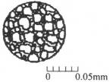
25.如下表，碎屑沈積岩可以依照碎屑顆粒大小分成四種，
若某沈積岩在顯微鏡下觀察，如右圖所示，則此岩石應
是何者? (A)礫岩 (B)砂岩 (C)粉砂岩 (D)頁岩。

名稱 | 礫岩 | 砂岩 | 粉砂岩 | 頁岩
顆粒大小(mm) | >2 | 2~1/16 | 1/16~1/256 | <1/256

26.哪圖無法判斷該地區地層是否曾發生倒轉?Ｂ
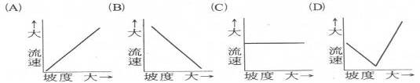

27.何者是陸地上最主要的侵蝕營力? (A)地下水 (B)冰河 (C)海洋 (D)河川與逕流。

28.各種礦物資源應用，何者正確? (A)沈積物中的石英砂礫是製造水泥的主要材料 (B)石灰岩可以燒製各種磚瓦 (C)石英是製造玻璃的主要材料 (D)雲母可以用來製作精美的瓷器。

29.下列何者最能表示河流的坡度與流速之間的關係?A
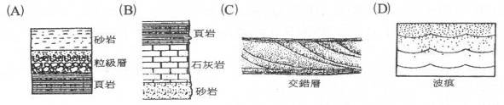
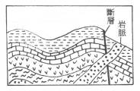
30.有關右圖岩層剖面圖的敘述，何者正確? (A)褶皺發
生在岩侵入之後 (B)斷層發生在褶皺之前 (C)岩
脈侵入發生在斷層之後 (D)斷層發生在岩脈侵入和
褶皺之後。

31.何處較易發現化石？(A)壽山石灰岩 (B)六龜礫岩
(C)澎湖的玄武岩 (D)屏東霧台鄉之板岩。

32.地層「相對年代」，何者錯誤？(A)在重力的作用下，較早的沈積物在下層，
年輕的在上層 (B)用放射性元素衰退來加以定年 (C)化石是地層年代的指
標 (D)相似的化石群，可視為相同時代的地層。

33.我們不能用化石來判斷那些現象？(A)古氣候 (B)古地理 (C)地層對比 (D)絕對地質年代。

34.何者不是古氣候變化的原因？(A)溫室氣體的變化 (B)海陸分布的改變 (C)晝夜長短的改變 (D)地球繞日軌道的變化。

35.已知最早的鳥類約在：(A)前寒武紀 (B)古生代 (C)中生代 (D)新生代中期。

36.生物大滅絕，何者正確？(A)地史上最大的一次滅絕事件是在二疊紀末期 (B)大滅絕之後，所有的生物都會滅亡了 (C)恐龍的滅絕是在距今約二億二千萬年前 (D)生物的大滅絕都是物種的不適而淘汰。

37.所謂『寒武紀大爆發』，是指：(A)寒武紀初期，生物開始出現 (B)寒武紀初期地球遭隕石撞擊，造成生物大滅絕 (C)寒武紀初期開始出現大量有硬骨骼的生物，化石記錄大量增加 (D)寒武紀時曾發生超新星爆炸，其碎片掉落到地球，造成巨大的隕石坑。

38.那些特徵可指示乾燥的環境？(A)沙丘 (B)石灰岩 (C)石膏 (D)岩鹽 。

39.放射性同位素的定年，何者正確？(A)在一定的溫度及壓力下，會以一固定的速率蛻變 (B)直到二十世紀才用做岩石定年 (C)定年結果為絕對地質年代 (D)較古老的岩層應用半衰期短的元素，才能提高定年的精確度 (E)用C14法能對中生代的岩層定年。

40.若岩石內含有鈾238/鉛206，其比例為1：3，知鈾238的半衰期為4.51×10⁹年，請估計此岩石的年齡為多少？(A)4.51×10⁹ (B)9.02×10⁹ (C)2.25×10⁹

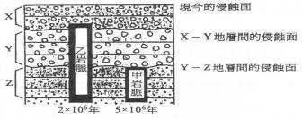
41.在X、Y、Z地層中之甲、乙岩脈，
其定年資料如圖所示，試問Y地層
的地質時代應屬於上表中的哪世?
(A)更新世 (B)上新世 (C)中新
世 (D)漸新世 (E)始新世。

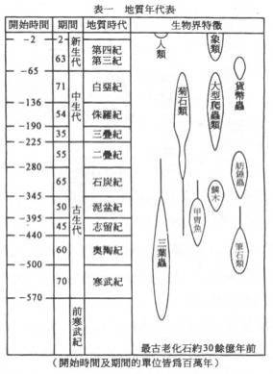
42.開鑿水井遇到之地層如下圖。
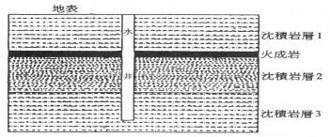

1.在沈積岩層1中發現菊石化石，沈積岩
層2中發現三葉蟲化石，沈積岩層3為
不含化石之礫岩，而火成岩經定年後，
其結晶年代為5百萬年，何者錯誤?
(A)沈積岩層1之主要岩石可能是石灰
岩 (B)火成岩的形成可能是一種侵入
作用 (C)沈積岩層2之年代較火成岩
為老 (D)沈積岩層1之年代較火成岩
年輕 (E)沈積岩層3是主要含水層。

4.若該火成岩之礦物成分主要是石英、正長石及少量白雲母，最可能之火成岩種類為? (A)玄武岩 (B)輝長岩 (C)橄欖岩 (D)花岡岩 (E)玻基輝橄岩。

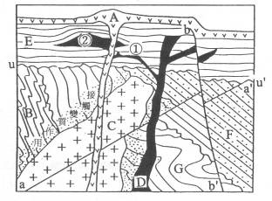
43.B、G、E、F分別為不同地質時代的地
層，A為安山岩，C為花岡岩，D為粗
顆粒的玄武岩，a-a'與b-b'為斷層。
在地層B之中有前寒武紀的化石產出
在地層G之中有紡錘蟲化石產出。其地
質現象發生的先後順序何者正確?
(A)B受侵蝕→C侵入→G沈積→F沈積
→E沈積→D侵入→b-b'斷層→a-a'斷
層→A流出 (B)B受侵蝕→G沈積→C
侵入→F沈積→a-a'斷層→E沈積→D
貫入→b-b'斷層→A流出 (C)B受侵
蝕→G沈積→C侵入→F沈積→a-a'斷
層→E沈積→A流出→D侵入→b-b'斷層

44.三個地點A、B、C做地質調查所得到的地質柱狀圖，a~f為地層中的化石。

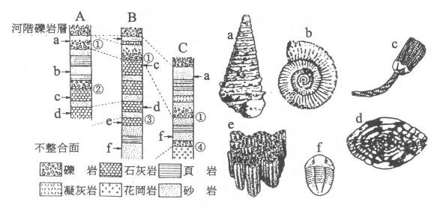
1.化石f的名稱為何? (A)三葉蟲 (B)菊石 (C)紡錘蟲 (D)海百合。

2.化石d的生存期間為何? (A)寒武紀~奧陶紀 (B)志留紀 (C)石炭紀~二疊紀 (D)三疊紀~白堊紀。

3.右列何岩石的年齡最老? (A)礫岩 (B)石灰岩 (C)頁岩 (D)花岡岩。

4.圖中不整合面是那兩個時代的交界面? (A)前寒武紀與舊古生代 (B)舊
古生代與新古生代 (C)古生代與中生代 (D)中生代與新生代。

5.圖中不整合面是那兩個時代的交界面? (A)前寒武紀與舊古生代 (B)舊古生代與新古生代 (C)古生代與中生代 (D)中生代與新生代。
45.具放射同位素的物質，以一定速率做衰變，當同位素的量衰變為原有一半時，所歷的時間稱為半衰期。利用此性質可以測得岩石的絕對地質年代。

1.何者不是放射性同位素? (A)²³⁸U (B)⁴⁰K (C)²⁰⁶Pb (D)¹⁴C。

2.何者是衰變曲線?(縱軸表示放射性同位素的個數，橫軸是經過的時間) C
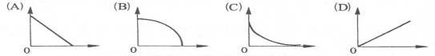

3.何種放射性定年法之中，可求得數萬年前的地質年代? (A)U-Pb法 (B)K-Ar法 (C)Rb-Sr法 (D)¹⁴C法。

4.15.²³⁸U的半衰期為7億年。某一個岩石含有²³⁸U，當衰變為原有的1/8時，則岩石約在距今多少年前生成? (A)7 (B)14 (C)21 (D)28 億年。

5.前寒武紀與古生代交界距今約多少年前? (A)8.7億年 (B)5.4億年 (C)2.5億年 (D)6500萬年 (E)170萬年。

6.古生代與中生代交界距今約多少年前? (A)8.7億年 (B)5.4億年
(C)2.5億年 (D)6500萬年 (E)170萬年。

7.中生代與新生代交界距今約多少年前? (A)8.7億年 (B)5.4億年 (C)2.5億年 (D)6500萬年 (E)170萬年。

46.藉著身體內新陳代謝的生理作用為主來調節體溫的動物，稱為恆溫動物；以移動身體藉行動獲得較多陽光或較高氣(水)溫為主來提升體溫的動物，稱為變溫動物。恐龍到底是恆溫動物，還是變溫動物，常是學者熱烈爭辯的課題。
甲學者提出下列論點支持恐龍是恆溫動物：
論點一：今日北極圈內的中生代地層裡，常發現有土生土長的恐龍化石。
論點二：如恆溫動物，少數恐龍化石也殘留有能夠隔絕低溫的羽毛構造。
論點三：像恆溫動物的哺乳類一樣，恐龍的化石群集具有大的(獵物/獵食者)比值。
論點四：像恆溫動物的哺乳類一樣，恐龍化石的骨骼中佈滿管脈空隙，這原先是血管流經之路。
乙學者則提出下列論點支持恐龍是變溫動物：
論點五：從恐龍化石的尺寸研判，一般而言，恐龍體型都很龐大。
論點六：冬天，恐龍就會從寒冷區域遷移至陽光較多、氣候較暖和的區域。
論點七：恐龍具有羽毛，功用是遮住夏天強烈的陽光，而非防止體溫失熱。
論點八：今日變溫動物群集和恆溫動物群集，其(獵物/獵食者)比值相近。
論點九：今日許多的變溫動物爬蟲類，其骨骼也呈現高度管脈化，但一些小型鳥類和哺乳類的恆溫動物，其骨骼之管脈化程度偏低。

1.乙學者所提的五項論點中，哪一項論點與甲學者所提的任一論點最無法成雙配對? (A)論點五 (B)論點六 (C)輪點七 (D)論點A (E)論點九。
2.若乙學者認為生活在北極圈內的恐龍，仍有機會晒到陽光，所持理由為何? (A)恐龍能隨季節作遷移 (B)藉板塊移動，將恐龍移到較低緯度 (C)恐龍有冬眠的習慣，不需要陽光 (D)北極圈內有很多北極熊，可供恐龍作為食物。

47.何者是標準化石的特徵？()生存期限短 (B)外表豔麗 (C)對環境條件十分敏感 (D)能夠指示出當時的生活環境 (E)可以只是地質時代的指標。

48.圖中至代表形成地層至的成岩作用。回答下列各題。
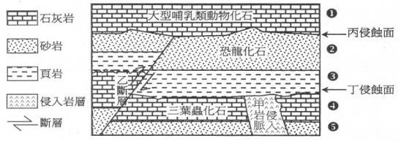

1.三葉蟲、恐龍、大型哺乳類動物分別為古生代、中生代、新生代的代表性動物。根據地層柱狀圖中的化石紀錄來推論，乙斷層最可能發生於哪個年代? (A)原生代前期 (B)古生代前期 (C)中生代前期 (D)新生代前期。

2.此地的地質事件或作用發生的先後順序為何? (A) 甲乙丙 (B)甲丁丙乙 (C)甲丁丙乙 (D)甲丁乙丙。

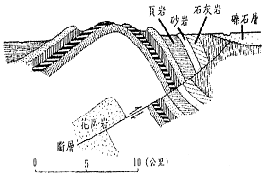
3.何者正確? (A)鄰近甲岩脈的岩石，可能會因岩漿侵入的高溫而發生變質作用 (B)丙侵蝕面比丁侵蝕面更早形成 (C)甲岩脈大都也屬沉積岩 (D)乙斷層是正斷層。

48.圖中哪一層最後形成？(A)花岡岩 (B)礫
石層 (C)石灰層 (D)砂岩層 (E)頁岩層。

49.承前題，哪一層的主要組成顆粒最細？
(A)花岡岩 (B)礫石層 (C)石灰層 (D)砂
岩層 (E)頁岩層。

50.承前題，斷層發生的時間，何者正確？
(A)花岡岩形成前 (B)石灰岩形成前 (C)褶皺形成後 (D)礫石層形成後。
選項 | 斷層 | 褶皺
(A) | → ← | → ←
(B) | → ← | ← →
(C) | ← → | → ←
(D) | ← → | ← →
51.地層剖面如圖：

1.古生代時期沈積的地層是(A)甲 (B)乙 (C)丙 。

2.這一代曾經有火山噴發，最可能發生在？(A)七億多年
(B)兩億多年 (C)六千五百萬年 (D)六千五百年。

3.此地的環境如何變遷？(A)陸地漸變為海洋 (B)始終是
陸地 (C)始終是海洋 (E)海洋漸變為陸地。
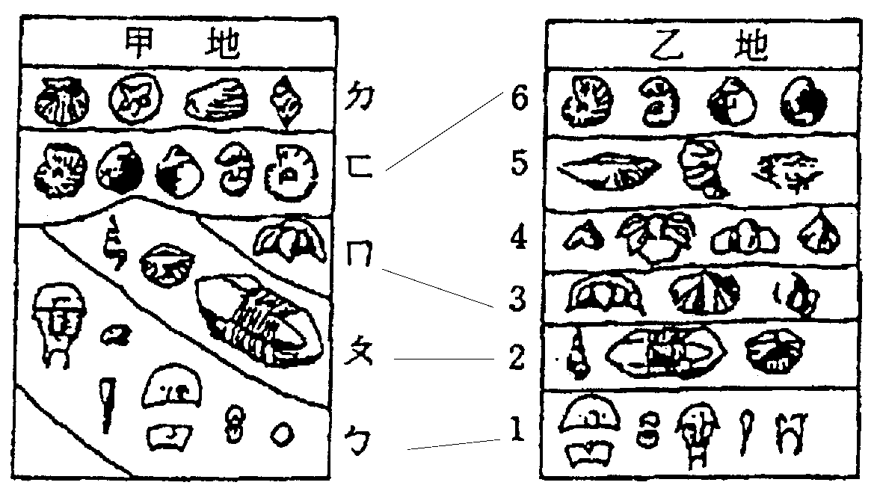
52.相隔有段距離的甲、乙二地，其地層部面及各層所含的
標準化石如下圖，甲地缺少了乙地地層剖面的那兩層？
(A)2、3 (B)3、4 (C)4、5 (D)5、6層

53.根據下表判斷地球上冰期與間冰期反覆發生的週期約？
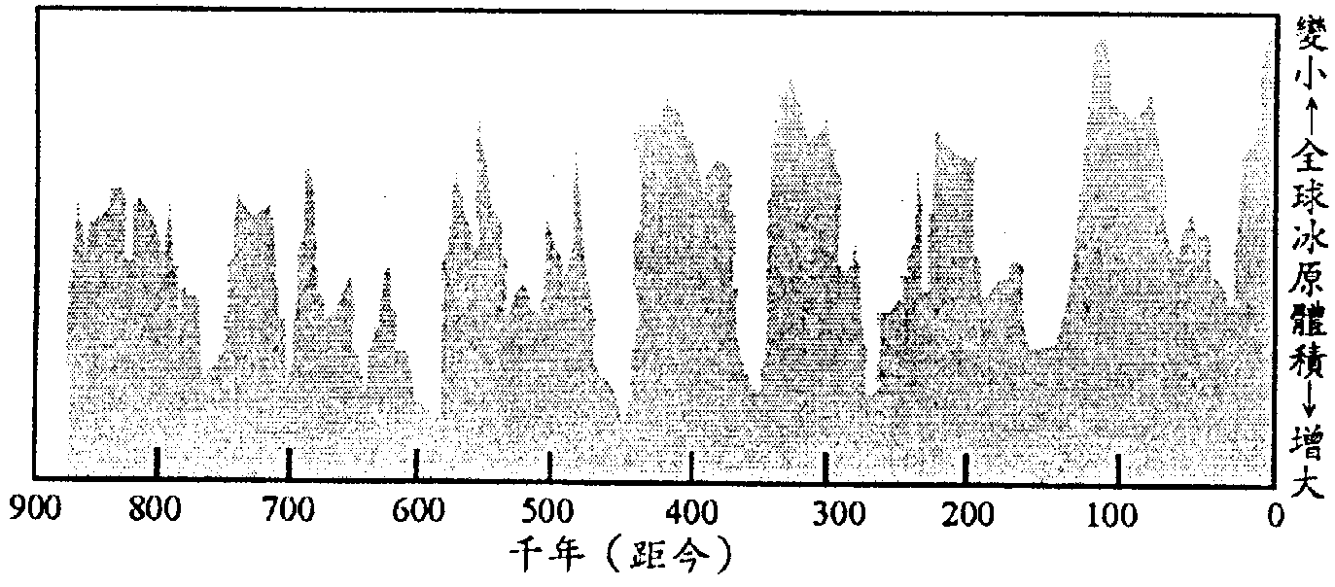
(A)10 (B)15 (C)20 (D)30萬年。
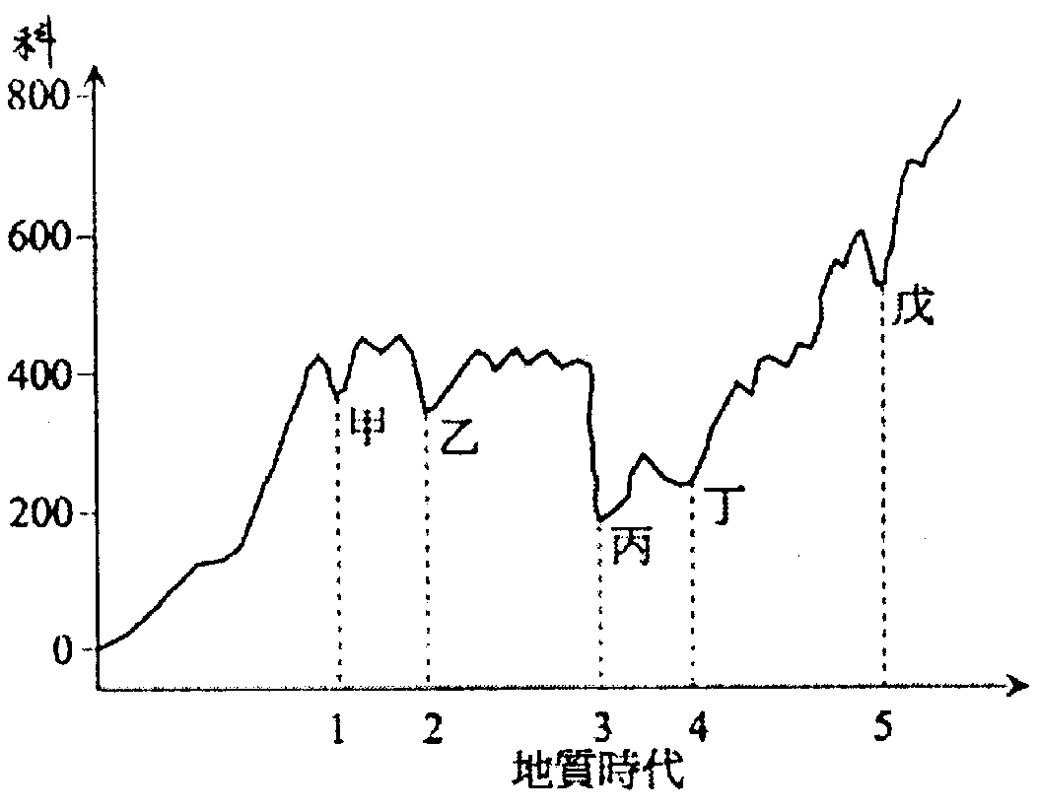
54.右圖為地球歷史上5次大滅絕事件和生物「科」
的數目變化情形：

1.哪次的大滅絕減少的生物「科」的數目最多？
(A)甲 (B)乙 (C)丙 (D)丁 (E)戊。

2.那個原因不是造成這五次大滅絕的可能因素？
(A)冰期 (B)火山噴發 (C)隕石撞擊 (D)人類活動

3.研究發現近年來生物減少的數據明顯遽增，假設此
為第六次的大滅絕，則造成的最可能原因為？(A)
隕石撞擊 (B)火山爆發 (C)人類破壞 (D)太陽磁暴
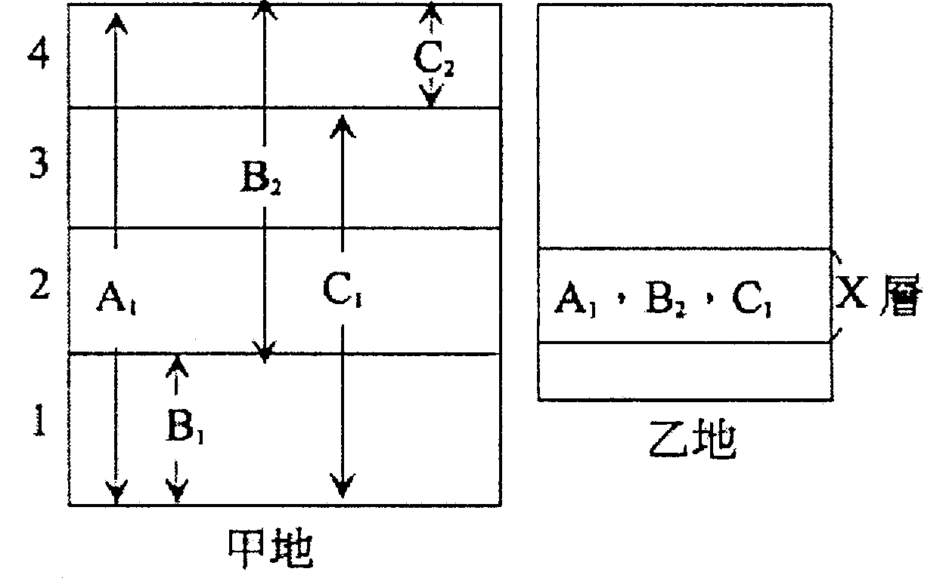
55.A1、B1、B2、C1、C2等數種化石在甲地地層
之分布，1、2、3、4為甲地之四個地層；另
在乙地之X層發現A1、B2、C1三種化石。

1.若分別以A1、B2、C1作對比，那一種化石
之精確度最低？(A)A1 (B)B2 (C)C1。

2.若同時以上述三種化石作化石群集對比，則
乙地之X層相當於甲地那一層或那幾層？
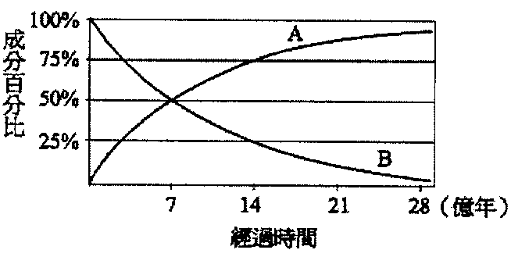
(A)1 (B)2 (C)3 (D)4。

56.某放射素元素母元素與子元素相對含量隨時間
的變化如右圖，其半衰期為：
(A)7 (B)14 (C)21 (D)28 億年。

57.某岩石中，子元素含量為母元素的7倍，此岩
層的年齡為：(A)14 (B)21 (C)49 (D)98 億年

58.以此種放射素元素定年，最多可測定到多少
年？(A)35 (B)50 (C)70 (D)280 億年。
第五章 大氣與海洋的觀測

一、大氣的觀測

1.大氣的觀測：大氣的觀測項目很多，例如降雨量、雲高與種類、能見度、溫度、濕度、風向、風速。

2.大氣的觀測分成三類：地面觀測、高空觀測、海洋觀測，分別如下所示。

(1)地面觀測：將觀測儀置於觀測坪之內進行觀測。

觀測坪四週不能有障礙物阻礙觀測，而且要通風好、地面平坦不會積水。

為了避免日照或雨雪附著，溫度或濕度計，必須放在百葉箱內。

(2)高空觀測：藉高空球、飛機及雷達等。進行濕度、溫度、氣壓、風向、風速等觀測。

探空氣球（雷文送）：利用電子感應和無線電發射器，感應傳回大氣各
層的溫度、濕度、氣壓、風向與風速等資料。

氣象雷達：利用雷達回波的強弱與返回時間，可推知降雨地點及降雨的雨勢大小。雷達觀測只能觀測細微現象，屬於主動遙測。範圍約200km，觀測時間大約間距10秒。

(3)海洋觀測：利用船舶或漂浮在海上海面觀測進行浪高、海溫和海面風向與風速的觀測。

3.衛星觀測：氣象衛星是接收目標物放射或反射的電磁波，分成同步衛星與繞極衛星二類。

(1)這些衛星可以進行測地（海面）溫度或氣溫與濕度在高度的分布。

(2)同步衛星可以拍攝可見光與紅外線衛星雲圖。

二、海洋觀測

1.海洋觀測：泛指海洋各種現象的觀測。

(1)海洋的定位：研究海洋的首要工作為如何求得正確的海上定位。現在的研究船設有迴轉式羅盤（經），六分儀、雷達、電子定位系統或人造衛星定位儀，求得正確的位置。

(2)觀測項目：包括水深、水溫、鹽度、海流、潮流等測定，以及波浪、潮汐、海水、海洋沈積物、海洋生物等採集調查，海上氣象的觀測等等。

(3)海洋觀測中常使用溫鹽深儀測量海水的溫度及鹽度，再利用溫度、鹽度推算密度。因溫鹽深儀所測量的是導電度、溫度及壓力，再換算塩度、深度及密度。

(4)洋流觀測的基本方式有兩種，一為描述定點水體的流速及流向。例如利用錨錠式海流儀觀測海流；另一為測量特定水體的運動軌跡，例如以漂流瓶推估洋流的路徑。

三、海底地形的探測
1.海洋地形探勘

(1)十九世紀中葉曾有航海家用粗麻繩懸吊重錘沈入海底，由繩長而測出水深，惟此對較深的海底測量往往不夠精確。

(2)直到1920年，才發明音波回聲測量海底深度的回音探測法（或稱聲納）。

(3)回音測量法是由船上發生音波，因海水為聲波的良導體，音波經海水傳至海底，再經反射而成回音，當折返之音波傳到水面時，船上的儀器就會記錄它的信號和時間。

(4)根據回音時間發生之快慢，就可計算出各地方的深度。例如音波在海水中的平均波速為1500公尺/秒，若測得往返時間為6秒，則海深為450公尺（4.5公里）。

2.海底地形分類：海底地形可以區分成三類：大陸邊綠、海底盆地、中洋脊。

(1)大陸邊緣：

大陸棚是指接連在海岸之外，坡度最平緩的海底，它的外緣水深約200m，坡度大約千分之一到千分之二。

大陸坡是大陸邊綠上，坡度最大的地方，其坡度六比一到四十比一，常有很多深切的河谷出現，是標準的V型剖面，稱為海底峽谷。

大陸緣積連在大陸坡的外邊，是大陸坡底的沈積地帶。

(2)洋底盆地：

洋底盆地是位於大陸邊緣和中洋脊二地形間的深海底平地帶，水深多半在4000~6000m，平均水深大約5000m。 坡度是一千分之一，表面都是沈積物所覆蓋。

海溝是海洋最深的地方，其鄰側都是一連串的島嶼，常排列成弧形叫島弧。島弧和海溝附近是地震和火山活動強烈的地方，震源有很深的。

(3)中洋脊：

頂峰區是中洋脊最高的地方，中央有下陷的斷裂谷是由張力拉開所造成的，海底地形最崎嶇的部分。

側翼區是緊接在頂峰區的兩側，地劫稍緩但仍很崎嶇。

破裂帶則是許多橫截中洋脊的斷層帶。這種斷層如下圖稱為轉形斷層。
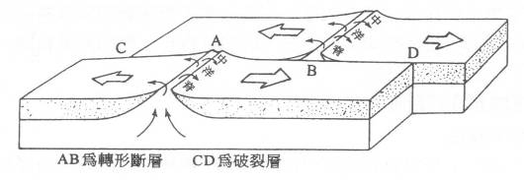
3.台灣附近的海底地形

(1)台灣附近的海底地形，可以分成台灣海峽與東部外海兩部分。

(2)台灣海峽深度絕大部分淺於100公尺，澎湖以北水深淺於80公尺，且與東海大陸棚結合。

(3)在澎湖與台灣本島之間有一狹長海槽稱為『澎湖水道』。

(4)澎湖群島以南從100公尺的大陸棚逐漸變成大於200公尺的大陸坡。

(5)在巴士海峽西南是處於南海的洋底盆地。

(6)台灣以東就是菲律賓海，水深變化急遽，自蘇澳以南至花蓮附近，1000公尺等深線接近海岸，外海海底地形使很短的距離從水深1000公尺變成3000公尺。

(7)宜蘭外海以南，為東西走向的海底沈積盆地及凹陷的海溝地形，是菲律賓海板塊向北隱沒於琉球海溝所形成的島弧及海漕構造。
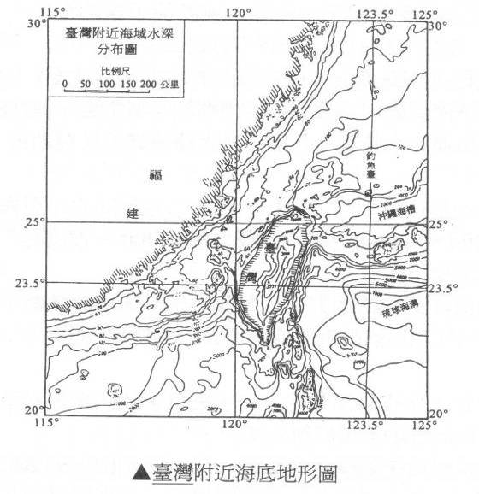
四、鹽度的觀測
1.鹽分的組成：鹽分以氯化鈉最多占77.8%，氯化鎂占10.9%次之。鹽分組成就主要元素而言，彼此的比率各海域大致保持一定。
2.鹽度的測量：可以用硝酸銀滴定法，由Ag＋與海水中C1－產生AgC1沉澱。先求C1－含量再依經驗公式，代入鹽度（⁰/₀₀）=1.805C1－(⁰/₀₀)+0.03。

3.台灣地區鹽度分布

(1)台灣附近表層海水鹽度變化比較小，下圖所示其值介於33%~35%，不過夏季與冬季的分布亦有不同。

(2)台灣東部海域鹽度變化不大，因為全年高鹽的黑潮主流流過。

(3)鹽度稍有改變可能與河川流入淡水或降雨不同，及洋流消長所影響。

(4)在台灣海峽夏天時靠近中國大陸有低鹽區，是因有河水注入所致。

(5)在台灣西南部海域之鹽度亦有一低鹽區，可能因河水注入所致。
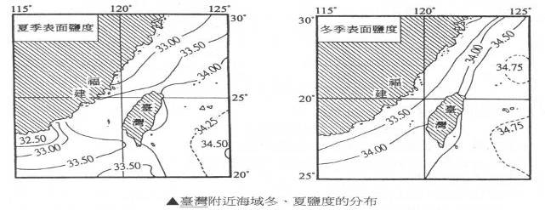
五、海溫的觀測

1.海溫的測量：利用溫鹽深儀CTD，同時測定海水的導電度（C）、溫度（T）與深度（D）。亦可以利用衛星紅外光遙測，得到水溫。

2.台灣地區溫度分布

(1)台灣在冬季吹東北季風，夏季吹西南季風。

(2)下圖夏季海水表面溫度，東部與西部溫差不大。且都維持25℃高溫以上。

(3)在冬季海水表面溫度，變化相當大，東部較高，西部台灣海峽東側約13℃，這是因為海溫不只受季風影響，也隨著水團移至有關，冬季由北方流入低鹽低溫的中國沿岸流，使得台灣西部海水溫度下降。

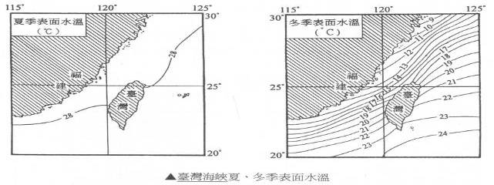
(4)在夏季台灣東西部均被黑潮主流與支流籠罩，因此海溫維持高溫。
六、溼度的測定

1.溼度：大氣中水氣量多少的物理量稱之。

2.水氣壓：大氣壓之中水氣所佔的壓力稱之。

3.飽和水氣壓：大氣飽和時的水氣壓。溫度愈高愈大。

4.溼度表示方法

(1)絕對濕度：指單位容積內水氣的重量，其單位為克/立方公尺。也可以空氣中之實際水氣壓力，即水銀柱高若干公釐，或多少百帕表示。

(2)相對濕度：通常以百分比(%)表示之。
相對濕度=$\frac{\text{實際水氣量}}{\text{飽和水氣量}}×\text{100\%}=\frac{m}{m_{s}}×\text{100\%}$ 或 相對濕度=$\frac{\text{實際水氣量}}{\text{飽和水氣量}}×\text{100\%}=\frac{e}{e_{s}}×\text{100\%}$
m：實際水氣量 m_{s}：飽和水氣量 e：實際水氣壓 e_{s}：飽和水氣壓

5.乾濕球溫度計

(1)構造：乾濕球溫度計係以兩支相同之溫度計合為一組使用，一支為乾球溫度計，一支為濕球溫度計，係將其水銀球部分包以紗布並吸水使其潤濕，故合稱為乾濕球溫度計，簡稱乾濕計。

(2)乾球之溫度即氣溫，濕球會因水分蒸發而降低溫度，當讀數不再降低時，即達平衡。故可由乾球溫度、濕球溫度、乾濕球溫差，查表求得露點及相對濕度。

6.露點：已知容積之空氣，將其冷卻到特定之溫度，其相對濕度達到100%，即為飽和，此特定之溫度稱為露點(T_{d})。

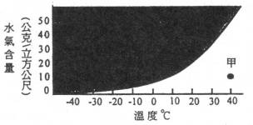
1.戴眼鏡的乘客在雨天乘坐冷氣很強的計程車一陣子後，一旦下車常發覺眼鏡鏡片模糊。此現象與下列何者最相關? (A)車外空氣的水氣遇到冰冷鏡片達到露點 (B)車外空氣所含的水氣比車內少 (C)車外空氣的溼比車內小 (D)車外氣溫比車內低。

2.圖中之粗黑曲線代表空氣中所含水氣的
飽和曲線，試問圖中甲點空氣的相對溼度
較接近哪一百分比? (A)10% (B)20%
(C)30% (D)40% (E)50%。

3.台灣地區約在北緯二十多度，此地區地面氣象觀測坪內安置之百葉箱，其門
開口最好朝向哪一方? (A)東方 (B)南方 (C)西方 (D)北方。

4.大陸棚，何者正確？大陸棚是： (A)接連在海岸之外，坡度最平緩的海底 (B)
大陸邊緣上，坡度最大的地方 (C)最接近洋底盆地的地方 (D)連接在大陸
坡的外邊，坡度又趨平緩的地方。

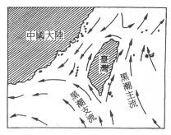
5.用海砂作建材時，為減少鋼筋之腐蝕，應除去海砂中的什麼物質? (A)石英
顆粒 (B)貝殼碎屑 (C)鹽分 (D)長石顆粒。

6.花岡岩是構成何者的主要物質? (A)大陸地殼 (B)
海底山 (C)中洋脊 (D)洋底盆地。

7.右圖為台灣附近海流流況，考慮季節對海流的影響，
此圖是台灣何時之海流流況? (A)春季 (B)夏季
(C)秋季 (D)冬季。

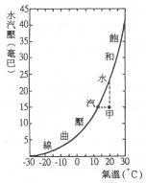
8.右圖是飽和水汽壓曲線圖。圖中空氣在甲處所含的水汽尚
未達到飽和狀態。這未飽和的空氣，可經由什麼方式達到
露點? (A)降低溫度達到約2O℃的露點 (B)增加水汽壓
達到約20℃的露點 (C)降低溫度達到約12℃的露點
(D)增加水汽壓達到約12℃的露點。

9.海洋底地形的那一分區，其坡度最大? (A)大陸棚
(B)大陸坡 (C)大陸緣積 (D)深海平原。

l0.有些中洋脊地形寬廣，崎嶇度小，主要原因是： (A)海底洋流侵蝕力量強大
(B)火山活動力量弱 (C)海床擴張速率慢 (D)海床擴張速率快。

11.當氣溫降到露點偉，水汽是否能夠開始凝結和下列那一個因素有極大的關係： (A)凝結核 (B)氣溫 (C)溫度 (D)氣壓。

12.氣象局報告降雨量時，常以什麼單位來表示? (A)立方公分(cm³) (B)立方公厘(mm³) (C)公分(cm) (D)公厘(mm)。

13.如果氣象預報「明天臺中地區的降水機率是30%」，意思是說明天臺中地區： (A)約有30%的地區(面積)會出現0.1公厘或以上的降水 (B)約有30%的機會在某些地方出現0.1公厘或以上的降水 (C)約有30%的時間(7.2小時)會出現0.1公厘或以上的降水 (D)居民如果出門10次，中間可能有3次會碰到0.1公厘或以上的降水。

14.台灣產鹽的地區主在西南沿海台南、嘉義一帶，通常那個季節比較適合曬鹽? (A)春季 (B)夏季 (C)秋季 (D)冬季。

15.利用聲波探測海底深度主要是利用聲波在海底的： (A)散射 (B)反射
(C)折射 (D)吸收。

16.以重量計，一般海水所含的鹽量約佔海水多少比例? (A)l.5% (B)3.5% (C)5.5% (D)7.5%。

17.在都會地區有時能見度約數公里，遠山像蒙上薄薄青紗，但相對濕度約70%，並未達到飽和程度，此種現象稱為什麼? (A)輕霧 (B)藹 (C)霾 (D)露。
18.一般測量海底深度均利用海底回音測量法，若音波在海水中之平均速度為1500公尺/秒，如果測得音波之往返時間為5秒，則海底深度大約多少公尺? (A)1500公尺 (B)3750公尺 (C)5000公尺 (D)7500公尺。

19.假設某地之水汽量不變，當溫度升高，該地之相對濕度會：
(A)升高 (B)不變 (C)降低 (D)沒有一定的變化規則。

20.地球臭氧層出現明顯破洞的位置在： (A)赤道上空 (B)北極上空 (C)南極上空 (D)歐洲上空。

21.夏天時從冰箱拿出1罐汽水，喝著喝著，突然發現上頭都佈滿了水滴。造成這個現象的主要原因為： (A)罐子裡的水從瓶裡滲出來了 (B)汽水中的二氧化碳遇熱，凝結在瓶壁上 (C)汽水罐的溫度比較低，容易使罐子附近的水汽凝結在瓶壁上 (D)冰箱裡的水汽附著在罐子上，罐子拿出冰箱後，溫度升高，於是原來的水汽紛紛凝結出來。

22.某天小陸和阿海為了記錄降雨量，小陸取一個徑30公分的兩量計，阿海取一個口徑20公分的雨量計，各自放在屋外空曠相距1公尺的地方收集雨水。兩個小時之後，小陸測得雨量計中積水5cm，請問阿海的雨量計積水應該是： (A)7.5cm (B)5cm (C)2.5cm (D)無法確定。

23.下表為某日台灣地區四個不同測站所測得的溫度資料，當天哪一測站相對濕度最高? (A)甲 (B)乙 (C)丙 (D)丁。
測站 | 甲 | 乙 | 丙 | 丁
溫度℃ | 22 | 23 | 24 | 28
露點℃ | 17 | 19 | 23 | 26

24.某河口某日鹽度變化的情形如下表，該河口於下列何時潮位差達到最低? (A)5℃ (B)10℃ (C)15℃ (D)20℃

時間 | 06：00 | 08：00 | 10：00 | 12：00 | 14：00 | 16：00 | 18：00 | 20：00
鹽度 | 32.1 | 31.2 | 28.7 | 27 | 29.5 | 33.3 | 31.6 | 29.2
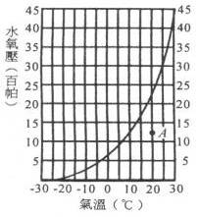
25.右圖為飽和水氣壓曲線圖，圖中A點的露點為攝氏
幾度? (A)5℃ (B)lO℃ (C)l5℃ (D)2O℃。

26.海域石油探勘，主要是在哪種海底地形上進行？
(A)大陸棚 (B)大陸坡 (C)洋底盆地 (D)中洋脊。

27.目前監測大面積海域的海面溫度，最有效的是哪種
工具? (A)溫鹽深儀 (B)海洋研究船 (C) 人
造衛星 (D)螺旋漿式海流儀。

28.何者不是合格的觀測坪所需的條件？(A)通風良好 (B)四周不能有高大的建
築物 (C)溫、溼度計必需放在百葉箱內 (D)最好設在高樓頂層。
29.可提供鋒面、颱面及大尺度環流的最新消息的是 (A)氣象衛星 (B)探空氣球 (C)高山測站 (D)雷達。

30.探空氣球所攜帶的探空儀器可感測到哪些資料？(A)溫度 (B)濕度 (C)雨量 (D)氣壓 (E)雲量。

31.某地某時觀測天氣之紀錄如下：(甲)1013hpa(乙)東北風(丙)30％，選出下列選項中和上述三者有關之項目：()空盒氣壓計 (B)雨量計 ()風標 ()乾溼球溫度計 (E)風速計。

32.氣象雷達能觀測何項性質，以進行氣象預報？ (A)溫度 (B)溼度 (C)水滴 (D)風速。

33.若想測量高雄海邊每分鐘有幾個碎浪拍上岸，哪個作法較合乎地球科學的特性？(A)在實驗室模擬海邊地形，模擬求之 (B)親自至高雄海邊測量20分鐘，求其平均值 (C)直升機到外海高空處往下觀察 (D)在海上測陣風次數。

34.下列三圖為海水垂直分層圖，若依高、中、低緯度排列，應為 (A)甲乙丙
(B)甲丙乙 (C)乙丙甲 (D)丙乙甲。
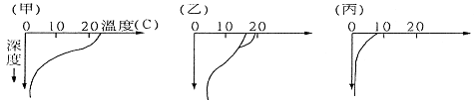

35.斜溫層，何者正確？ (A)陽光能穿透到斜溫層中 (B)斜溫層深達數千公尺 (C)熱帶地區的斜溫層較接近海面 (D)鹽度和密度在斜溫層內變化不明顯。

36.海水鹽度，何者正確？(A)以鹽度表示海水中的含量，單位是％ (B)鹽類在海水中以化合物的型態出現 (C)溫度越低，鹽度較高，海水的密度也較大 (D)鹽度的大小不會因為降雨、蒸發、水深等因素而有所差異。

37.寒假搭火車從臺北回臺南的外婆家，以下現象何者最不可能出現？(A)臺北陰風細雨，到臺中以後就放晴 (B)在臺北穿著大毛衣，到臺中以後開始覺得天氣熱 (C)臺北寒流侵襲，臺南卻見溫暖的冬陽 (D)臺北下傾盆大雨，臺南的雨勢也差不多。

38.甲、乙、丙三地，用不同口徑的雨量筒測得某日降雨量如圖，三地降雨量的比較，何者正確？ (A)甲＞乙＝丙 (B)丙＞甲＝乙 (C)丙＞乙＞甲 。
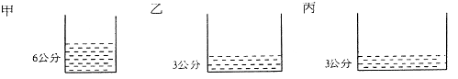

39.想知道最新的天氣狀況，可撥 (A)113、117 (B)166、167 (C)104、105 (D)112、119 (E)110、119。
40.氣象局每 (A)2 (B)4 (C)6 (D)8 小時更新氣象預報的資料。

41.氣象報告中所看到的衛星雲圖，是由日本的GMS所拍攝，有關此衛星的敘述，何者錯誤？(A)是同步氣象衛星 (B)每天通過台北上空兩次 (C)位在赤道上方 (D)能拍攝可見光與紅外線的雲圖。

42.百葉箱，何者正確？(A)塗成白色可以反光避免吸熱太多 (B)在臺北，百葉箱的門要朝向正南 ()四壁用雙層百葉，既能防曬又能通風 (D)底部可放置於地面 (E)放在裡面的儀器有溫度計、溼度計、風向計。
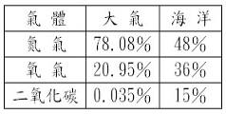
43.右表為大氣及海水中主要溶解氣體體積百分比，
可見海水中含CO2量遠大於大氣中含量，其最主
要的原因為？ (A)海中生物呼吸產生大量CO2
(B)海水中許多Mg³⁺，Ca²⁺與CO2形成碳酸鹽，
再分解釋出 (C)珊瑚貝類等生物，死亡後殼體被
分解放出 (D)易溶CO2於水，被波浪、洋流等帶入。

44.哪些屬於海洋探測儀器：甲、聲納，乙、南森瓶，丙、CDT，丁、經緯儀，戊、海流儀。(A)甲乙丙丁 (B)甲丙丁戊 (C)甲乙丙戊 (D)以上皆是。

45.何者不屬於洋流? (A)湧浪 (B)親潮 (C)湧昇流 (D)中國沿岸流。

46.何項不是屬於地面觀測坪的設置條件？(A)位於交通方便的市中心區 (B)通風良好 (C)地勢平坦空曠無高大建物阻礙 (D)地面鋪種淺草 (E)排水良好。

47.何項氣象觀測項目不能由探空氣球所攜帶的儀器測量出？ (A)氣壓
(B)溫度 (C)降雨量 (D)濕度。

48.水銀氣壓計應擺在下列何處？ (A)觀測坪上陽光晒得到的地方 (B)百葉箱內 (C)雨量筒旁 (D)室內。

49.地面觀測時下列那一種儀器並非在觀測坪而是在室內的是？(A)水銀氣壓計 (B)氣溫計 (C)雨量計 (D)溼度計。

50.觀測坪中的百葉箱，箱門開口朝那個方向較好？(A)北半球朝南，南半球朝北 (B)北半球朝北，南半球朝南 (C)南北半球均朝北 (D)南北半球均朝南。

51.在海洋探測中，為了探測海水的性質，常使用各種的儀器，包括聲納與鹽溫儀(也稱為溫鹽儀、溫鹽深淺儀、或鹽溫深儀)。海水的性質，有些是直接由儀器量得，有些則是間接換算而得。有關海洋探測儀器的敘述，何者正確? (A)使用聲納或自動測深記錄儀，主要在探測海底地質而不在探測海底地形 (B)有多個探水瓶的輪盤式採水器，下水後無法採集不同深度的海水樣品 (C)欲知鹽溫深儀已沈到何種深度，一般都從該處的水壓間接換算得知 (D)鹽溫深儀能測得鹽度的原理是由海水的溫度和壓力間接換算得知。
52.橫貫南美大陸的兩側海底地形剖面圖(垂直與水平方向不依同一比例尺)：
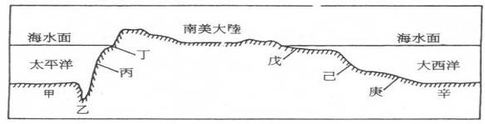

1.乙處是於那一種海底地形? (A)大陸棚 (B)大陸波 (C)大陸緣積 (D)深海平原 (E)海溝 (F)中洋脊。

2.乙處海底地形的主要成因為何? (A)地層下陷 (B)海浪侵蝕 (C)岩漿侵入 (D)深源地震 (E)板塊隱沒。

3.甲至辛的海底地形分區中，最能代表深洋平原分區的為那幾處?(應選二項) (A)甲 (B)乙 (C)丙 (D)丁 (E)戊 (F)己 (G)庚 (H)辛。

53.台灣附近之海底地形圖(等深線單位為公尺)，試依據圖形回答以下問題：
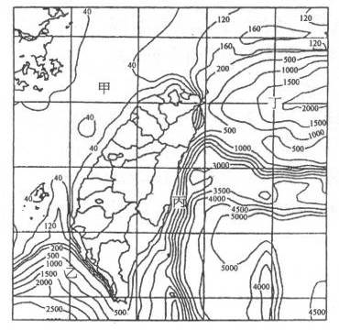
1.科學家主要利用何種方法測量
海底深度? (A)衛星觀測 (B)
潛艇探測 (C)聲納探測 (D)
溫鹽深儀。

2.甲~丁四點，坡度由大至小依序
為 (A)甲丁乙丙 (B)甲乙丙丁
(C)丁丙乙甲 (D)丙乙丁甲。

3.丁處的名稱應該是 (A)海溝
(B)海槽 (C)海脊 (D)海底山

4.臺灣海峽在海底地形的分類上
是屬於 (A)大陸坡 (B)大陸棚
(C)大陸緣積 (D)洋底盆地。

5.何種海底地形在臺灣海域附近
並未出現 (A)大陸棚 (B)大陸坡 (C)洋底盆地 (D)中洋脊。

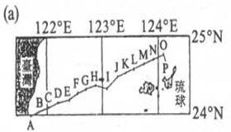
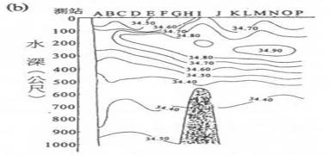
54.圖(a)臺灣、琉球群島間水文觀測之航站示意圖。
(b)為各觀測點水深度與鹽度變化趨勢圖。黑色部分代表海底隆起高地。

1.由A~P，表面層海水的鹽度在水平方向的變化趨勢為？ (A)海水鹽度遞增 (B)海水鹽度遞減 (C)在I、J達到最大鹽度 (D)在A、P處鹽度最高。

2.若在D點將海水鹽度-深度作圖，曲線應為? B
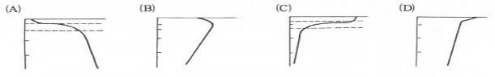

55.瑞禧學會了「手搖式乾溼計」的原理及測量方法，他上週每天中午測量相對
溼度，得到實驗數據如表。

1.上週哪天的氣溫最低? (A)週一 (B)週二 (C)週三 (D)週四 (E)週五。

實驗數據 | 記錄 | 週一 | 週二 | 週三 | 週四 | 週五
實驗數據 | T_{乾球} | 24.0 | 22.0 | 20.0 | 19.0 | 22.0
實驗數據 | T_{溼球} | 20.0 | 17.0 | 18.0 | 18.0 | 21.0

2.下表是乾溼球與相對溼度對照表，上週哪天的空氣最乾燥? (A)週一
(B)週二 (C)週三 (D)週四 (E)週五。

乾溼球與相對溼度對照表
溼球溫度℃  相對溼度  ％ 乾 溼球  溫度差℃ | 10 | 12 | 14 | 16 | 18 | 20 | 22 | 24 | 26 | 28 | 30 | 32
1 | 88 | 89 | 90 | 90 | 91 | 91 | 92 | 92 | 92 | 93 | 93 | 93
2 | 78 | 79 | 80 | 81 | 82 | 83 | 84 | 85 | 85 | 86 | 86 | 87
3 | 68 | 70 | 72 | 73 | 75 | 76 | 77 | 78 | 79 | 80 | 80 | 81
4 | 60 | 62 | 64 | 66 | 68 | 69 | 70 | 72 | 73 | 74 | 75 | 75
5 | 52 | 55 | 57 | 59 | 61 | 63 | 65 | 66 | 67 | 68 | 69 | 70
6 | 45 | 48 | 51 | 53 | 55 | 57 | 59 | 61 | 62 | 63 | 64 | 65
7 | 39 | 42 | 45 | 48 | 50 | 52 | 54 | 56 | 57 | 59 | 60 | 61
8 | 33 | 37 | 40 | 43 | 45 | 47 | 49 | 51 | 53 | 54 | 56 | 57
9 | 28 | 32 | 35 | 38 | 41 | 43 | 45 | 47 | 49 | 50 | 52 | 53
10 | 24 | 27 | 31 | 34 | 37 | 39 | 41 | 43 | 45 | 47 | 48 | 50

56.已知絕對濕度為1m³的空氣含水氣的量克數，單位為g/m³。相對濕度為實際水氣壓與飽和水氣壓的百分率，單位為%。當實際水氣壓和飽和水氣壓相等時的溫度稱為露點，單位為℃。依次回答下列各題。

1.氣溫的變化所對應的飽和水氣壓與飽和水氣量的關係如下表。氣溫24℃時相對濕度為48%的大氣，其露點約為? (A)8℃ (B)l2℃ (C)16℃ (D)2O℃

飽和水氣壓與飽和水氣量
氣溫(℃) | 0 | 4 | 8 | 12 | 16 | 20 | 24 | 28
水氣壓(hPa)  水氣量(g/m³) | 6.1  4.9 | 48.1  6.4 | 10.7  8.3 | 14.0  10.7 | 18.2  13.6 | 23.4  17.3 | 29.8  21.8 | 37.8  27.3

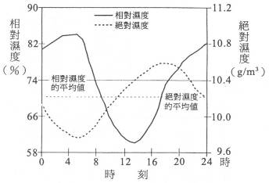
2.某地點晴天時相對濕度(實線)與
絕對濕度(點線)的日變化曲線。由
圖可知? (A)相對濕度隨氣溫增
高而增大，絕對濕度隨氣溫增高而
增大 (B)相對濕度隨氣溫增高而
增大，絕對濕度隨氣溫增高而降低
(C)相對濕度隨氣溫增高而降低，
絕對濕度隨氣溫增高而降低 (D)
相對濕度1氣溫增高而降低，絕對
濕度隨氣溫增高而增大。

3.相對濕度與絕對濕度和空氣中水氣量增減與溫度的關係，何者正確? (A)相
對濕度的日變化，受到空氣之中水氣量增減比溫度變化大 (B)相對度的日
變化，受到氣溫變化比空氣之中水氣量增減影響大 (C)相對濕度的增減與
絕對濕度的增減有相反的趨勢，兩者沒有直接關係。

57.早上8點以乾濕球溫度計在實驗室做觀測：
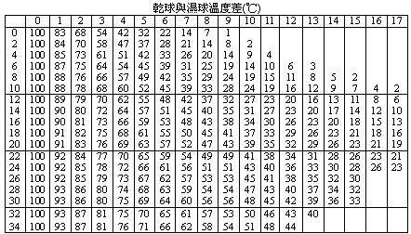
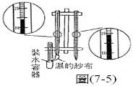
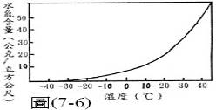
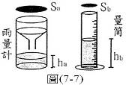
1.此時氣溫為何？(A)5℃ (B)14℃ (C)19℃ (D)20℃。

2.此時的相對溼度呢？(A)5％ (B)14％ (C)57％ (C)62％ (E)71％。

3.此時的飽和水氣量為何？(A)5g/cm³ (B)14g/cm³ (C)19g/cm³ (D)62g/cm³

4.此時的實際水氣量為何？(A)1g/cm³ (B)12g/cm³ (C)19g/cm³ (D)28g/cm³

5.此時的露點溫度為何？(A)5℃ (B)12℃ (C)19℃ (D)33℃。

6.下午四點左右，小倫再以乾濕球溫度計觀測，發現乾球溫度不變，濕球溫度變為10℃，顯然此時的溼度為何？(A)比早上8點時潮濕，實際水氣量也較多 (B)比早上8點時潮濕，但實際水氣量較少 (C)比早上8點時乾燥，但實際水氣量較多 (D)比早上8點時乾燥，實際水氣量也較少。

7.小倫在前一天也以雨量計在校園中累積一天之降雨量，小明試圖路將其倒入量筒計量，如圖7-7。試問：該日降雨量正確的表示方式應為何？(A)ｈa(mm) (B)ｈb(mm) (C)ｈa×ｓa(mm³) (D)ｈa×ｓb(mm³)。
58.右為飽和水氣壓隨溫度的變化圖；

1.假設某一環境為甲點之狀態，何者正確？(A)增加水氣
才會達飽和 (B)增加溫度後達飽和 (C)水氣達飽和狀
態 (D)永遠無法達飽和狀態。

2.氣象報告台北地區氣溫為18％相對濕度85％時，當時
的大氣狀態應該是最接近(A)甲 (B)乙 (C)丙 (D)丁。
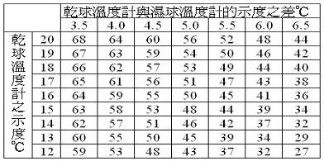
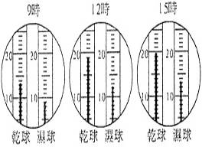
59.9時的相對濕度若干？(A)57％ (B)55％ (C)51％ (D)44％ (E)42％。

60.何者可適切說明此地點當日12時的天氣狀況？(A)移動性高壓通過 (B)暖鋒通過 (C)冷鋒通過 (D)滯留鋒面停留。

61.若10時的氣溫為16℃，空氣1m3中，有水蒸氣6.8g，而16℃的空氣1m3中，其飽合水蒸氣量為13.6g。試問10時，濕球溫度計的讀數為何？
(A)12.5℃ (B)12℃ (C)11.5℃ (D)11℃ (E)10.5℃。

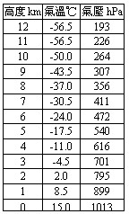
62.右表為大氣高度、氣溫與氣壓的關係：

1.隨高度升高而氣溫下降的層圈，其最大高度為何？
(A)7km (B)8km (C)9km (D)10km (E)11km

2.高度9km以下的大，約占全體大氣質量的若干？
(A)30％ (B)40％ (C)50％ (D)60％ (E)70％。

3.大氣總質量約有一半集中在離地若干km之內？
(A)2km (B)3.5km (C)5.5 km (D)9.5km (E)20km

63.參考右測乾濕度表回答下列問題：

1.若乾球溫度為24℃，濕球溫度測得20℃，參考右表
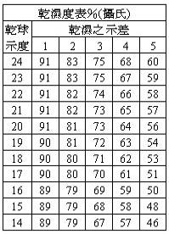
當時相對濕度是多少？(A)64 (B)65 (C)68 (D)73。

2.晨氣象報告台北地區氣溫為19℃相對濕度72％時，
濕球溫度最可能最攝氏幾度？ (A)19 (B)16。

64.表一明連續三天用乾溼球溫度計測得的結果，T1表示
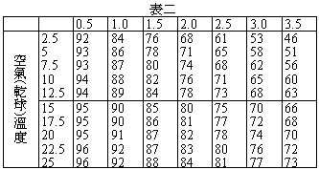
乾球溫度，T2表示溼球溫度。附表二為相對溼度表。
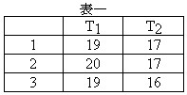
1.T2恆小於T1，是因？ (A)水蒸發 (B)手搖動 (C)水汽凝結 (D)水汽放熱

2.若實驗條件不變，則相對溼度最高的是？
(A)第1天 (B)第2天 (C)第3天 (D)資料不足 無法決定。

3.綜合以上的結果，令乾溼球溫度差為△T，何者正確？
(A)T1越小，相對溼度越高 (B)T2越大，相對溼度越低
(C)△T越小，相對溼度越高 (D)△T越大，水汽量越多。

第六章 海洋

一、海水的組成與垂直結構

1.海水的組成：海水之中主要的鹽分為NaC1（佔78%）、MgC1₂（佔11%）、Na₂SO₄(佔4.7%)，且以離子（C1⁻、Na⁺、Mg²⁺、Ca²⁺、${\text{SO}}_{4}^{2−}$）存在。

(1)鹽度：海水所含鹽分的多寡稱之，以每仟克的海水含鹽的克數。單位為$0\text{00}$，海水的鹽度大約是35$0\text{00}$。

(2)溶在海水中的物質：有O₂與CO₂溶在海水之中，溶的氧可以提供生物做呼吸使用。
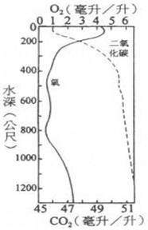
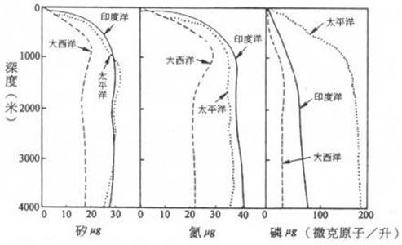

氧與二氧化碳與營養鹽隨深度變化曲線

A.表層海水氧的含量達到飽和。表層下方氧的含量達最大，因為海洋植物行光合作用放出氧，隨著深度增加溶氧量達到最低。更深層海水都源於高緯，因水溫低，溶氧量高。且因耗氧較少，所以溶氧量比上層稍有增加。

B.表層海水二氧化碳的含量，因海洋植物行光合作用使二氧化碳的量減少。深層海水二氧化碳的含量隨著深度的增加而加大。

C.海水中的鹽養鹽，因海水中的浮游生物行光合作用產生氧，而消耗了海水中營養鹽，而營養鹽隨深度的變化與氧的含量恰好相反。

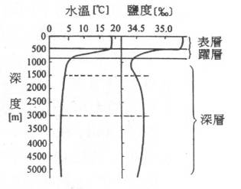
2.鹽度的分布：海水之鹽度受到隨水量與蒸
發量及水團移進或河水注入而變。

(1)鹽度小的海域：接近大陸由於河水或地下水注入，降水量大的間熱帶幅合區或極鋒區，冰川融解的海域。

(2)鹽度大的海域：離大陸遠的海洋，蒸發強的副熱帶高壓帶與信風．帶，海水結冰的海域。
3.海洋的垂直結構：海水的密度是由鹽度與水溫來決定。

(1)海水的垂直方向主要分三層－表層、中層（躍層）和深層。

(2)海水的溫度垂直分布的一般特徵：

離海表面到水深100~200公尺，水溫高且大致不變，由於海水受日射作用變暖，並藉波浪及海流作用，使海水均勻混合，亦稱混合層。

由混合層以下達水深數百公尺，溫度急速變化，稱為溫度躍層或斜溫層。

在斜溫層之下，海水溫度隨著深度緩慢降低直到海底，水溫達2~3℃，稱為深層。

(3)海水的鹽度的垂直分布：海水的鹽度的分布與密度分布十分相似。

(4)海水的溫度與鹽度受制於河水的注入、海流或湧升流。如台灣海峽主要受制於沿岸低鹽水和外海高鹽水兩種不同水團的消長變化。

二、海水的運動

1.潮汐：由於日、月的引潮力所引起海水面週期性的升降。海水面上升一次週期約12小時25分。每日發生海水面最高點時稱為滿潮，最低點稱乾潮。且海水面上升為漲潮，而下降為退潮。

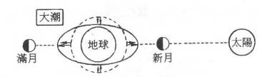
(1)引潮力：萬有引力與離心力的合力。在月球與太陽的正下方的地點朝地球向外作用，離90°時的地點朝地球向內作用。月球的引潮力是太陽的2倍左右。

(2)大潮：滿月、新月時，太陽
與月球所造成的引潮
力的合力最大，所以
造成潮差最大。
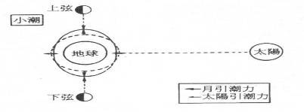
(3)小潮：上、下弦時，太陽與
月球的引潮力合力
最小，造成潮差小。

(4)潮流：在漲落期間的海流稱
之。在漲潮時稱為漲
潮流，落潮時稱為落
潮流。流向、流速都呈週期性變化。

(5)潮差：高潮與相鄰低潮間的水位差稱之。

潮差在各地均不相同，而同一地點也因日期不同而異。

每月，以朔、望後1至3日潮差最大；而上、下弦後1至3日潮差最小。

高雄港的潮差才一公尺左右，而在台中港則達三、四公尺，最大達公六公尺以上。世界最大潮差在加拿大的Fundy Bay；平常15M，最大20M。

潮差大可以利用作為發電用，且淤積較不嚴重。且對河流的清潔功能愈好。但是對船舶裝卸貨物較為不便。
對防災的影響：在河流出海口處，海水較重潛伏侵入河水底部，由於上層河水帶動海水一起往外海流，所以下層水流流速減緩。河流底部在前緣水流極為緩慢，河水中所帶泥沙最容易在此處淤積。當潮位低時，河中沙洲處處可見，不但妨礙船隻航行，如遇洪水，河道排水不良最易造成災害。

2.海流：海流又稱洋流，為某海水向某一特定方向流動的現象。

(1)成因：由於密度（鹽度、溫度）不同及風力吹送所造成。

(2)種類：

密度流－由於密度不同所造成的。

吹送流－由於固定風的吹送所造成的。

傾斜流－由於風、氣壓、降雨等影響造成海面傾斜所造成的。

補償流－由於海水面海水流失，由下層海水來補償所造成的。

(3)環流：北太平洋的赤道海流→黑潮→北太平洋海流（西風漂流）→加利福尼亞海流，所構成環流（副熱帶環流）。在北半球為順時針旋轉的環流，在南半球為逆時針的環流。產生環流的原因為地球自轉之故。

西岸強化：如黑潮與灣流在西岸流動的海流，由於地球轉肩向力之故，增強了海流的強度。
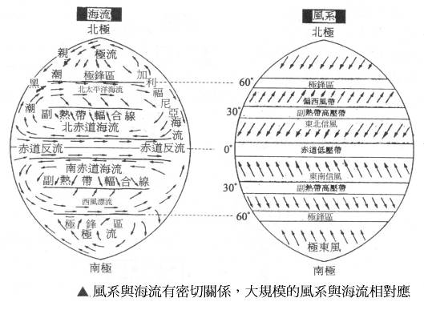
(4)台灣附近的海流
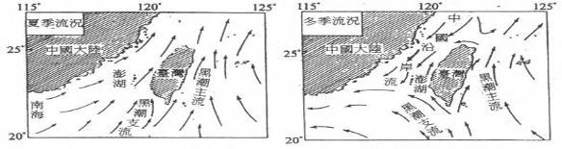
夏季時黑潮主流流經台灣東岸，其支流與西南季風吹來的南海海流一起流入台
灣海峽，然後進入東海。這幾股海水水溫都很高，因此台灣沿海地區夏季濕度大，氣溫高。

冬季時黑潮主流仍流經台灣東部，其支流則與東北季風吹送的中國沿岸流相遇到澎湖群島附近，然後向西南一起流入南海。影響所及北部的台北、基降冬季氣溫偏低、濕度大；高雄、屏東則氣溫高、濕度大；恆春則少有寒冬，四季如春。

3.波浪：是一種複雜的海水運動。都是由於風吹過水面所造成，為空氣移動經過水面發生的摩擦力所造成的。

(1)波浪的種類：

表面波：波長比水深深時，在海面海水做圓周運動。波速(V)與週期(T)（或波長(L)的平方根）成正比。$V=\frac{\text{gT}}{\text{2π}}$或$V=\sqrt{\frac{\text{gT}}{\text{2π}}}$（g：重力加速度）

長波：波長比水深淺時，到海底全體海水做運動。波速為與水深h的平方根成正比。$V=\sqrt{\text{gh}}$ （g：重力加速度）

(2)風浪：由於風吹送所造成。波長與波高隨著風速增大而增大，到高氣壓的距離（吹送距離），與吹送時間影響到風速。

(3)湧浪：由於海上低氣壓，引起海面波動，由颱風中心向外傳播到另外海域所致。海上颱風形成波長數百公尺的湧浪，其速度比颱風快，漁民可藉此預知颱風即將來襲。波長（400m以上），具有圓形的波峰。

(4)海嘯：海底地震或海低火山噴發引起的浪。週期數十分鐘，波長數十km。

4.碎浪：海浪由外海水深區，進入水淺區，浪頭峰頂快於基部時，汳形變陡，以致破碎崩潰稱之。

三、海洋與大氣的關係

1.熱的貯藏與移動：海水的比熱約是大氣4.2倍，海洋貯藏的熱量約是大氣30倍。海洋貯藏的熱，藉由水的蒸發使大氣移動。

2.聖嬰現象：在南美洲秘魯海洋，其下層冷的海水向上湧升，使得比同緯度的印尼海洋溫度低。以數年為週期，發生水溫變高的現象稱之。當發生時，信風發生改變，引起氣象異常的現象。

3.水循環：海洋中所蓄貯的海水與陸地的河川、湖泊、地下水與冰雪等經降水、蒸發、地面的沍流等水文現象，達平衡稱之。

(1)地球上的水，大部分是海水約佔97%，陸地上總水量約佔3%。陸地上的總水量之中冰川與冰帽佔77%，地表總水量（河川與湖泊）佔0.6%，地下水佔22.3%，土壤水分、滲透水佔0.1%。

(2)降落在陸地的雨與雪，大部分蒸發回到大氣，殘留的部分藉河流注入海中。在海洋之中蒸發量比降水量多，餘下的水蒸氣藉大氣向大陸輸送。
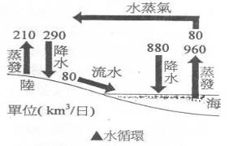
(3)水循環示意如右圖所示：

海洋的蒸發量960 ＝ 海洋的降水880
＋吹往陸地的水量80。達成平衡。

陸地的蒸發量210 ＋ 海洋吹往陸地的水
量80 ＝ 陸地的總降水量290。
且又知海洋吹往大陸的水汽80＝陸地河
流入海的水量80。達成全球大氣與海洋
之間的水文平衡體系。

1.有關風吹海面引起的波浪，何者正確? (A)波浪之波高愈大，波長愈短 (B)風速愈大，產生波浪之波高愈小 (C)風速愈大，提供海水產生波浪的能量愈少 (D)頻率相同的兩種波浪，波長較長者其傳播速率較快。

2.民國85年7月31日(農曆六月十六日)至8月1日(農曆六月十七日)賀伯颱風來襲期間，造成台灣地區多處嚴重淹水，尤其以沿海地區最為嚴重，發生的原因除了颱風帶來豐沛的雨量外，何者是加重沿岸地區災情的因素之一? (A)沿岸恰巧有強烈的上升流 (B)適逢海水滿潮特別高，造成海水倒灌 (C)適逢黑潮向北流的流量最大時期 (D)颱風來襲期間，將大量海水增溫後，使海水面上升，導致海水倒灌。

()3.下面那一項是表示一般河流在出海口附近的流況剖面圖?Ａ

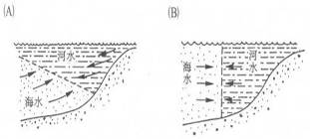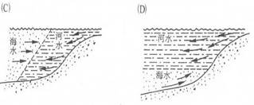

4.導致每日漲退潮時刻均有逐日延後現象的主因為? (A)地球自轉的結果 (B)月球自轉的結果 (C)月球對地球公轉的結果 (D)地球對太陽公轉的結果。

5.臺灣東部的黑潮是北太平洋主要海流之一，其表面流速約：(A)1公尺/秒 (B)100公尺/秒 (C)1公尺/小時 (D)100公尺/小時。

6.何種機制最可能造成全球海水面下降? (A)全球溫度升高，海水蒸發加速 (B)全球溫度降低，冰河時期來臨 (C)板塊運動造成陸塊上升 (D)人類超抽地下水，使海水入侵地下。

7.冬季台灣那個地區波浪較小? (A)東北 (B)東南 (C)西南 (D)西北部。

8.波浪斜射進入淺水區時會發生折射，這是因為： (A)波速變慢 (B)波速變快 (C)波高變大 (D)波高變小。
9.台灣西部氣溫受海流流向改變影響，在那一季節常出現高雄與台北之間溫度差5℃以上? (A)春季 (B)夏季 (C)秋季 (D)冬季。

10.珊瑚礁多分布在各大洋低緯度的西側，主因是： (A)大洋東側日照時間較短 (B)大洋東側海較為貧瘠 (C)大洋東側海水較深 (D)大洋東側海水較冷。

11.淺水波的波速，主要是： (A)與水深有關 (B)與振幅有關 (C)與溫度有關 (D)與鹽度有關。

12.大潮時水位本來就高，若又碰到颱風侵襲，常造成臺灣西南沿海海水倒灌，主要原因是： (A)颱風時強風使海地區之海面向陸地傾斜，引起海水倒灌
(B)颱風時風浪較大，波浪溯上，引起海水倒灌 (C)颱風時氣壓較低抬高水面，引起海水倒灌 (D)颱風時帶來豪雨抬高水面，引起海水倒灌。

13.臺灣東部海域之黑潮源自： (A)北太平洋流 (B)北赤道流 (C)赤道反流 (D)南赤道流。

14.風浪在離開吹風區域(如颱風之暴風圈)之後，仍然繼續向外傳播者稱之為湧浪(Swell)，維持湧浪繼續運動最主要之作用力為何? (A)表面張力 (B)大氣壓力 (C)重力 (D)科氏力。

15.烏魚習性常隨水溫20-22℃之海水洄游，故臺灣西南部漁民常在何時可捕獲烏魚? (A)春分前後十天左右 (B)夏至前後十天左右 (C)秋分前後十天左右 (D)冬至前後十天左右。

16.臺灣那個地區的海岸潮差最大? (A)花蓮 (B)臺中 (C)高雄 (D)基隆。

17.在海洋的斜溫層(Thermocline)中，海水溫度一般會隨深度增加而： (A)增加 (B)減少 (C)不變 (D)有時增加，有時減少。

18.在深海中，海水已混合均勻，實際探測常發現水溫隨深度之增加而稍微提高，其主要理由是： (A)深海魚的作用 (B)絕熱壓縮的作用 (C)岩漿活動的關係 (D)地溫的關係。

19.到海水浴場戲水，我們常會發現波浪都幾乎垂直入射海岸(波前都幾乎平行於海岸線)，這是因為波浪的： (A)反射作用 (B)折射作用 (C)繞射作用 (D)干涉作用。

20.溶於海水中之氣體以氧和二氧化碳最重要，一般而言，下列那個正確? (A)溶氧量隨深度增加而增加，二氧化碳則隨深度而減少 (B)溶氧量與二氧化碳含量均隨深度增加而增加 (C)溶氧量與二氧化碳含量均隨深度增加而減少 (D)溶氧量隨深度增加而減少，二氧化碳則隨深度而增加。

21.海洋被稱為內太空，是因何種因素使人類不易進入其中活動或從事直接之科學觀測工作? (A)海流太大 (B)溫度太低 (C)氧氣不足 (D)壓力太大。
22.黑潮，那個不正確? (A)黑潮主流流經台灣海峽北上 (B)黑潮的水溫高於經過地區的水溫 (C)黑潮水的鹽度較周圍海水高 (D)黑潮的流速較周圍海水快。

23.在歷史文獻中，近百年來台灣那一個地區曾發生過災害性的海嘯? (A)東部 (B)南部 (C)西部 (D)北部。

24.溫鹽環流(Thermohaline circulation)是由下列那一種因素造成了? (A)風力 (B)天體引力 (C)海水密度的差異 (D)船舶航行的關係。

25.台灣東側黑潮的水溫，與東海的水溫比較，是： (A)較高 (B)較低 (C)一樣 (D)夏季時較高，冬季時較低。

26.何者不是海流的主要成因? (A)海洋內部海水密度不均勻 (B)風吹海面 (C)海面傾斜 (D)太陽之引力。

27.艾爾尼諾(El Nino，或譯為聖嬰洋流)是指： (A)美國東岸不正常的暖流 (B)秘魯沿岸不尋常的暖流 (C)加拿大西岸不尋常的暖流 (D)日本沿岸不尋常的暖流。

28.風浪的波高與周期是受那些因素影響? (A)風速、雨量、吹風時間 (B)風速、雨量、吹風距離 (C)風速、吹風時間、吹風距離 (D)雨量、吹風時間、吹風距離。

29.湧浪(swell)是： (A)風吹襲所產生的波浪 (B)非風吹襲所產生的波浪 (C)湧上海灘的波浪 (D)有白色浪花的波浪。

30.海岸的潮汐現象每天都有不同的潮差，大潮通常發生在那種日子? (A)陽曆初一 (B)陽曆十五 (C)陰曆朔望後一、二日 (D)陰曆上下弦。

31.經過台灣東部的黑潮是由以下那一因素所造成的? (A)東北信風持續吹送海面並於接近大陸時向北轉向而形成 (B)海水密度的分布不均勻所造成 (C)海面因雨水分布不均，發生海面傾斜而波動 (D)海水在赤道分散，造成海水補償而上升。

32.平均潮汐周期約為： (A)8小時25分 (B)12小時25分 (C)16小時25分

33.潮差是： (A)相鄰2次高潮的潮位差值 (B)相鄰2次低潮的潮位差值
(C)相鄰高潮與低潮的潮位差值 (D)潮汐觀測的誤差。

34.赤道接受日照遠大於極地。大洋環流貝有的功能之一為： (A)可將赤道所接受的能量，輸送到極地 (B)不輸送能量 (C)擴大赤道與極地的溫度差異 (D)無助於地表溫度之平衡。

35.海面洋流的主要驅使力是： (A)天體引力 (B)風力 (C)浪的作用 (D)地磁。
36.台灣東部黑潮的水很溫暖是由何種因素造成： (A)自海底流出 (B)自赤道地區流來 (C)流經菲律賓地區之火山島附近 (D)海水中合有放射性物質。

37.民國九十一年一月十四日，希臘籍貨輪「阿瑪斯號」擱淺在鵝鑾鼻東北方附近海域，船體因破裂大量漏油，當時近海海流主要向南，加上季風影響，嚴重影響台灣下列哪一區域海洋生態? (A)花蓮港 (B)清水斷崖 (C)核一場附近 (D)龍坑生態保護區。

38.已知引潮力的大小與星球的質量成正比，與兩星之間距離的三次方成反比。太陽的質量為月球質量的2.8X1O⁷倍，而日地距離為月地距離的400倍，試比較太陽對地球的引潮力，應是月球的多少倍? (A)0.4倍 (B)1.7倍 (C)44倍 (D)7×104倍。

39.水深5000公尺以下之海底環境中，少見鈣質生物軟泥之沈積，其原因是?
(A)海水中少有鈣質生物生存 (B)5000公尺以下之水溫極高，鈣質溶解了 (C)5000公尺以下之水壓力極大，鈣質溶解了 (D)5000公尺以下沈積之重金屬很多，鈣質被覆蓋了。

40.利用測量海水的哪一項性質來推知海水的鹽度? (A)海水的導電度 (B)海水的壓力 (C)海水的溫度 (D)海水的深度。

41.在水深100公尺的海底所受到的壓力相當於大氣壓力的多少倍?
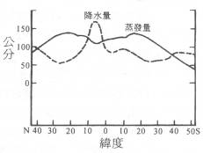
(A)110 (B)O (C)ll (D)2。

42.海水的鹽度會受到蒸發量與降水量的影響，右圖
為海水表層蒸發量、降水量與緯度的關係，由圖
判斷何處鹽度最高? (A)赤道地區 (B)南緯50
度 (C)北緯40度 (D)北緯25度。

43.海水中所含的各種鹽類中，最主要的兩種成分是
什麼? (A)碳酸鈣、硫酸鈣 (B)硫酸鎂、硫酸鉀
(C)碳酸鈣、氯化鈉 (D)氯化鈉、氯化鎂。

44.哪些現象可使海水的鹽度增加? 降水 海水結冰 日照蒸發 河口淡水注入 (A) (B) (C) (D)。

45.澎湖地區及臺灣北部麟山鼻海岸可見的「石滬」是早期居民利用海水的哪一
項運動來捕魚? (A)風浪 (B)潮汐 (C)湧浪 (D)海流。

46.海嘯產生的原因為下列何者? (A)颱風吹襲海面 (B)洋流與風浪的作用 (C)海底地震 (D)月球引力的影響。

47.海水之溫度、鹽度、深度等值，事實上是各測何物理量再利用公式換算(A)溫度、密度、深度 (B)密度、導電度、酸鹼度 (C)密度、鹽度、壓力 (D)溫度、導電度、壓力
48.地球上的水儲存於海洋、河流、湖泊、地下水，甚至飄浮的雲朵中，各類水體占全球總水量的百分比如右表所示，其中冰凍於極區及高山的冰川尚無法利用，人類所能使用的淡水資源占全球所有水的比例約為多少? (A)98% (B)2% (C)0.4% (D)0.001%。

水體 | 海水及海冰 | 冰川 | 地下水 | 河水與湖水 | 大氣中的水氣
百分比(%) | 97.957 | 1.641 | 0.365 | 0.036 | 0.001

49.海水成分，何者錯誤？(A)鹽度是指100克海水所含鹽類的克數 (B)海中鹽類以氯化納為主 (C)火山活動是海中鹽類的主要來源之一 (D)海中珊瑚貝類等生物生長情形會影響其中二氧化碳的含量。

50.臺灣八月份，海表面鹽度普遍偏低的原因是？ (A)流經之洋經本身鹽度低 (B)夏季炎熱海水蒸發旺盛 (C)八月是雨季大量雨水稀釋海面 (D)表層高鹽分密度大往底層流。

51.溶在海水之中有各種的鹽，其中由多至少排列為NaCl， 甲 ，Na2S04等。這些組成 乙 。 其鹽度平均為 丙 。 鹽度可藉由測定 丁 的量或用 戊 來測定。鹽度因地理位置而有變化，其中在中緯度比較 己 。

1. 甲 之中要填入何化學式? (A)CaCl₂ (B)MgCl₂ (C)Na₂C0₃ (D)MgS0₄。

2. 乙 應填入何詞句? (A)因地點而不同 (B)因不同地點大致相同。

3. 丙 應填入何數值? (A)3.5%₀ (B)35%₀ (C)350%₀ (D)0.35%₀。

4. 丁 應填入何元素? (A)氯 (B)鎂 (C)鈉 (D)鉀。

5. 戊 應填入何詞句? (A)水溫 (B)密度 (C)導電度 (D)Ph值。

6. 己 應填入何詞句? (A)高 (B)低。

52.地球表面的總水量為1.4X1O⁹km³，其中海洋占水量為97.5%，而且海水的平均鹽度為 甲 %₀，溶在海水中鹽，由多至少分別為NaCl、 乙 。

大氣與海洋的交互作用有風吹海面產生摩擦力、從海面水氣的蒸發、風吹海面因摩擦作用造成海流。海流的循環因海面熱的進出與風的分布所造成。表層海水的流動受到風的影饗較大，(a)表層洋流的環流受到由大氣下層風系的影響，副熱帶高壓帶吹從向低緯度 丙 ，與吹向高緯度的 丁 互相對應，形成環流系統。
從海洋輸送熱到大氣最多是由海面水的蒸發，這是大氣熱量的來源。(b)一年之中海洋的蒸發量約130Omm，一年之中海洋的降水量約為11OOmm。單位面積從海面水的蒸發輸送給大氣的熱量，約是地球單位面積接收太陽入射能量的30%。

1. 甲 應該填人的數字與 乙 的化學式為何? (A)l5 MgCl₂ (B)l5 Na₂S0₄

(C)25 MgCl₂ (D)25 Na₂SO₄ (E)35 MgCI₂ (F)35 Na₂SO₄
2.(a)底線部分，若海流是地轉流時，這水團受到二力平衡，以南半球由北向南的地轉流的場合(例大西洋之中的巴西海流)，這水團受力的敘述何者正確? (A)受到水位差造成向南的壓力梯度力與向北的地轉偏向力 (B)受到水位差造成向北的壓力梯度力與向南的地轉偏向力 (C)受到水位差造成向東的壓力梯度力與向西的地轉偏向力 (D)受到水位差造成向西的壓力梯度力與向東的地轉偏向力。

3. 丙 與 丁 是啥 ? (A)信風；季風 (B)信風；西風 (C)季風；西風
(D)季風：西風 (E)西風；信風。

4.與(b)底線有關，在陸地一年之中平均蒸發量為40Omm。海洋與大陸的面積比
為7：3，陸地與海洋水收支平衡，在陸地一年平均降水量約為何?
(A)400 (B)600 (C)900 (D)l20O (E)l5OO mm。

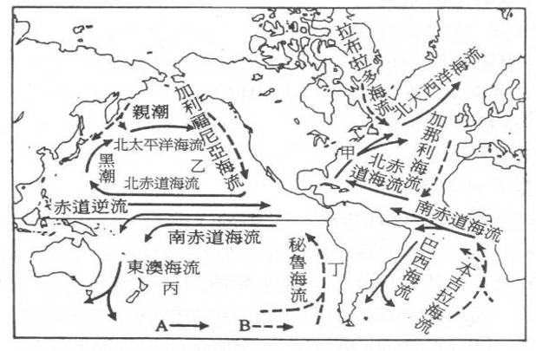

53.全球表面洋流分布圖，錯誤的是? (A)表面洋流多為風吹海面造成 (B)黑潮是屬於暖流 (C)秘魯海流是屬於暖流 (D)表面洋流的流速較密度流快。

54.聖嬰現象主要發生於哪位置附近海域? (A)甲 (B)乙 (C)丙 (D)丁。

55.承上題，聖嬰年時：(甲)該處海域海水由東向西流；(乙)該處海域海水溫異常降低；(丙)聖嬰現象會導致全球性的氣候異常；(丁)秘魯北部由乾早變成出現持續性的豪雨；(戊)印尼則因雨量驟減而出現持續性的乾旱。上列選項中敘述正確的有 (A)(乙)(丁)(戊) (B)(丙)(丁)(戊) (C)(乙)(戊) (D)(甲)(丙)(丁)(戊)

56.下圖為某一海港在一個月之中天文潮位圖。依次回答下列各題。
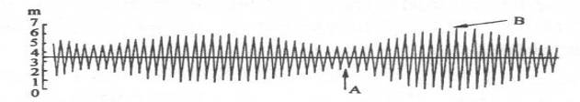

1.漲落潮週期為何? (A)12時25分 (B)6時15分 (C)24時50分。

2.箭頭A時月相為何? (A)新月 (B)滿月 (C)初三 (D)下弦月。

3.已知引潮力與引力源的質量成正比與距離三次方成反比，月亮的引潮為太陽多少倍 ? (已知太陽的質量為2.O×lO³³g。月球的質量為太陽的3.7×1O⁻⁸倍，太陽到地球的距離為1.5×1O⁸km，月球到地球的距離為3.8×1O⁵km)
(A)2.25 (B)3.20 (C)1.25 (D)0.25 (E)0.44 倍。

4.何者是漲潮? (A)滿月出地平 (B)上弦過中天 (C)下弦入地平 (D)滿月入地平

57.在沒有聖嬰現象時，南半球熱帶東、西太平洋海平面上的氣壓高低、雨量多寡為 (A)東低西高、東少西多 (B)東低西高、東多西少 (C)東高西低、東多西少 (D)東高西低、東少西多。

58.在聖嬰現象作怪時，熱帶太平洋東西兩側的氣候現象為 (A)東側雨量偏多，甚至有洪水，西側雨量偏少，甚至出現乾旱 (B)東側雨量偏少，甚至出現乾旱，西側雨量偏多，甚至有洪水 (C)東西兩側雨量均多，甚至有洪水 (D)東西兩測雨量均少，甚至出現乾旱。

59.在聖嬰現象作怪時，赤道西太平洋會有甚麼狀況發生? (A)暖水層變薄，水溫上升 (B)暖水層變薄，水溫下降 (0)暖水層變厚，水溫上升 (D)暖水層變厚，水溫下降。

60.承上題，此結果會如何再影響貿易風? (A)加強 (B)減弱 (C)幾乎不影響。

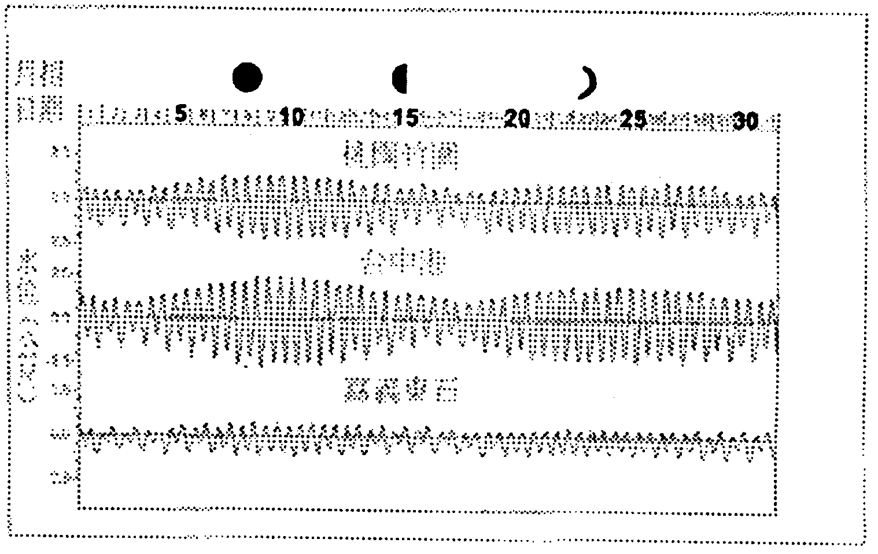
61.桃園竹圍、台中港和東石三
處之潮汐水位變化與月亮盈
虧的關係圖：
1.哪處潮差最大(A)桃園竹圖
(B)台中港 (C)嘉義東石。

2.何時潮差最大(A)國曆七日
(B)國曆初一 (C)農曆十七
(D)農曆二十四日。

3.同一天中的兩次滿潮的水位
(A)必相同 (B)不必相同。
第七章 大氣
一、大氣的構造

1.大氣的組成：到高度80km為止，組成地球的大氣是由占99%氮和氧組成，其中氮約占4/5，氧約占1/5。此外，還有少量二氧化碳、水氣、臭氧（以上三者是變動氣體）和漂浮在空中的一些微小液體固能微粒（一般稱為懸浮微粒或氣膠）。
◎固定氣體和其體積百分比
固定氣體 | 氣體名稱 | 氮氣(N₂) | 氧氣(O₂) | 氬氣(Ar)
固定氣體 | 體積百分比 | 78.08 | 20.95 | 0.93

◎變動氣體和其體積百分比
變動氣體 | 氣體名稱 | 水氣(H₂O) | 二氧化碳(CO₂) | 甲烷(CH₄) | 臭氧(O₃)
變動氣體 | 體積百分比 | 0~4 | 0.035 | 0.00017 | 0.000004

(1)溫室效應：大氣之中二氧化碳和水氣吸收紅外線的地面輻射，大氣再輻射回地表，被地表吸收，在地表附近氣溫保持高溫（平均15℃）。

2.氣壓：單位面積內氣體分子的重量。在地表1atm≒1013hPa。

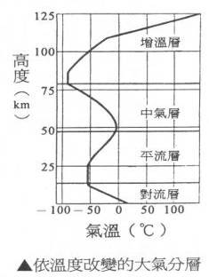
(1)1atm=1033.6gw/cm²×980dyne/gw≒1013×10³dyne/cm²=1013×10²N/m²
=1013 hpa。

(2)在離地高度為5.5km時，氣壓減半。

(3)距地面數千公尺之大氣層中，氣壓隨高度之遞減率約為每10公尺降低1百帕，愈高空因空氣愈稀薄，氣壓隨高度之遞減率也就愈小。

(4)若地面之氣壓相同，溫度愈高的空氣柱膨脹愈大，氣壓隨高度之遞減率也就愈小。反之，溫度愈低的空氣柱，其氣壓隨高度之遞減率也就愈大。

3.大氣的垂直分層：大氣圈是依溫度的變化區分

(1)對流層：因大氣對流旺盛，產生所有的天氣
現象。氣溫的直減率約為0.65℃/100m。

(2)平流層：有臭氧的分布，可以吸收紫外線，氣溫隨高度增大。
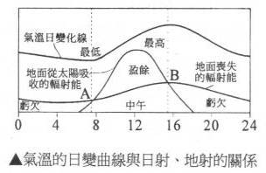
(3)中氣層：氣溫隨高度降低。

(4)增溫層：因在高溫的狀態，大氣之中一部分被游離。有極光出現。

4.對流層頂：對流層與平流層的交界處。

(1)平均高度：約11km。

(2)高度的變化：緯度愈高高度愈低。對
季節而言，夏季較高。
二、氣溫的時空分布

1.氣溫的日變化：由於地球自轉和公轉，使得地球各地太陽入射角，在不同時間會有所不同，進而造成各地接收太陽強度不同。也因日射與地射有差異，造成氣溫的日變化。

(1)地面氣溫最大值，發生在輻射盈餘最多時（日午後約二～三小時）。

(2)地面氣溫最小值，發生在輻射虧久最多時（清晨日出後）。

2.逆溫：大氣的溫度隨高度升高而升高的現象。

(1)發生逆溫時，大氣很穩定，不易產生對流。大氣汙染物不易消散。

(2)逆溫通常發生於晴朗微風的夜晚，因地面輻射率大於高層大氣輻射率。

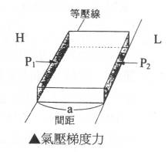
三、風的成因

1.氣壓梯度力：在同一水平方向，二個地點間的 氣
壓差所造成的力。氣壓梯度力是風的原動
力。如右圖考慮空氣塊為正方體。空氣的
密度為p，氣壓梯度力大小為。$\frac{1}{p}⋅\frac{P_{1}−P_{2}}{a}$

2.等壓線與風：風開始時沿著等壓線垂直方向吹，等
壓線間距愈小，風速愈強。

四、地轉偏向力（科氏力）

1.地轉偏向力：在地球上運動的物體，受到地球自轉的作用，在北半球沿著前進的方向向右偏的力稱之。

(1)地轉偏向力的方向：在北半球與物體前進的方向垂直向右偏，在南半球與物體前進的方向垂直向左偏。

(2)地轉偏向力的大小：其大小與運動物體的速度和緯度的正弦值的乘積成正比。可以寫成C₀=2Ωv sin Φ，Ω＝地球自轉角速度，v＝物體運動的速度，Φ＝緯度。在兩極最大，在赤道上為0。又知同緯度地轉肩向力與風速成正比。

五、風吹的方式

1.地轉風：在高度1km以上平行等壓線吹的風稱之。

2.近地風：受摩擦力作用，地面風斜穿等壓線指向低壓。摩擦力愈大時，等壓線與風向的夾角愈大。
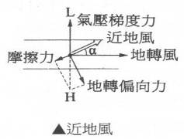
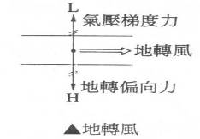
六、高氣壓與低氣壓

1.高氣壓：在等壓線呈封閉的區域，中心比周圍的氣壓高，中心產生下沈氣流，天氣都是以晴天為多。

2.低氣壓：在等壓線呈封閉的區域，中心比周圍的氣壓低，產生上昇氣流，有雲發生，形成惡劣的天氣。
七、氣團

1.氣團：是指大範圍的溫度和溼度相近的空氣塊。

2.氣團源地：形成氣團的地區，即為氣團的源地。

3.氣團的分類：

(1)依源地冷熱程度，可分極圈(A)、極地(P)、熱帶(T)、赤道(E)等氣團。

(2)依源地乾溼程度，可分乾燥的大陸性(C)氣團和潮溼的海洋性(m)氣團。

(3)Cp為極地大陸性氣團，性質冷、乾、極穩定。mT為熱帶海洋性氣團，性質暖、溼。

4.影響台灣的氣團

(1)夏季時，台灣受太平洋熱帶海洋氣團(mT)影響，帶來溫暖又潮溼的空氣。

(2)冬季時，台灣受蒙古高壓造成的極地大陸冷氣團(cP)籠罩，帶來寒冷又乾燥的空氣，也主宰了台灣冬季的天氣。

5.寒潮：冷氣團移出源地，迅速沿經線南下，過程中仍保持原來乾、冷的性質，則會使台灣地區的氣溫驟然下降，而形成寒潮。

(1)寒潮定義：一是台北的當日最低溫降至10℃或以下。二是台北的當日最低溫連續下降兩日，下降幅度達4℃以上，而且氣溫降至14℃或以下。

八、鋒面

1.鋒面：當氣溫、溼度差異較大的氣團相遇時，在氣團之間將會存在著十分狹窄的傾斜過渡區域，就是峰區。氣象上常鋒區近似看成一個鋒面，而鋒面與水平面相交的一條線常稱為鋒或鋒線。

2.鋒面的種類：鋒面可以分成暖鋒、冷鋒、滯留鋒、囚錮鋒四種。

(1)暖鋒：暖空氣主動推動冷空氣的鋒稱為暖鋒。

暖鋒的性質：
A.暖氣團沿著鋒面上升緩慢，形成的雲系為卷雲、卷層雲、高層雲、雨層雲，以層狀雲為主。

B.降水主要發生於鋒前，雨勢較小的連線性降水。雨區寬約300~400km。

C.鋒面角的坡度約1/100～1/300。

D.鋒面通過氣溫上升，氣壓降低，雨過天晴。

(2)冷鋒：冷空氣主動推動暖空氣的鋒稱為冷鋒。

冷鋒的性質：
A.暖空氣被抬升，在鋒面上出現積雨雲。以積狀雲為主。

B.降水主要發生在鋒後，雨勢強的陣雨，雨區較窄。

C.鋒面角的坡度約1/50～1/100）。

D.鋒面通過之時，風向由南或西南風轉為西或西北風。風速亦增強。

E.鋒面通過氣溫下降，氣壓上升，天氣轉晴。
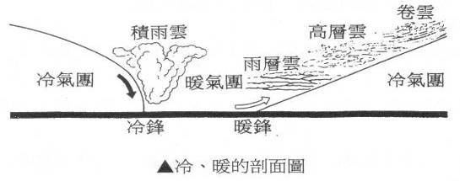
(3)滯留鋒：冷、暖氣團的勢力相等的鋒面稱為滯留鋒。

滯留鋒的性質：
A.台灣五、六月形成的滯留鋒，造成梅雨季。滯留鋒的坡度比暖鋒還要小。

B.雲系與降水區域比暖鋒更寬，且降水強度大，持續時間長。

(4)囚錮鋒：
A.冷鋒型囚錮：假如冷鋒後面之冷氣團氣溫低於暖鋒中之冷氣團氣溫時，則冷鋒與暖鋒相遇，冷鋒將斜居於暖鋒之下， 遂成冷鋒型囚錮。

B.暖鋒型囚錮：如冷鋒氣團之氣溫高於暖鋒中之冷氣團氣溫時，則冷鋒與暖鋒相遇， 必滑行於最冷氣團之上，則為暖鋒型囚錮。
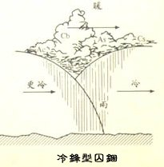
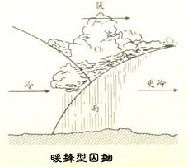

九、颱風

1.熱帶低氣壓（氣旋）：在緯度5~20°，在水溫27℃以上的海上發生。

(1)特徵：有發達的積雨雲，沒有鋒面伴隨，等壓線約呈圓形分布。

(2)能量來源：從海水蒸發的水氣凝結之時所放出的潛熱。

2.颱風：颱風是一種形成熱帶海洋上的低壓系統，發展成為熱帶氣旋。當熱帶氣旋近中心附近的平均最大風速超過每秒17.2公尺，即稱為颱風。
3.颱風的名稱：颱風一詞是西太平洋地區對此低氣壓特有的地域性稱呼，其他地區亦有不同區域性稱呼，例如美國稱為颶風，印度稱為旋風，菲律賓稱為碧瑤，廣東一帶稱為大風。
4.颱風的分類

(1)在預報作業上，中央氣象局以颱風中心附近平均的最大風速為準，依風速的大小將颱風的強度分成輕度、中度、強烈三級，如下表所示。

颱風強度 |  | 輕度颱風 | 中度颱風 | 強烈颱風
中心附近平均最大風速 | 公尺／秒 | 17.2~32.6 | 32.7~50.9 | 51.0以上
中心附近平均最大風速 | 蒲福氏風級 | 8~11 | 12~15 | 16以上

(2)颱風的暴風圈，是以七級風為暴風半徑。

5.颱風形成條件

(1)海水溫度必須達27℃以上，才能有豐沛的水汽蒸發，供應颱風能量。

(2)颱風滋長的區域必須在南北緯度5°以外，科氏力才能有足夠強度，導引雷雨胞四周的空氣，形成氣旋式環流。

(3)大尺度運動最好能提供高空輻射、地面輻合的理想環境。如下圖中數字標號區即為過去記錄中颱風生成的區域。
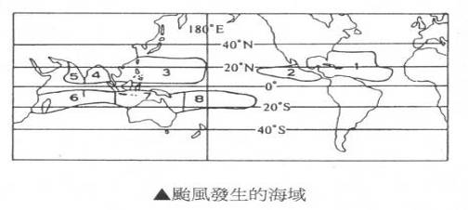
6.颱風的結構

(1)由氣象衛星拍攝的照片，可看出颱風中、上層的水平結構，其風暴範圍相當大，半徑長達三、四百公里，甚至更大，環流外觀大致成圓形，有許多螺旋狀旋轉的雲繞進颱風中心。

(2)由颱風的垂直環流結構顯示，在中心附近伴隨的是微弱的下沉氣流，區內既無狂風也無暴雨，天上僅有少許的薄雲，甚至可以看到陽光，當颱風的結構比較完整時，中心會成為接近圓形的形狀，稱為颱風眼。

(3)在颱風眼的四周，為一圈高聳環立的雲層所圍繞，稱為雲牆，此區域雲層最厚、風雨最大、上升速度最強。氣流繞著雲牆由下往上旋轉，上升至頂層後，小部分自颱風眼沉降，極大部分往外輻散，而在距中心數百公里以外的地區下沉，形成完整的颱風環流結構。

7.侵台颱風的路徑

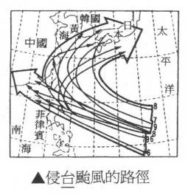
(1)第一類路徑常沿著太平洋副熱帶高壓南緣往西移動，在高壓西緣，移動方向由西北轉向北方，此後向東北方向加速離去。

(2)第二類路徑因太平洋副熱帶高壓的影響性減弱，颱風常持續西移進入中國大陸。

8.影響颱風移動的因素

(1)包括：外圍大氣運動系統、地球自轉效應、鄰近氣壓系統的配置、洋面溫度及水氣分布、颱風環流和外圍環流的交互作用、鄰近地形的阻擋等因素。

(2)在颱風的發展過程中，水氣的提供是不可或缺的，颱風為了維持繼續發展，常會往洋面溫度較高的海域前進；若颱風登陸或逐漸移向高緯度，缺乏了水氣的供應，無法提供發展所需的能量，進而威力減弱，甚至消失。

9.颱風的災害：颱風所引起的災害，主要可分為豪雨、強風、暴潮三方面。

(1)豪雨：颱風的雲層中含有大量的水氣，所到之處經常帶來豪雨。此外颱風過境，其外圍環流若引進潮溼的西南氣流，也會導致豪雨。

(2)強風：強風所產生的破壞是颱風最直接的影響。風壓與風速的平方成正比。

(3)暴潮：颱風是低壓中心，由於壓力作用，外圍的氣流會往中心匯集，連帶的吹動海水，造成海平面增高。颱風登陸經常造成數公尺的巨浪。如果恰巧遇到漲潮期間會造成海水異常上漲的現象（俗稱暴潮），常引起嚴重的災害。

十、局部熱力環流

1.熱力環流：由於地表溫度有差異所形成的大氣環流。

(1)風的產生：在近地表附近，風吹向相對高溫的地區。

(2)熱力環流的規模：地表溫差相差愈大，產生熱力環流的規模愈大。

(3)由熱力環流所形成的風：海陸風、山谷風、季風。

2.季風：隨著季節轉換而風向更替的風系。冬季大陸較冷，海洋較暖，大陸由冷高壓盤踞，低層空氣外流；夏季大陸較熱而形成暖性低壓，空氣內流。

(1)冬天時，海水比陸地熱，風由大陸吹向海洋。因為冬天時，西伯利亞地區的冷空氣堆積得相當快，冷氣團往外發展，亞洲地區在大陸冷高壓的籠罩下，幾乎吹著乾冷的東北風。

(2)夏天時，陸地比海水熱，風由海洋吹向大陸。大陸冷氣團強度減弱，太平洋暖高壓加強，受到海洋氣團的影響，東亞沿岸的風向從原來乾冷的北風轉為溫暖的西南風。

3.海陸風：發生在比熱小的陸地與比熱大的海洋之間。日間吹海風，夜間吹陸風。

4.山谷風：山谷之間溫差不同，造成的風稱之。白天吹谷風，晚上吹山風。
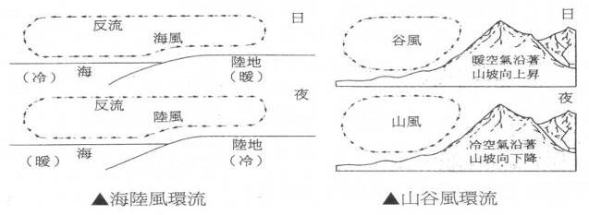

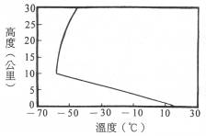
1.根據氣溫分布的特性，地球大氣圈可分為對流層、平流層、中氣層及增溫層。有關這四個分層，何者正確? (A)陽光首先照射到地球大氣圈的最外層，因而在此產生對流層 (B)陽光中的紫外線穿透地球大氣圈抵達地面後，其量絲毫不減 (C)對流層中的水汽與二氧化碳，均具有替地球保溫的作用 (D)水循環主要發生在對流層與平流層之交界面上。

2.一氣象探空站測得氣溫高度的變化如右圖，則此
氣象探空站附近的天氣變化主要發生在下列哪一
高度範圍內? (A)O-10公里 (B)l0-15公里
(C)15-20公里 (D)20-30公里。

3.民國89年10月31日至11月1日象神颱風侵襲臺灣，為本省東部、東北部及北部帶來豪雨，造成大水災。下列哪一選項與象神颱風的相互作用是導致此次豪雨的重要原因之一? (A)西風噴流 (B)西南氣流 (C)東南信風 (D)東北季風。

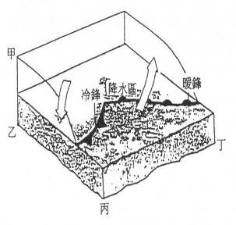
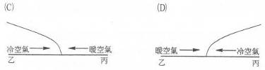
4.圖為鋒面立體模型示意圖。那一選項是冷鋒在甲-乙-丙縱剖面示意圖?(圖上箭頭表示流動方向) C
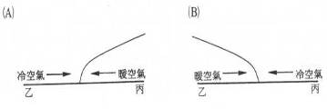
5.在大氣的對流層中，若暖空氣覆蓋在較冷的空氣層上面，會使大氣污染物不能發散，而造成嚴重的空氣污染。這種現象在山谷或盆地地形，無風時較易發生。下列哪一圖形可描述此一逆溫現象?Ｂ
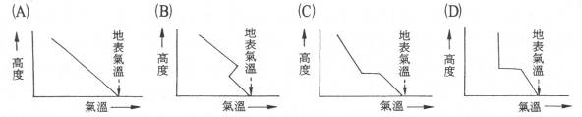

6.如果在赤道以外的地方考慮近地面的風，由於流動的空氣與地面有摩擦力，則下列那一項敘述是正確的? (A)摩擦力使風速降低，科氏力隨之減小 (B)摩擦力使風速降低，科氏力隨之增大 (C)摩擦力對風速沒影響，但對科氏力影響很大 (D)摩擦力對科氏力沒影響，但對風速影響很大 (E)摩擦力對風速和科氏力都沒有影響。

7.在台灣北回歸線附近地區，夏至正午的陽光大約從頭頂上照射下來，冬至正午陽光大約以45度天頂角照射下來，則在該地區冬至正午地面每平方公分在一分鐘內所接受到的陽光輻射量，大約是夏至正午的幾倍?(夏至、冬至太陽與地球距離之差異可忽略) (A)$2\sqrt{2}$倍 (B)2倍 (C)$\sqrt{2}$倍 (D)$\frac{1}{\sqrt{2}}$倍。
8.若只考慮簡單的氣壓場，其等壓線均為直線平行排列，則下列有關「氣壓梯度力」方向的敘述，何者正確? (A)沿等壓線法線方向，由氣壓高到低 (B)沿等壓線法線方向，由氣壓低到高 (C)沿與等壓線夾角45°方向，由氣壓高到低 (D)沿與等壓線夾角45°方向，由氣壓低到高 (E)平行等壓線方向。

9.空氣的敘述，其中那項不會在選項所敘述的地區或附近發生氣流的垂直上升運動? (A)氣流受到地形抬升 (B)冷空氣吹過暖海面 (C)空氣受地表溫度加溫 (D)空氣向地面低壓中心聚集 (E)空氣從地面高壓區的外輻散。

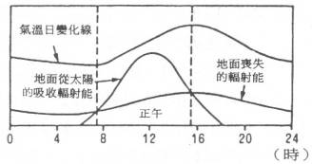
10.氣壓隨高度變化的敘述，何者正確? (A)氣壓有隨高度之變化率為每1公里約升高6.5百帕(毫巴) (B)氣壓隨高度之變化率為每10公尺約降低1百帕(毫巴) (C)氣壓在垂直方向的變化比它的在水平方向的變化小 (D)空氣愈緻密時，氣壓隨高度之遞減率愈小 (E)空氣愈稀薄時，氣壓隨高度之遞減率愈大。

11.由右圖所提示的資料可推測下列那
項不合理? (A)地面溫度高，則喪
失的輻射能多 (B)地面都在白天
吸收太陽的輻射能 (C)正午吸收
輻射能最多，故氣溫最高 (D)當吸
熱與放熱平衡時，氣溫不是最高就
是最低。
12.地球大氣層溫度變化的敘述，那一個是不正確的? (A)對流層的溫度變化一般隨高度而降低 (B)平流層的溫度變化，一般隨高度而降低 (C)中氣層，溫度隨高度遞減 (D)增溫層內，溫度由中氣層頂向上一直增加。

13.就全年而言，地球極區損失的能量大於其所接收的太陽能量，但極區的溫度並未年年下降，主要是靠： (A)地表土壤的熱量儲存 (B)大氣與海洋的經向環流 (C)地球內部熱量的補充 (D)水汽凝結的潛熱釋放。

14.冷鋒所伴隨的天氣不會是： (A)陣雨 (B)雷雨 (C)強風 (D)連綿細雨。

15.在一張天氣圖上，最大風速通常出現在： (A)高氣壓中心附近 (B)等壓線最疏的地方 (C)等壓線最密的地方 (D)鋒面前方。

16.在北太平洋航行的船隻，在海上遇到颱風，一時無法閃避時，待在那裡安全性較高? (A)颱風前進方向的正前方 (B)颱風前進方向的正後方 (C)颱風前進方向的左後方 (D)颱風前進方向的右後方。

17.接近地面之大氣有逆溫現象存在時： (A)大氣很穩定，故空氣污染不易排除 (B)大氣很穩定，故空氣污染易排除 (C)大氣不穩定，故空氣污染不易排除 (D)大氣不穩定，故空氣污染易排除。

18.赤道附近為何不易生成颱風? (A)科氏力太小 (B)科氏力太大 (C)海水溫度高 (D)海水溫度底。

19.從長期氣候觀點來看，那個地區的日夜溫度可能大於氣溫的年較差?
(A)熱帶 (B)副熱帶 (C)溫帶 (D)寒帶。

2O.地球表面氣溫最熱及最冷的地區並不是在赤道及兩極，其最主要原因為： (A)海陸分布不規則 (B)地球自轉軸的傾斜 (C)雲量的分布 (D)大氣環流。

21.下列有關溫帶氣旋和熱帶氣旋的敘述，那一個是正確的? (A)溫帶氣旋通常伴有鋒面 (B)熱帶氣旋屬高壓中心 (C)在北半球溫帶氣旋呈順時針方向迴旋 (D)熱帶氣旋的氣壓梯度很小。

22.大陸冷高壓南移造成臺灣地區氣溫聚降的特殊情形一般稱為： (A)囚錮鋒 (B)寒潮 (C)滯留鋒 (D)冷鋒。

23.下列何者為影響氣溫季節變化最主要的因素? (A)地球自轉 (B)海陸分布 (C)太陽和地球間距離的改變 (D)地軸的傾斜。

24.白天由於陸地與海洋受熱的差異，在沿海地區所產生局部的風稱為：
(A)陸風 (B)海風 (C)谷風 (D)山風。

25.何以南半球夏季的平均氣溫較北半球夏季稍低一些? (A)南半球夏季時，地球距離太陽較近 (B)南半球夏季時，地球距離太陽較遠 (C)南半球海洋佔較大的面積 (D)南半球的溫室效應較不明顯。
26.氣體如何運動較易造成雲雨? (A)垂直上升運動 (B)垂直下沈運動 (C)地面水平運動 (D)高空水平運動。
27.鋒面符號如圖，名為： (A)冷鋒 (B)暖鋒 (C)囚錮鋒
(D)滯留鋒。

28.晴天時，紫外線在什麼時候最強? (A)清晨 (B)中午 (C)傍晚 (D)半夜。

29.下列那一因素不影響地表之直接日射量： (A)大氣之吸收與散射 (B)地表之反照率 (C)陽光之入射角 (D)太陽與地球之距離。

30.地表和大氣層約吸收70%由太陽來的能量，但長年來地球表面之氣溫並無明顯的增加，主要是因為 (A)地球以長波輻射的方式，將能量再向太空發射 (B)經傳導將能量傳至地球內部 (C)吸收的能量被用來蒸發海洋的水 (D)能量被植物的光合作用消耗掉。

31.臺灣地區，主要降雨量來自： (A)冷鋒面過境 (B)梅雨及颱風 (C)高壓迴流 (D)海陸風吹拂。

32.颱風形成後，其中心颱風眼之特性為： (A)暖心、上升氣流 (B)暖心、沉降氣流 (C)冷心、上升氣流 (D)冷心、沉降氣流。

33.溫帶氣旋新生時通常發生在? (A)暖鋒上 (B)冷鋒上 (C)滯留鋒上 (D)囚錮鋒上。

34.若報導說台北有逆溫層，則何者最有可能? (A)空氣品質變差 (B)大氣不穩定 (C)下豪大雨 (D)氣溫下降。

35.關於高低氣壓氣流的描述，下列那一個選項是正確的? (A)北半球的高氣壓是順時鐘旋入，低氣壓是逆時鐘旋出 (B)北半球的高氣壓是逆時鐘旋出，低氣壓是順時鐘旋入 (C)南半球的高氣壓是逆時鐘旋出，低氣壓是順時鐘旋入 (D)南半球的高氣壓是順時鐘旋入，低氣壓是逆時鐘旋出。

36.當冷鋒過境，台灣通常會出現何種現象? (A)氣壓降低 (B)氣溫下降 (C)雨勢小之連綿性降雨 (D)吹東南風。

37.會造成酸雨主要空氣污染物是： (A)氮的氧化物、二氧化碳 (B)二氧化碳、二氧化硫 (C)氟氯碳化物、臭氧 (D)氨氣、一氧化碳。

38.颱風不會在赤道地區洋面形成的原因是： (A)海溫太高 (B)氣壓梯度太小 (C)科氏力太小 (D)對流不夠強。

39.台灣地區冬季期間，最有可能造成乾旱的地方是： (A)北部 (B)中部和南部 (C)東北部 (D)東部。

40.對流層內，氣溫隨高度平均每公里約降低 (A)4.5℃ (B)6.5℃ (C)8.5℃
41.颱風的暴風圈，一般指的是幾級風的暴風半徑? (A)6 (B)7 (C)8 (D)9

42.大氣中的變動氣體，時空分布變化最明顯且影響地表天氣變化最大的是： (A)二氧化碳 (B)一氧化碳 (C)水汽 (D)臭氧。

43.那種大氣成分能吸收紫外線? (A)氧氣 (B)氮氣 (C)臭氧 (D)二氧化碳

44.颱風發展至成熟階段時，降水與風速最強的地方通常發生在以下那一位置? (A)颱風中心 (B)颱風眼 (C)眼牆 (D)暴風圈邊界。

45.臭氧主要存在地球大氣中的那一層? (A)對流層 (B)平流層 (C)中氣層 (D)熱氣層。

46.影響台灣天氣的鋒面主要： (A)暖鋒、冷鋒 (B)冷鋒、滯留鋒 (C)滯留鋒、暖鋒 (D)囚鋼鋒、冷鋒。

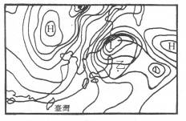
47.氣團的性質視其發源地而定，故在熱帶海洋上發展而成的氣團，其特性為何? (A)溫度低、濕度小 (B)溫度低、濕度大
(C)溫度高、濕度小 (D)溫度高、濕度大。

48.右圖為某日之地面天氣圖，此時臺灣最可能屬
於哪一季節? (A)春 (B)夏 (C)秋 (D)冬

49.造成地表上氣壓差異的主要因素為何? (A)雨
量 (B)氣溫 (C)風 (D)雲量。

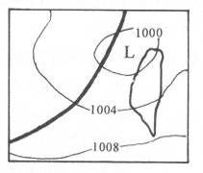
50.臺灣附近某日之地面等壓線圖。推知台北地區當時
的氣壓值，何者最有可能? (A)996百帕
(B)1000百帕 (0)1004百帕 (D)1008百帕。

51.承上題，此時臺灣地區主要的風向為何?
(A)東北風 (B)西北風 (C)東南風 (D)西南風。

52.哪圖可表示對流層的逆溫現象?(高度向上越高，溫
度向右越高)Ｄ
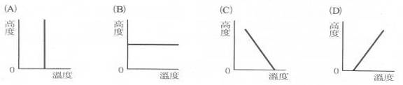

53.有關低壓中心附近天氣的敘述，何者正確? (A)有上升氣流，天氣晴朗 (B)有上升氣流，易成陰雨天氣 (C)有下沈氣流，天氣晴朗 (D)有下沈氣流，易成陰雨天氣。
54.何者為北半球低氣壓系統的風向?Ａ
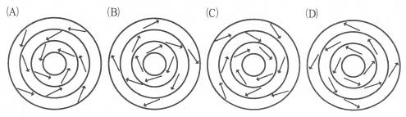

55.夏季嘉南平原的午後雷陣雨通常是由於下列哪一種原因造成的? (A)地形的抬升作用 (B)冷空氣切入暖空氣的抬升作用 (C)地表加熱作用 (D)地表輻射作用。

56.下列何者為滯留鋒的符號?Ｂ
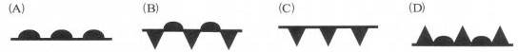

57.臺灣五、六月時所發生的梅雨，是由哪一種鋒面造成的? (A)冷鋒 (B)暖鋒 (C)滯留鋒 (D)囚鍋鋒。

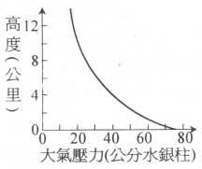
58.有關颱風眼特性的敘述，何者錯誤? (A)氣壓較周圍低 (B)有輕微的沈降氣流 (C)幾乎晴朗無雲 (D)風速最大。

59.大氣壓力與離地高度的關係圖，氣壓的敘述，何
者錯誤? (A)利用氣壓與高度的相關性，氣壓計
也可以作為高度計 (B)地面的氣壓相當於高約
76公分水銀柱底面承受的壓力 (C)離地面8公
里處的高空氣壓，大致已小於0.5大氣壓 (D)
距地面愈高，其氣壓隨高度的變化率愈來愈大。

60.有關壓力或溫度，隨高度(或深度)變化的敘述，何者正確? (A)距地面愈深處的岩壓和岩溫都愈大 (B)距海面愈深處的水壓和水溫都愈小 (C)平流層中，距地面愈高處的氣壓和氣溫都愈小 (D)對流層申，距地面愈高處的氣壓和氣溫都愈大。
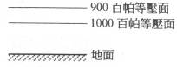
61.某測站藉著氣象探空氣球，探得高空1000百帕和900
百帕兩等壓面距地面高度的示意圖。如果次日寒流來
襲，重新探測上述兩等壓面，並與舊的資料比較，則
兩新等壓面在高度和彼此間距上有何改變?

選項 | (A) | (B) | (C) | (D)
1000百帕等壓面距地面高度 | 不變 | 升高 | 降低 | 不變
900百帕等壓面距地面高度 | 不變 | 不變 | 降低 | 升高
二等壓面的間距 | 不變 | 增大 | 減小 | 增大

62.壓力，何者正確? (A)高空500百帕等壓線的大氣壓力，通常都大於1大氣壓 (B)緯度45°、氣溫O℃的海平面上，大氣壓力等於零大氣壓 (C)水的平均密度是水銀的1/13.6，所以海水面下10公尺處的壓力約為2大氣壓 (D)岩石的平均密度約為3.3克/立方公分，所以地表下3公里處的岩壓比海面下3公里處的水壓小。

63.哪些運動是受到科氏力影響而產生的運動? (A)撥放音樂時，CD音響中CD片的轉動 (B)北半球的颱風逆時針旋轉 (C)汽車在高速公路上行駛 (D)河水中的游渦。

64.在大氣的變動成分中，含量變化最大、且對天氣變化影響最大者是(A)臭氧 (B)二氧化碳 (C)水氣 (D)一氧化碳。

65.請從下列選項中選出氣體與主要吸收光線的正確組合？(A)二氧化碳與紫外線 (B)水氣與紅外線 (C)臭氧與紅外線 (D)甲烷與紫外線。

66.對於對流層的敘述，何者正確？(A)正常時，此層的溫度隨高度而增加 (B)大氣先被太陽照到，因此空氣的溫度高於其下的地面 (C)太陽發出的電磁波主要在可見光的波段，而大氣對於可見光吸收率近於零，而地面會吸收可見光，因此地面比其上的空氣高溫 (D)下面的冷空氣不斷上升，上面的暖空氣不斷跑下來補充，它們來來往往，不停的對流著，因此，有對流層之名號。

67.有關空氣污染指數(PSI)的測定與空氣中何者有關？(A)空氣中SO2含量 (B)CO2含量 (C)懸浮微粒的量 (D)O3濃度 (E)氮氣含量。

68.大氣組成，何者正確？(A)唯一有三態變化的是水氣 (B)與目前紫外線過量有關的是臭氣含量變少 (C)複雜的天氣變化是二洋化碳 (D)除了水氣、二氧化碳、臭氧外，一些空氣污染成分也屬於不定量氣體 (E)大氣各成分的比例不因高度而改變而有變化。

69.大氣，那些正確？(A)依照高度可分為對流、平流、中氣、增溫四層 (B)臭氧是位於平流層 (C)大氣溫度最低處是在中氣層頂 (D)電離層是位於對流層頂 (E)電波的波長越短越易被反射。

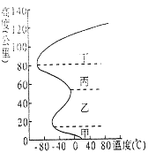
70.對流層和平流層的比率，何者正確？(A)前者的熱源來自O3的吸收太陽的極短波和短波輻射；後者來自地表的長波輻射 (B)前者的氣溫隨高度遞減，後者的氣溫大致隨高度增加 (C)前者的質量小於後者 (D)前者氣流多為對流運動；後者氣流大都平流 (E)前者對於地表天氣變化的影響比後者大得多。

71.大氣的垂直結構示意圖。(A)隨高度遞增，溫度上升速率
最快的為乙層 (B)能隔絕紫外線的臭氧是在丙層 (C)一
般長程客機是在丁層飛行 (D)甲層中，溫度隨高度升高而
遞減。
72.右是飽和水氣壓曲線圖。空氣在甲處所含的水氣尚未達到
飽和狀態。這未飽和的空氣，可經由什麼方式達到飽和？
(A)降低溫度達到約20℃ (B)增加水氣壓達到約20℃
(C )降低溫度達到約12℃ (D)增加水氣壓達到約12℃。
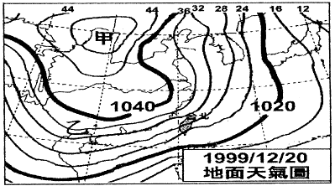
73.

1040的線代表是啥物理量？(A)等高線 (B)等溫線 (C)等壓線 (D)等深線。

74.承上題，天氣圖中台北的氣壓最可能是多少百帕？(A)1010 (B)1025 (C)1030

75.承上題，天氣圖中甲區是哪一種天氣系統？(A)低氣壓中心 (B)高氣壓中心 (C)冷鋒 (D)暖鋒。

76.承上題，當時台北的風向最可能是什麼？(A)西南風 (B)西北風 (C)東南風 (D)東北風。

77.承上題，圖中甲處附近的天空雲量最可能是？(A)晴 (B)多雲時陰 (C)陰。

78.承上題，台北和乙地相比，何地氣壓較高？(A)台北 (B)乙地 (C)一樣高。

79.下圖為天氣圖中甲地與乙地之天氣符號，資料由左至右包含氣溫、露點溫度、雲量、風速、風向、氣壓，依此回答下列問題：
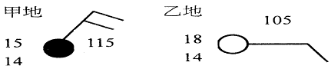

1.兩地氣壓較高的是何處？(A)甲地 (B)乙地 (C)相等。

2.兩地雲量較少的是何處？(A)甲地 (B)乙地 (C)相等。

3.兩地風速較小的是何處？(A)甲地 (B)乙地 (C)相等。

4.兩地相對濕度較高是何處？(A)甲地 (B)乙地 (C)相等。

5.乙地的風向為何？(A)東風 (B)西風 (C)南風 (D)北風。

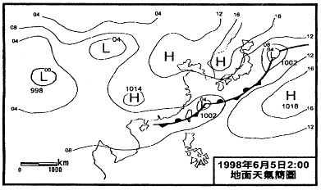
80.何項是造成連續陰雨天氣的
原因？ (A)滯留鋒面徘徊
(B)鋒面兩側都有高壓 (C)
鋒面兩側高壓勢力相差不多
(D)以上皆是。

81.高雄地區的豪雨該是從何種
雲中降下(A)層狀雲 (B)卷
狀雲 (D)積狀雲。

82.高雄地區發生豪雨的數天
中，最大的日雨量可能接近多少公釐？(A)30 (B)300 (C)3000。

83.地表受熱的過程中，下列何者可說是維持地表恆溫的調節器？(A)大氣 (B)海洋 (C)大氣和海洋各半 (D)土壤。

84.何者正確？(A)溫度愈高，空氣愈容易飽和 (B)空氣愈接近飽和，水愈容易蒸發 (C)空氣達到飽和，則愈乾淨的空氣愈容易凝結 (D)水氣供應愈多，空氣愈容易飽和。

85.在水氣含量不變的情況下，有哪些方式可以形成雲霧？(A)氣流被地形抬升，空氣冷卻達飽和 (B)空氣因地面散熱，冷卻達飽和 (C)暖空氣流在較冷地面，使溫度降低 (E)以上皆是。

86.地面水氣凝結代表當時(A)絕對溼度最大 (B)吸熱盈餘量最多 (C)飽和水氣壓最大 (D)水氣量飽和。

87.造成臺灣地區在五、六月間的梅雨季節，主要是何種天氣現象所致？(A)冷鋒 (B)暖鋒 (C)囚錮鋒 (E)滯留鋒。

88.天氣預報的過程包括(1)填圖 (2)收集氣象資料 (3)分析天氣系統 (4)繪出等壓線、鋒面、高低壓中心 (5)預報天氣 (6)各測站同時進行觀測，正確順序為 (A)624153 (B)621435 (C)261345 (D)623145。

89.颱風眼，何者正確？(A)颱風眼中心是颱風風勢最強處 (B)颱風眼內是狂風
暴雨的壞天氣 (C)有一些颱風的颱風眼並不明顯 (D)因颱風眼內氣流下沈，故為高氣壓。

90.何者正確？(A)龍捲風的中心是高氣壓 (B)北半球的高壓是逆時旋轉 (C)侵襲臺灣的颱風，大部份發源於熱帶東太平洋上 (D)低氣壓區氣流在地面會產生輻合，使空氣上升，故多雲雨。

91.颱風的能量主要來源是：(A)水汽所含的熱量 (B)副熱帶高氣壓 (C)地面摩擦力 (D)颱風周遭的環流。

92.臺灣的天氣變化，何項錯誤？(A)冬季受大陸氣團影響，全省少雨 (B)5、6月的梅雨是大陸及海洋性氣團所形成的滯留鋒帶來的 (C)夏季受海洋性氣團影響，有局部性的午後雷陣雨 (D)夏季常有颱風來襲造成災害。

93.台北冬季的平均降雨量比高雄多，主要原因是台北(A)為盆地地形 (B)受東北季風吹拂 (C)緯度較高 (D)氣溫較低。

94.冷氣團擠壓暖氣團時所形成的鋒面抵達後，會使當地(A)下雨 (B)氣溫下降 (C)氣壓下降 (D)風向，風速會改變 (E)天氣放晴。

95.以下那些地方特別容易產生雲霧或下雨：(A)高氣壓附近 (B)低氣壓附近 (C)山的迎風面 (D)鋒面 (E)颱風。

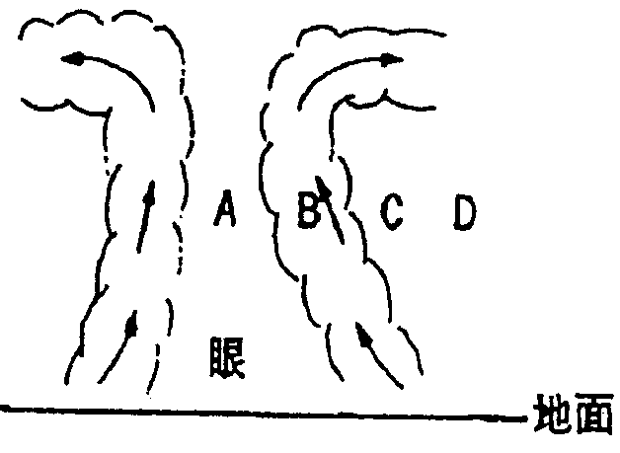
96.臺灣的氣候受那些因素影響？(A)四面環海 (B)位於東亞季風區 (C)地形效應 (D)太平洋副熱帶低氣壓 (E)西伯利亞冷氣團。

97.附圖為颱風剖面圖：

1.氣壓最低處為？ (A)A (B)B (C)C (D)D。

2.風速最大的地方在？ (A)A (B)B (C)C (D)D。

3.由颱風眼周圍高聳的雲，可知颱風的動力來自？ (A)科氏力
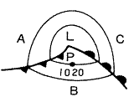
(B)水汽凝結 (C)暖氣團的推力 (D)海浪的作用。

98.右圖，何處為暖空氣所在區域？(A)A (B)B (C)C (D)A，C。

99.冷暖空氣的運動方式為何？(A)冷空氣往下，暖空氣往上
(B)冷空氣往上，暖空氣往下 (C)冷、暖空氣皆往上 (D)
冷、暖空氣皆往下。

100.承上題，隨著冷、暖空氣的運動，結果(A)不會有降水，因為冷空氣較乾燥 (B)不會有降水，因為有氣流下沈 (C)可能有降水，因為暖空氣被抬升 (D)可能有降水，因為低氣壓一定會下雨。

101. P處風向為(A)↙ (B)↗ (C)↓ (D)↑。

102.何者錯誤？(A)溫度愈高，空氣愈容易飽和 (B)空氣愈接近飽和，水愈容易蒸發 (C)空氣達到飽和，則愈乾淨的空氣愈容易凝結 (D)水氣供應愈多，空氣愈容易飽和。

103.在水氣含量不變的情況下，有哪些方式可以形成雲霧？(A)氣流被地形抬升，空氣冷卻達飽和 (B)空氣因地面散熱，冷卻達飽和 (C)暖空氣流在較冷地面，使溫度降低 (E)以上皆是。

104.高雄冬季的平均降雨量比臺北少，是要原因是(A)臺北為盆地地形 (B)高雄氣溫較高 (C)臺北緯度較高 (D)中央山脈的屏障。
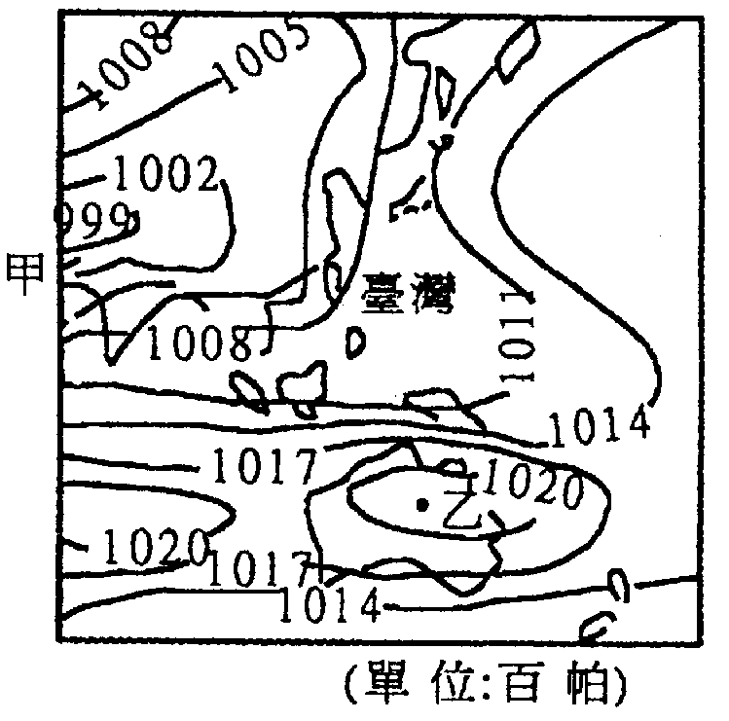
105.何者錯誤？(A)龍捲風的中心是高氣壓 (B)北半球的高壓是逆時針旋轉 (C)侵襲臺灣的颱風，大部份發源於熱帶東太平洋上 (D)低氣壓區氣流在地面會產生輻合，使空氣上

106.有關甲、乙二地天氣的敘述，何者正確？(A)乙地為低壓中心，該處由於有上升氣流，故天氣晴朗 (B)甲地為低壓中心，該處由於有下降氣流，故天氣晴朗 (B)乙地為高壓中心，該處由於有下降氣流，故天氣晴朗 (D)甲地為高壓中心，該處由於有上升氣流，故天氣晴朗。

107.何者為颱風的動力來源？(A)太陽強烈輻射給予
空氣動能 (B)水氣凝結所釋放的熱量 (C)颱風中
心下沈氣流所釋放的熱量。

108.雲和霧是由什麼所組成？(A)雲是小水滴，霧是水蒸氣 (B)雲是水蒸氣，霧是小水滴 (C)都是水蒸氣 (D)都是小水滴。

109.那一狀況不會有雲形成？(A)空氣被地形抬升 (B)冷暖氣團交會的鋒面附近 (C)低壓中心的上升氣流區 (D)高壓中心的下沈氣流區。
110.
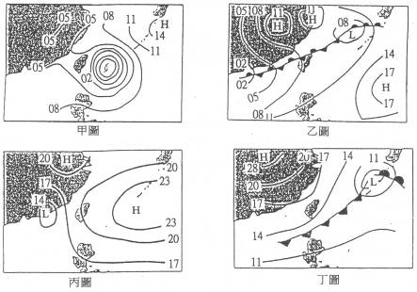
1.四幅圖中，那個是台灣梅雨期的地面天氣圖? (A)甲 (B)乙 (C)丙 (D)丁。

2.如果甲圖中的天氣系統朝西北方向移動，且已推進基隆正北方的外海，則此時台灣北部地區天氣狀況有何明顯改變? (A)雨勢逐漸增強 (B)風向將由西風轉為東方 (C)地面氣壓值逐漸升高 (D)風速轉弱。

3.丁圖所呈現在台灣地區的天氣型態為何? (A)吹西南風，台灣各地午後發生雷陣雨的機率高 (B)吹東南風，台灣各地氣溫偏高，屬燠熱潮濕天氣 (C)吹東北風，台灣東北部及東部地區層狀雲多，降雨機率高 (D)吹南風，台灣各地普遍乾旱。
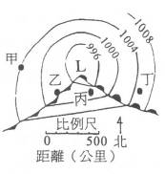
111.為北半球某地，某日早上8時的地面天氣圖。

1.等壓線上標示的數字，單位為? (A)標準大氣壓(atm)
(B)毫巴(mb)或百帕(hPa) (C)千巴(kb) (D)公厘汞
柱(mmHg)。

2.在天氣圖上的甲、乙、丙、丁四地，何處氣壓最高?
(A)甲 (B)乙 (C)丙 (D)丁。

3.在天氣圖上的甲、乙、丙、丁四地，何處氣溫最高?
(A)甲 (B)乙 (C)丙 (D)丁。

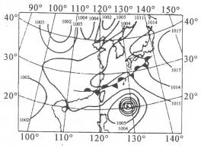
112.1985年5月24日8時的地面天氣圖：

1.當時臺北吹什麼風向的風?
(A)南風 (B)西南風 (C)東北風 (D)東風。

2.當時蘭嶼吹什麼風向的風?
(A)北風 (B)西北風 (C)東南風 (D)南風。

3.日本外海至大陸東南部的鋒面是何種鋒面?
(A)冷鋒 (B)暖鋒 (C)囚錮鋒 (D)滯留鋒

4.承上題，這鋒面一天內會如何移動? (A)向
東南方移動 (B)向西北方移動 (C)原處。

113.某地大氣平均溫度與氣壓的垂直分布情形：

高度(公里) | 0 | 4 | 8 | 12 | 16 | 20 | 25 | 30
溫度(℃) | 15.0 | -11.0 | -36.9 | -56.5 | -56.5 | -56.5 | -51.6 | -46.6
氣壓(毫巴) | 1013.30 | 616.60 | 356.50 | 194.00 | 103.50 | 55.29 | 25.49 | 12.00

1.距離地面30公里以內，該地氣溫的垂直分布可用下列那一曲線表示?Ｃ
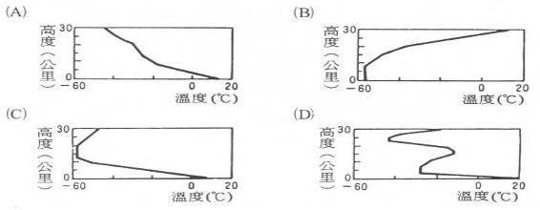

2.該地的對流層頂位置約在那一高度? (A)12 (B)16 (C)20 (D)25公里。

3.在靜力平衡的假設下，氣壓是每單位面積空氣柱的重量。試問在該地離地30
公里以內的空氣占該地上空所有空氣的百分比為多少?
(A)99% (B)80% (C)70% (D)50%。
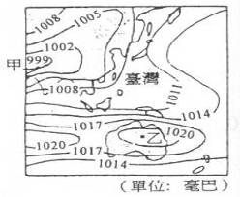
114.有關甲、乙二地天氣的敘述，何者正確? (A)
乙地為低壓中心，該處由於有上升氣流，故天
氣睛朗 (B)甲地為低壓中心，該處由於有下降
氣流，故天氣睛朗 (C)乙地為高壓中心，該
處由於有下降氣流，故天氣睛朗 (D)甲地為高
壓中心，該處由於有上升氣流，故天氣晴朗。

115.承上，此月份台灣地區的平均風向大致為何?
(A)北風 (B)東北風 (C)西南風 (D)東風。

116.對流層愈近地面氣溫愈高的原因為何? (A)愈近地表從地球內部放出的熱愈多 (B)愈近地表由於人類活動放出熱愈多 (C)太陽輻射約一半的能量，透過大氣到達地面 (D)愈近地面，由於地轉風因摩擦產生熱能。

117.在對流層之中，其高度愈高溫度愈低，且以每公里下降6℃，其原因為何? (A)雲之中有冰晶存在 (B)大氣之中水氣量隨高度而降低 (C)因對流作用水氣凝結放出熱量 (D)太陽輻射能的一部分，藉由雲反射回太空。

118.在平流層之中有何者分布，其可以吸收太陽輻射之中的紫外線，使其隨高度而溫度增加? (A)CO₂ (B)O₃ (C)O₂ (D)H₂O。

119.在中氣層氣溫隨高度下降的原因為何? (A)由於大氣輻射 (B)有電離層存在 (C)有雲的存在 (D)流星在這層發光。

120.在熱氣層溫度上升的原因為何? (A)由於N₂及O₂，吸收紫外線 (B)由於CO₂與H₂O吸收紅外線 (C)由於潛熱釋出 (D)由於有電離層存在 之故。

121.某颱風5OOhPa等壓面上的等高線天氣圖(高空天氣圖)，颱風前進的方向依箭頭的方向前進。依次回答下列各問題。
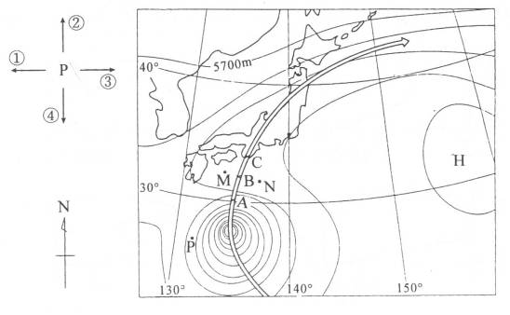
1.在P點受到壓梯度力的方向為何? (A) (B) (C) (D)。

2.在P點受到地轉偏向力的方向為何? (A) (B) (C) (D)。

3.當颱風中心沿A、B、C三點通過時，在海上的M地點其風向如何變化?
(A)順時針改變 (B)逆時針改變 (C)從A到B時，順時針改變，通過B之後逆時針改變 (D)從A到B時，逆時針改變，通過B之後順時針改變。

4.颱風中心通過B時，在海上的N地點與M地點風速的比較，下列何者正確? (A)M較大 (B)N較大 (C)一樣大。

122.「地球的歷史上，氣候曾經歷過多次的改變，而到最近為止，這些氣候上的改變一直都是自然發生的。今日，人類的活動很有可能改變了地球上的氣候。科學家認為隨著空氣污染程度的增強，將會導致全世界溫度的增加，這種溫度增加的現象，我們稱之為「全球暖化」。夏天會因此變得更熱，降雨型態也可能會產生變化。

地表附近的大氣成分中有水氣(H₂O)、二氧化碳(CO₂)、甲燒(CH₄)、一氧化二氮(N₂0)及臭氧(0₃)等溫室效應氣體，這些溫室效應氣體對於大氣溫度的恆定有相當大的幫助，其中水氣更是天氣變化不可缺少的要素。過去兩個世紀以來，人類因發展工業的需要而大量燃燒石化燃料(煤、石油和天然氣)，很有可能導致了地球大氣中溫室效應氣體的增加。

如果大氣中的溫室效應氣體含量仍然按照目速率持續增加，到了這個世紀末(2100年)，全球平均溫度大約會增加1.4℃到5.8℃左右，溫度的增加也可能導致極區的冰帽融化，進而造成海平面上升的現象。事實上，如果南北極的冰帽全部融化，估計海平面將會上升得非常高，屆時沿海地區可能只有非常高的建築物才有可能露出海水面。」

1.地球大氣中影響天氣變化最大的是下列哪一種溫室效應氣體? (A)H₂O (B)CO₂ (C)CH₄ (D)N₂O (E)0₃。

2..如果大氣中的溫室效應氣體含量的增加速率，以目前的速率持續增加，則
到了這個世紀末，全球預估的平均溫度大約會比現在增高幾度?

選項 | (A) | (B) | (C) | (D) | (E) | (F)
增加度 | 1℃~5℃ | 10℃~15℃ | 20℃~25℃ | 30℃~35℃ | 40℃~45℃ | 50℃~55℃

3.南北極的冰帽如果真的全部融化，粗略預估全球海平面最可能會上升多少高度?(提示：全球海洋的平均深度約為4000公尺；南極大陸的冰層厚度約2.2km，面積約13,000,0Ookm²；格林蘭的面積約1,700,000km²，冰層厚度約1.5km；地球半徑約6400km) (A)60~80毫米 (B)60~80公分 (C)60~80公尺 (D)600~800公尺 (E)6~8公里 (F)60~80公里。

第八章 星光燦爛與天文觀測

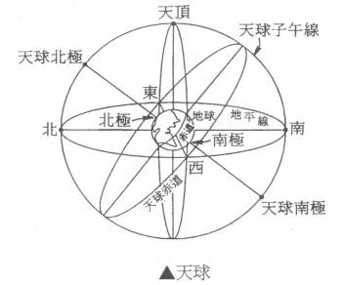
一、認識星空

1.天球：以地球為中心，半徑無限
大的球，即天體投影在半
徑無限大的球面上。

(1)天頂：觀察者的正上方，通過天
球中心的鉛直線與天球
的交點。在上為天頂。

(2)天底：觀察者的正下方，通過天
球中心的鉛直線與天球
交點。在下為天底。

(3)天球北極與天球南極：延長地球
的自轉軸與天球的交點
地球北極與南極正上方。

(4)天球地平線：通過天球中心與水平面延長和天球相交的大圓。

(5)天球子午線：通過天球北(南)極與天頂(底)的大圓。與天球地平線與天球赤道垂直。

(6)天球赤道：地球的赤道面的延伸與天球相交的大圓。與自轉軸垂直。

(7)東西南北的方位：天球子午線與地平線相交的點之中，靠天球北極的方向為北，離遠為南，北方的右邊為東，左邊為西。

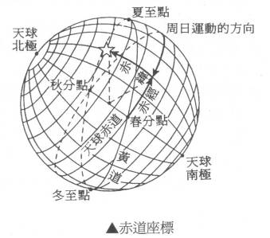
2.赤經與赤緯

(1)春(秋)分點：春分時，從地球上看太
陽在天球上所在的位置，就叫
做春分點。因為這天太陽融好
直射赤道，也就是太陽是在天
球與黃道的交會點，因此無論
在星座盤上或天球上，春分點
是天球赤道和黃道的交會點。

同理，因為秋分時太陽也是
直射赤道，所以天球和黃道的
另一個交會點就是秋分點。

(2)赤經：在天球座標系統上，赤經是沿
著天球赤道，從春分點開始往
東算起，總共劃分成24小時的座標單位。

(3)赤緯：在天球座標系統上，赤緯是以天球赤道為0度，往天球北極與天球的南極算起劃分成±90度的座標單位。

3.星座：會自行發光的恆星，它們距離地球非常遙遠，在天球上的相對位置，它顯得長久固定不變，於是古人把排列成群的恆星合稱星座。

為求方便，更把其中比較明亮的星連接起來，想像成各種動物(如金牛、獅子)或神話（如仙女、仙后）人物或器具的形狀來命名。中國的二十八宿，就是星座的總稱。 現在各國都按照國際天文聯合會決定的議決，將全天球分為八十八個星座。

4.恆星的周日運動：恆星以天球北極為中心，逆時針方向以23時56分繞轉一週稱之。且與天球赤道平行，由東向西移動。

5.太陽的周日運動：太陽在天球上，因季節與緯度的不同，每日的軌跡不同。在冬至太陽赤緯為-23.5°，太陽周日運動軌跡偏南，在地平線上路徑最短，太陽過中天的高度最低。晝的長短與周日運動的路徑關係，與過中天的高度如下圖所示。
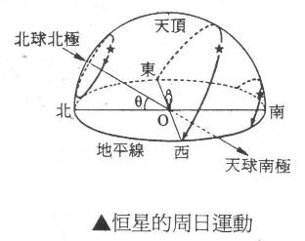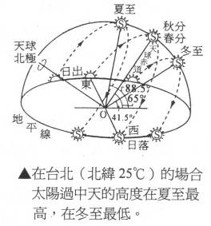
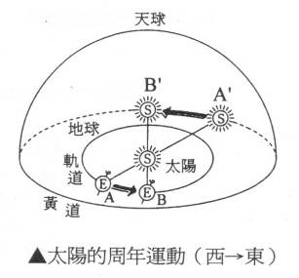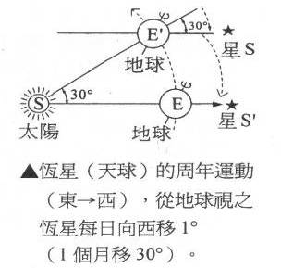
6.太陽的周年運動：太陽在黃道上由西向東，以一年為週期繞轉一次。一日大約以1度(時間約4分)做移動。

黃道：太陽周年運動時，在天球上所移動的大圓。與天球赤道夾23.5°。
7.恆星的周年運動：相對於太陽的周年運動，恆星(天體)的周年運動以一年為週期，由東向西移一圈。因此從地球視之，恆星茬天球上一天向西移1°。如上圖所示，地球從E移至E'時，恆星向西從S移至S'。

(1)由於地球的自轉與公轉，星星每天提早4分鐘升起。在不同的季節，即使在相同的時間地點觀察天空，天空的星座都不同。

(2)地球繞太陽的軌道、季節、黃道面以及黃道12宮的示意圖。
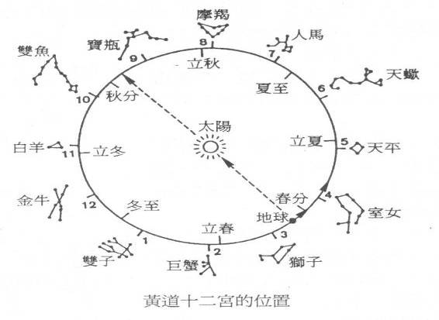
8.日、月食：日食發生於月球(新月)恰在地與日之連線間，月球擋住部分或全部的太陽。月食發生於地球位於月(滿月)與日之連線間，地球擋住月球。

(1)日食是發生在黃道與白道交點附近。新月時，日、月、地在一直線上。
日食分成日全食、日環食、日偏食。

(2)月食是發生在黃道與白道交點附近滿月時，日、地、月在一直線，月食分成月全食、月偏食、半影月食。
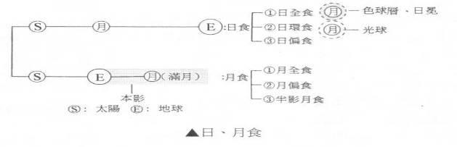
9.恆星日與太陽日：地球間隔兩次對準遙遠恆星的時間，恆星日約23小時56分4秒，而地球間隔兩次對準太陽的時間稱為太陽日。因一年當中太陽日長短不一，定義『平均太陽日』為一天為86400秒。

(1)由O轉至O₂，這時地球自轉一週。這一期間地球間隔兩次對準遙遠恆星。

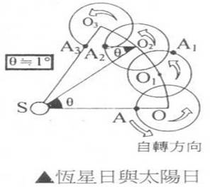
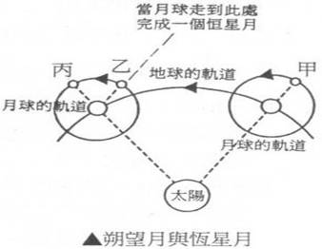
(2)由O轉至O₂再轉至O₃時，這一期間地球間隔兩次對準太陽。

10.恆星月：月球繞行地球一圈360度需27.3天，稱為恆星月。

朔望月：從新月(滿月)到下次新月(滿月)的時間約29.5天，稱為朔望月。

(1)月球由甲轉至乙所需時間為27.3天。

(2)月球由甲轉至乙再轉至丙所需的時間為29.5天。

11.不同緯度的星空

(1)北極星恰巧位於地球自轉軸和天球的交點附近，其並不會隨著周日運動而大幅度移動，所以北極星的位置都不變，也不會東昇西落。

(2)自地平線到天球北極的仰角，大約等於觀測者所在的緯度。

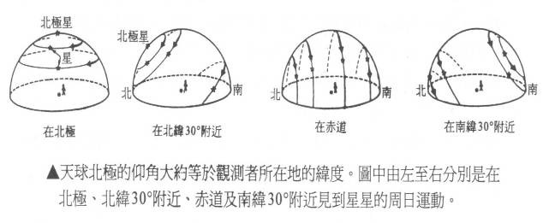
(3)不同的緯度的地理位置的觀測者所見到的星空，隨時間與緯度也會不同。
12.月相的變化
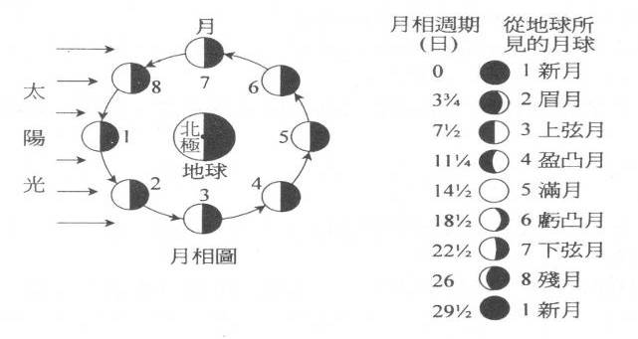
(1)地球繞著太陽運行，月球也繞著地球旋轉。地球、月球及太陽三者的相對位置，使得月球受日光照射的角度不同而產生規律的盈虧現象，如上圖示。

(2)月球的軌道面(白道)與黃道面約夾5°角。

(3)月球均以同一面繞著地球自轉。

二、星球的物理性質

1.亮度(B)：在地面上單位時間，單位面積接收恆星所輻射的能量。
公式為$B=\frac{L}{{\text{4πd}}^{2}}$，L為光度，d為距離。

(1)視星等(m)：公元前150年，希臘天文學家希巴卡斯將天空最亮的星定為1等星，次亮的定為2等星，眼睛還可看見最微亮的星定為6等星。亮度愈大，等級愈小。

(2)視星等(m)與亮度(B)的關係：+1等星的亮度＋6等星的100倍，每差一等星亮度差2.512倍。

一顆恆星亮度為B₁，視星等為m₁，另一顆恆星亮度為B₂，視星等為m₂，
則B₁ / B₂=100 $\frac{m_{2}−m_{1}}{5}$。

2.光度(L)：單位時間輻射出電磁波的總能量。
L=4πσR²T⁴，R為半徑，T為表溫。

(1)絕對星等(M_{v})：將所有的星都放在一定的標準距離32.6光年上比較，在這樣的距離所見到的星星亮度的視星等值，就稱之絕對星等。

(2)距離模數：視星等與絕對星等與距離之間的關係可用距離模數來描述。m-M_{v}=5 log d-5，m：視星等，M_{v}：絕對星等，d：距離以秒差距（pc）為單位，1pc＝3.26 ly。
(3)光度(L)與絕對星等(M_{V})的關係：若一顆恆星光度為L₁，絕對星等為M_{V1}，另一顆恆星的光度為L₂，絕對星等為M_{V2}，則$\frac{L_{1}}{L_{2}}=\text{100}\frac{M_{\text{V2}}−M_{\text{V1}}}{5}$。

3.星球顏色與表面溫度(T)：恆星的顏色是因表面溫度的不同而不同。因此從天體發光顏色，便能判斷輻射的溫度。

(1)韋恩定律：輻射的最大能量的波長λ_{max}(m)，與表溫T(k)有
λ_{max}．T=2.9×10⁻³ [m．k]關係。

(2)顏色與溫度的關係：紅色的星球表面溫度較低，藍色的星球表面溫度較高。

(3)光譜型：由恆星的吸收光譜(暗線)，可以區分O、B、A、F、G、K、M型。

光譜與表面溫度與星色的關係：O型表溫高，藍白色。M型表溫低，紅色。
太陽的光譜：G2型的主序星，溫度5800K，顏色呈黃色。

4.距離(d)：以光年與秒差距(周年視差角P"的倒數)來表示。

(1)近距離的恆星可用視差法測得，下圖為簡單原理
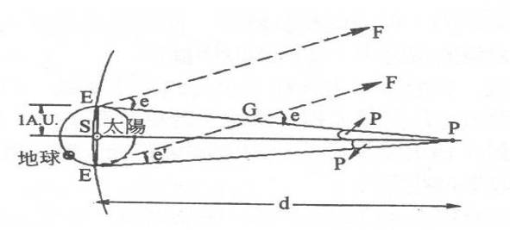
e=e'+2p，$\frac{p(\text{角秒})}{{\text{360}}^{0}\text{60'}×\text{60}\text{\}\} \} = \{ \{ \{ size 8\{}ES\text{\}\} cSup \{ intersection \} \} over \{ size 8\{}2πd\text{\}\} \} = \{ \{ \{overline \{ size 8\{}ES\text{\}\}\} \} over \{ size 8\{}2πd\text{\}\} \} \} \{}}$ $\overline{\text{ES}}$接近1AU→pd=206265→d=206265/P[AU]→d=$\frac{3\text{.}1×{\text{10}}^{\text{13}}}{p}[\text{km}]\text{=>}d=\frac{3\text{.}\text{26}}{p}[\text{ly}]$ $d=\frac{1}{p}[\text{pc}]$

我們定義：當p=1角秒時，d為1秒差距。P稱為周年視差角(地球與太陽的平均距離，對應恆星的角度)。則pd=1(p單位：角秒["]，d單位：秒差距[pc])。

(2)1秒差距=206265天文單位=3.26光年=3.1×10¹³公里。

(3)在地面觀測，受到大氣擾動的影響，很難分辨0.01角秋以下的角度變化，所以視差法對100秒差距以內天體較適用。

三、觀測儀器

1.地面望遠鏡：分成光學望遠鏡與電波望遠鏡。
(1)光學望遠鏡：光學望遠鏡分成折射式與反射式望遠鏡兩種。

折射式：利用一片焦距很長的凸透鏡作為物鏡，再配合短焦距的目鏡組成。

反射式：利用一面凹鏡作為物 鏡，此凹面用特殊的玻璃或熔融石英研磨後，再鍍上一層反光極佳的鋁膜而成。

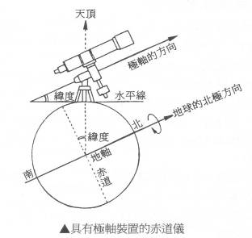
優缺點：折射式容易引起色像差、價
格高昂，但優點是光軸易於調整，
鏡筒封閉不受溫度變化影響，影像
素質極佳。反射式容易引起球面像
差，光軸易發生變化，鏡面容易氧
化，但優點是沒有色像差，價格低

架設的方式：赤道儀與經緯儀。

A.赤道儀：經由調整赤道儀的自
轉軸與地球自轉軸平行，附
有馬達，使赤道儀以與地球
自轉速率相同，但方向相反
轉動，使可追蹤星星，星星
可以長時間留在望遠鏡的視
野中，便於觀測與攝影。

B.經緯儀：其能上下方向和水平方向自由轉動，可以測定天體高度和方位而也可以用於赤經、赤緯、時刻等測定。

(2)電波望遠鏡：藉天體發出的無線電波來研究天體，就要使用地面的電波望遠鏡來收集這些電波。

其主要部分為：碟形反射器、接收器、放大器、記錄器。

無線電波望遠鏡可以用來接收氫原子及許多分子(如一氧化碳)所發射的電波對研究雲氣特別有用，且不受天氣的影響，但單獨使用解析力較差，如果排成陣列，由相距甚遠的地點同時觀測，再用特殊的方法將資料綜合分析，解析力可以比光學望遠鏡更高，可以達0.001角秒。

電波望遠鏡無像差問題，且不受天候影響，但受人為電波的影響。

2.望遠鏡的三大功用：望遠鏡有三大功用，分別為放大率、聚光力、解析力。
(1)將影像放大，且M(放大率)= F / f ，F：物焦。f：目焦。
(2)使影像顯得明亮，$\text{Gα}\frac{a^{2}}{F^{2}}$ G：聚光力。a：口徑。F：物焦。且F/a的比值稱為焦比。當焦比愈小時，聚光力愈大，愈能看見暗星。
(3)使影像變得清晰，增強解析力。$α=2\text{.}1×{\text{10}}^{5}\frac{λ}{a}[\text{ \backslash ] \}\} \{}$，α：為解析角，λ愈短，解析力愈強，看得愈清楚。可見光望遠鏡因受到大氣擾動影響，其解析角僅大於0.2"。
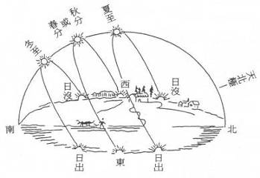
1.根據北斗七星周日運動相片所做的判讀，何者正確? (A)其中視星等為1.8者，其光度較3.3者暗 (B)各成員的周日運動，幾乎均以天狼星為中心來進行 (C)其中具紅色星光者，其星球表面溫度較其藍光者低 (D)其中最接近北極星者，即是距北極星最近的星。

2.右圖是臺灣地區在春分、夏至、秋分、冬至四天中，太陽在天空中的移動軌跡圖。臺灣冬天和夏天的落日方位，若只考慮哪一個較為偏南或偏北。則下列敘述何者正確? (A)兩者的落日方位均相同 (B)夏天的落日方位比冬天偏南 (C)冬天的落日方位比夏天偏南 (D)因冬天的落日方位每天都不相同，無法與夏天比較。

3.甲星與乙星都是造父變星，且甲星的視星等為9，乙星的視星等為14，測得兩星的亮度變化週期相同，表示甲、乙兩星的光度應該相同，則乙星的距離是甲星的幾倍?(提示：M=m+5-5logd，其中M為絕對星等，m為視星等，d為距離；絕對星等與光度密切相關) (A)O.1 (B)l (C)10 (D)100 (E)1000 倍。

4.當我們看到三顆恆星的顏色分別是紅色、黃色與藍色。則此三顆恆星的表面溫度由高至低為? (A)紅、黃、藍 (B)紅、藍、黃 (C)黃、紅、藍
(D)黃、藍、紅 (E)藍、紅、黃 (F)藍、黃、紅。

5.太陽表面溫度約為6000K，主要發出可見光。人體溫度約為310K，主要發出紅外線。宇宙間的溫度約3K，所發出的輻射稱為「3K背景輻射」。若要進行「3K背景輻射」的觀測，應該選擇下列哪一個波段? (A)γ射線 (B)X光 (C)紫外線 (D)可見光 (E)無線電波。

6.赫伯太空望遠鏡經由紅外線的觀測發現，在銀河中心有一顆可能是我們銀河中最亮的星稱為手槍星。此星的光度(L)，是太陽光度的一千萬(1×10⁷)倍，天文學家估計手槍星的質量可能大到200個太陽質量。在太空中的赫伯望遠鏡，其鏡面直徑只有2.4公尺，為什麼能夠比地面上鏡面直徑(例如10公尺)較大的光學望遠鏡，率先發現這顆手槍星呢? (A)在太空中觀測，可以避免大氣擾動與光散射所造成的干擾 (B)只有在太空中，才可以做紅外線的觀測 (C)在地球北牛球地面上的望遠鏡，觀測不到銀河中心 (D)在太空中的望遠鏡，距離銀河中心比較近。

7.利用距離地球600公里高空環繞地球軌道上的赫伯望遠鏡進行太空觀測，哪項敘述是錯的? (A)因不停的環繞地球，故可以持續進行觀測 (B)在太空申，可以紫外線波段進行天文觀測 (C)能降低大氣擾動影響或散射光所造成的干擾 (D)可獲得遠比地面上觀測較清晰的影像。
8.恆星的視亮度與下列哪一項沒有直接關聯? (A)值星的表面積大小 (B)恆星的化學組成 (C)恆星的表面溫度 (D)恆星與地球的距離。

9.星球距地球遠近，何者正確? (A)牛郎星距天頂較遠，故比織女星遠 (B)牛郎星距北斗七星較遠，故比織女星遠 (C)農曆七月七日牛郎星與織女星會一樣遠，因它們已相會而互相靠近 (D)屬於同一星座的星星，不一定都一樣遠

10.星球的顏色與下列何者密切相關? (A)星球的大小 (B)星球的溫度
(C)星球的亮度 (D)星球的遠近。

11.星球所發出電磁波總量稱為光度，而在地球上收到星球的能量稱為亮度。下列何者正確? (A)星球的亮度一樣，它們距地球就一樣遠 (B)星球的亮度一樣，它們的顏色會一樣 (C)星球的亮度不一樣，它們的光度就不一樣
(D)星球的亮度不一樣，它們的光度就可能會一樣。

12.哈柏太空望遠鏡，口徑遠比地面上的許多光學望遠鏡小，但是卻拍到更清晰影像，主要原因是： (A)在太空距天體較近 (B)鏡片材質特殊，聚光力強 (C)在太空，目鏡焦距改變，放大力提昇 (D)避免大氣擾動，增強解析力。

13.旋轉星座圓盤，當觀測的日期對齊觀測的時間時，橢圓環內所顯示的即為當時應有的星象，則此時髓圓環的四周代表： (A)地平線 (B)黃道面 (C)赤道面 (D)白道面。

14.人體也會發射電磁波，主要屬於何波段? (A)無線電波 (B)紅外線 (C)可見光 (D)紫外線。

15.若某人觀測北極星的仰角為60度，則他大約是在： (A)北緯30度 (B)北緯60度 (C)南緯30度 (D)南緯60度。

16.恆星所發的光有各種不同的顏色，它可以代表恆星的那種物理性質? (A)光度的大小 (B)距地球的遠近 (C)溫度的高低 (D)半徑的大小。

17.天體之光譜分析中，若發現其有"紅移"現象，表示此天體正在： (A)溫度變低 (B)溫度變高 (C)靠近地球 (D)遠離地球。

18.甲、乙、丙、丁四架望遠鏡的資料如下表，何者的解析力較高?
(A)甲 (B)乙 (C)丙 (D)丁

 | 物鏡焦距㎜ | 口徑㎜ | 目鏡焦距㎜
甲 | 600 | 100 | 10
乙 | 600 | 80 | 15
丙 | 900 | 60 | 20
丁 | 雙筒望遠鏡7×50

19.某一值星表面溫度遠比太陽表面溫度低，由地球上觀之，會是什麼顏色?
(A)藍色 (B)白色 (C)綠色 (D)紅色。
20.若已知星球之顏色及光度，則可推求星球之： (A)年齡 (B)大小 (C)距離

21.赤道儀，何者正確? (A)可以用來追蹤星星 (B)專門用來觀測天球赤道附近的星座 (C)增廣視野，可以看到的星星增加 (D)專門為赤道附近地區設計的望遠鏡。

22.月球永遠以同一面對著地球，是因為： (A)月繞地公轉週期，與月自轉週期恰相同 (B)月球永遠以同一面受陽光照射 (C)月球只有繞地公轉，本身沒有自轉 (D)月、地的自轉週期相同。

23.月食，何項正確? (A)若月球只有部分進入地球的本影，也會發生月食 (B)若地球在近日點，月球在遠地點，會發生月環食 (C)若地球在遠日點，月球在近地點，一定發生月全食 (D)若在「朔」日發生，白天亦可觀測到。

24.地球上春夏秋冬四季的改變主要原因為： (A)生物圈的自然反應 (B)地軸傾斜且繞太陽公轉 (C)地球的自轉 (D)太陽放射熱能的季節變化。

25.分析星球的光譜，無法得知星球的那一訊息? (A)組成成分 (B)質量
(C)表面溫度 (D)接近或遠離地球的速度。

26.冬季大三角是那三顆星? (A)天狼星、參宿四、南河三 (B)牛郎星、織女星、天津四 (C)大角星、角宿一、五帝座 (D)飛馬座α、飛馬座β、飛馬座γ。

27.利用視差法測定星球遠近之原理，需選擇參考星，此參考星最主要需貝備下列何種性質? (A)光度大 (B)質量大 (C)亮度大 (D)距離遠。

28.測量天體離距離之單位，關係為? (A)光年<秒差距<天文單位 (B)秒差距<光年<天文單位 (C)秒差距>光年>天文單位 (D)光年>天文單位>秒差距。

29.星星亮度之等級，何者最亮? (A)壹等星 (B)參等星 (C)零等星 (D)貳等星

30.我們日常見太陽和星星一般都東升西落，主要原因為： (A)太陽繞地球旋轉 (B)星星繞地球旋轉 (C)太陽星星住在東方 (D)地球自轉。

31.天文學上視星等愈小，其亮度愈高。試問若甲為負5等星；乙為負3等星；丙為零等星；丁為一等星，則其中以那一顆星看起來最亮? (A)甲 (B)乙 (C)丙 (D)丁。

32.目前地球自轉軸大致指向以下的那一顆星? (A)織女星 (B)牛郎星 (C)北極星 (D)太陽。

33.地球自轉軸與地球公轉軌道面(黃道面)並非垂直，且約與該面之垂直線形成23.5°夾角。試問夏至當天正午太陽應直射地球表面的那一緯度? (A)赤道 (B)北極圈 (C)JE緯23.5° (D)南緯23.5°。

34.天文學上所謂的黃道面為： (A)月球繞地球公轉的平面 (B)月球繞太陽轉的平面 (C)地球繞宇宙中心旋轉的平面 (D)地球繞太陽公轉的平面。

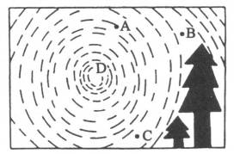
35.那項不是地球自轉所產生的結果? (A)晝夜的產生 (B)落體偏東 (C)南北半球夏季相反 (D)佛科擺的偏轉。

36.從地球上看起來，星星的位置會隨著時間
而變化，如果我們把星星在不同時間的位
置一起錄下來，將可以得到星星運行的軌
跡(星跡)。右圖是透過攝影得到的星跡照
片，圖中的那一點代表天北極的位置?
(A)A (B)B (C)C (D)D。

37.尋星鏡的功能，何者正確? (A)帶動望遠鏡，追蹤星體 (B)尋找北極星，校正方向 (C)視野較大，較易尋找目標星 (D)放大倍率較大，較易尋找目標星

38.在台北(北緯25度)的觀測者所見北極星的仰角，應為下列何者?
(A)90度 (B)75度 (C)25度 (D)其仰角會隨季節變化，並不固定。

39.下列哪一個圖，代表赤道地區的觀測者所見天空中恆星的周日運動?Ｂ
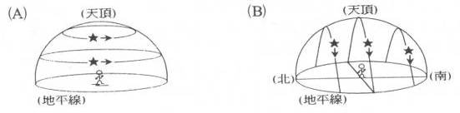
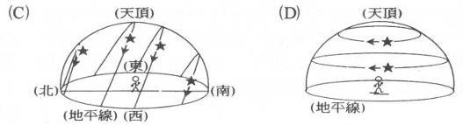

恆星 | 視星等 | 絕對星等 | 顏色
甲 | 1.2 | 8.5 | 紅
乙 | 0 | 4 | 橙
丙 | -1.5 | -1.3 | 白
丁 | 3.1 | -1 | 黃

40.哪一顆恆星看起來感覺最亮? (A)甲 (B)乙 (C)丙 (D)丁。

41.哪一顆恆星的表面溫度最低? (A)甲 (B)乙 (C)丙 (D)丁。

42.哪顆恆星的發光強度最大? (A)甲 (B)乙 (C)丙 (D)丁。
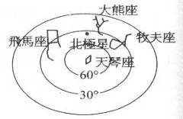
43.此一星座盤最適用的地區緯度應為下列何者?
(A)赤道地區 (B)北緯20度 (C)北緯40度
(D)北緯60度。

44.哪一個星座目前最接近天頂? (A)大熊座
(B)牧牛座 (C)天琴座 (D)飛馬座。

45.何者是造成北斗七星位置在同一天晚上會改變的原因? (A)地球的自轉 (B)地球的公轉 (C)北斗七星的自轉 (D)北斗七星的公轉。

46.哪一城市一年之中所能觀測到的星座最多?(假定不考慮光害) (A)新加坡 (B)台北 (C)北京 (D)東京。

47.光學望遠鏡大多以赤道儀方式架設，使用時需將極軸對準何處? (A)天頂 (B)天球北極 (C)天球赤道 (D)北方地平線。

48.某地位於赤道上，夏至該地當天日出之時太陽位於： (A)正東方 (B)東方偏南 (C)東方偏北 (D)視經度而定。

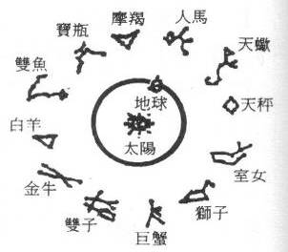
49.何者為發生月食當天晚上所見的月相? (A)正東方 (B)滿月 (C)上弦月 (D)下弦月。

50.右圖為地球繞太陽公轉，相對應看到太
陽在黃道面上經過十二個星座(黃道十
二宮)的周年運動情形。若6月22日地
球位於圖中所示的位置，則當天太陽應
位於哪一個星座的方向上? (A)人馬座
(B)雙子座 (C)雙魚座 (D)室女座。

51.人類把光學望遠鏡放置在太空中，是為
了提高何種功能? (A)影像清晰度
(B)放大率 (C)聚光力 (D)視野。

52.一等星亮度是六等星亮度的100倍，則每差一個星等，其亮度約差多少倍? (A)0.5 (B)l (C)2.5 (D)6 (E)100。

53.如果不考慮地球大氣擾動的影響，下列有關光學望遠鏡口徑大小、聚光力、解析力的配對，何者正確?

選項 | (A) | (B) | (C) | (D) | (E) | (F) | (G)
口徑大小 | 愈小 | 愈小 | 愈小 | 愈小 | 愈大 | 愈大 | 愈大
聚光力 | 愈小 | 愈小 | 愈小 | 愈大 | 愈小 | 愈大 | 愈小
解析力 | 愈小 | 愈小 | 愈小 | 愈大 | 愈小 | 愈小 | 愈大

54.何者現象可以說明地球表面是彎曲的圓弧面？ (A)船隻駛近岸邊時，先看到船桅再見到船身 (B)日偏食時，太陽上被遮住部份為弧形 (C)在平原上看到天地交接處為一直線 (D)大地是一個無線延伸的平面 (E)地球是宇宙中心。

55.在古代，常常以觀測日影的變化來估算地球半徑：假如你是居住在北半球的古代人，下列何者是量度兩地竿子影長差別的最佳時間？(A)春分 (B)夏至 (C)秋分 (D)冬至 (E)清明。

56.承上題，請問這是利用何種概念？(A)地球自轉軸傾斜23.5度 (B)太陽是宇宙中心 (C)地球是宇宙中心 (D)山根假說 (D)地殼均衡論。

57.單擺的週期會受重力的影響，同樣的擺長，重力越小，擺動愈慢，所以，一個報時精確的擺鐘在下列何地點的擺動較慢？(A)南緯1度 (B)北緯15度 (C)北緯45度 (D)南緯60度 (E)北緯90度。

58.目前國際天文聯合會承認的星座有幾個？(A)48 (B)68 (C)88 (D)108個。

59有關四等星與二等星的亮度比較應是如何？(A)四等星亮6.25倍 (B)四等星亮2.5倍 (C)二等星亮6.25倍 (D)二等星亮2.5倍。

60.發光能力相當的甲、乙兩顆恆星，觀測時發現甲星的亮度是乙星的100倍，若甲星是0等星，則乙星的星等是多少？(A)-5 (B)0 (C)5 (D)10等星。

61.承上題，則甲、乙兩星與地球的距離比為何？(A)甲星的距離為乙星的5倍 (B)乙星的距離為甲星的5倍 (C)乙星的距離為甲星的10倍 (D)乙星的距離為甲星的100倍。

62.所謂絕對星等是將所有恆惺放在與地球多遠的距離來比較亮度？(A)1天文單位 (B)1秒差距 (C)1光年 (D)32.6光年。

63.在同一晚同一時段內，以下的恆星，何者的位移變化會最小？ (A)北極星
(B)織女星 (C)天津四 (D)心宿二。

64.若台灣的緯度是北緯24度，則在台灣所見的北極星仰角約是幾度？
(A)0 (B)24 (C)66 (D)90度。

65.何處所見北極星的仰角最高？(A)赤道 (B)臺北市區 (C)墾丁 (D)玉山頂。

66.那一種天體不會在星座盤內出現？(A)星系 (B)恆星 (C)星團 (D)行星。

67.小明在阿里山觀測夜空，有東升西落現象者是 (A)只有月球 (B)只有牛郎星 (C)月球、牛郎星 (D)北極星、牛郎星。

68.12月1日11時約可見到天狼星出現於東南方地平面仰角30度，則翌年1月
1日何時可見天狼星出現在同一位置？(A)12 (B)11 (C)10 (D)9時。
69.承上題，此星座將在何時由東方升起？(A)凌晨0時 (B)清晨6時 (C)中午12時 (C)黃昏日落時。

70.星等的敘述何者正確？(A)絕對星等值一定比視星等值大 (B)-2等星的亮度是3等星亮度的100倍 (C)距離愈遠的恆星，絕對視星等愈小 (D)溫度愈高，視星等愈大 (E)正常肉眼在無光害下所見最暗的星體約為6等星。

71.星球，何者正確？(A)星等是以星球的大小畫分 (B)行星相對於恆星的位置隨時間而變化 (C)每日同一時間、同一地點所見之恆星是不變的 (D)距太陽愈遠的行星，公轉週期愈長 (E)在日本所見北極星之仰角較台北所見為高

72.何者正確？ (A)從地球上所看到同一星座的星星，和地球的距離大致相同 (B)日、月每日東升西落，星座也有這種現象，這是由於地球由西向東自轉的緣故 (C)在北半球，自地平線到天球北極的仰角，大約等於觀測者所在地點的緯度 (D)面向北方觀察星空，所見的星星是以順時針方向繞北極星運轉 (E)台北和上海都位於東經121度左右，但因緯度不同，故在同一個時刻所看到的星空也會不同。

73.視星等和下列何者有關？(A)星球的大小和地球的距離 (B)星球本身發光的能力和星球的大小 (C)星球本身發光的能力和與地球的距離 (D)星球的大小和是否能以肉眼發現。

74.地球繞太陽公轉軌道示意圖，何者正確？(A)地球繞日公轉的
方向為順時針 (B)地球公轉的方向為順時針 (B)一年後，星
座會在相同時間出現在相同的位置 (D)甲和乙的方向，都代
表中午12：00。

75.由地球的北半球看星空時，所有的恆星都繞著北極星轉。下列那一敘述最能解釋這種現象？(A)地球繞太陽公轉的軌道是橢圓形 (B)太陽是圍繞北極星的恆星之一 (C)太陽位於太陽系的中心，並作自轉 (D)地球自轉軸的北端指向北極星附近。

76.有的星星看起來比較亮，有的比較暗，這是因為：(甲)觀察角度的不同 (乙)星球距離地球的遠近不同 (丙)星星的發光強度不同 (丁)較亮的是恆星，較暗的是行星。(A)甲乙丙 (B)乙丙 (C)甲乙丙丁 (D)乙丙丁。
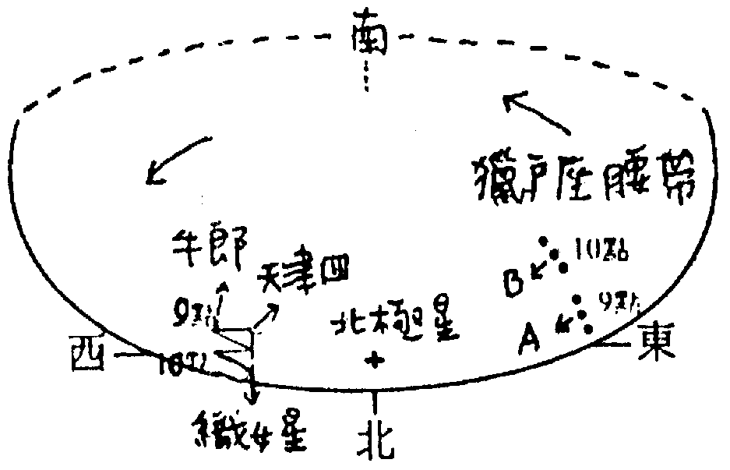
77.11月11日晚上9、10時所見的星星圖，何者錯誤？(A)在西方的星星為夏季大三角 (B)A、B與北極星的夾角為30度 (C)星星的運動方向是中箭頭的方向 (D)12月11日7時看到獵戶座腰帶的位置和11月11日9時的位置約相同。

78.星座盤使用的方法，何者正確？ (A)任何地區均可使用同一版本的星座盤 (B)在各地上極星的仰角都在23.5度 (C)面向北方，星座圖倒拿，使星座盤的「北」對準北方。
79.某一顆亮星在12月2日下午7時正出現在甲地的中天，則12月15日下午7時，可見此顆恆星出現在甲地的 (A)中天 (B)中天偏東 (C)中天偏西 (D)已沒入地平線下。

80.承上題，當隔年四月我們想在同一時間觀測，卻不見相同星座，原因為何？(A)地軸的傾斜 (B)恆星的自轉 (C)恆星的周日運動 (D)恆星的周年運動。

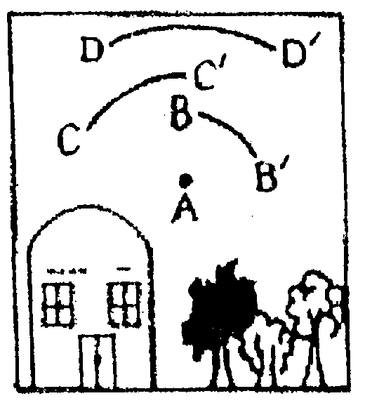
81.某晚八點到十二點拍攝北方天空連續曝光四小時的照片，
BB’，CC’，DD’分別為恆星甲、乙、丙移動的軌跡，下列何
者錯誤？(A)為北極星，幾乎不動 (B)恆星甲在八點時，位
於B，以A為中心，順時針旋轉 (C)∠DAD’＝∠CAC’＝∠
BAB’＝60° (D)照片上恆星移動的軌跡是地球自轉所造成的

82.光年，何者正確？()1光年相當於十兆公里 (B)光年是時間的
單位 (C)織女星距離地球26.5光年，表示此刻我們看到的是織女星26.5年
前的狀態 (D)光年比秒差距(pc)這個單位大。

83.星球，何者正確？ (A)同一星座內的恆星投影在天球上洽好在同一天區 (B)同一星座的恆星與地球的距離洽好相等 (C)國際天文聯合會將全天劃為八十八個星座 (E)同一星座內之恆星其亮度不一。

84.如果7月15日的晚上8點鐘看見織女星出現在頭頂，那麼 (A)當晚10點鐘時，織女星在西邊的天空 (B)7月16日凌晨3點鐘的時候織女星早已落入地平線 (C)一個月後同樣是晚上8點鐘時，織女星仍在頭頂 (D)一個月後織女星會在晚上6點鐘時就出現在頭頂。

85.錯誤的是：(A)參宿四與參宿七同屬一個星座，彼此圍繞共有質量中心旋轉 (B)天狼星是除了太陽外，最亮的恆星 (C)織女星為0等星 (D)織女星是天琴座最亮的星，故為天琴座α星 (E)獵戶座為冬季星座，天蝎座為夏季星座，故獵戶座的參宿四與天蝎座的心宿二不會長時間同時出現於夜空。
86.甲、乙二張照片分別相隔半年，對相同星域所拍揶的照片，
若照片中的天體均為恆星，則正確的有：(A)此現象為恆星
的「自行」 (B)以F星為參考點，B星在照片中的位置改
變最多 (C)A、B、C三星，C星的視差角最大 (D)A、B、C
三星，B星離地球最近 (E)A、B、C三星，B星在宇宙中運
動的速度最快。

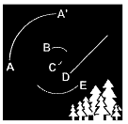
87.某夜對北方連續拍攝數小時，記錄到A～E五天體的運行軌
跡，正確的有： (A)A、B、C、E軌跡成同心圓狀分佈，此因
所有星星繞北極星公轉造成 (B)若AA’弧長90°，此照片拍
攝6小時 (C)拍攝期間，A星由A點移到A’點 (D)在別的
季節後，B星將因落於地平線下而無法觀測 (E)D為流星。
88.何者代表在北極的觀測者所看到星座視運動的情形？A
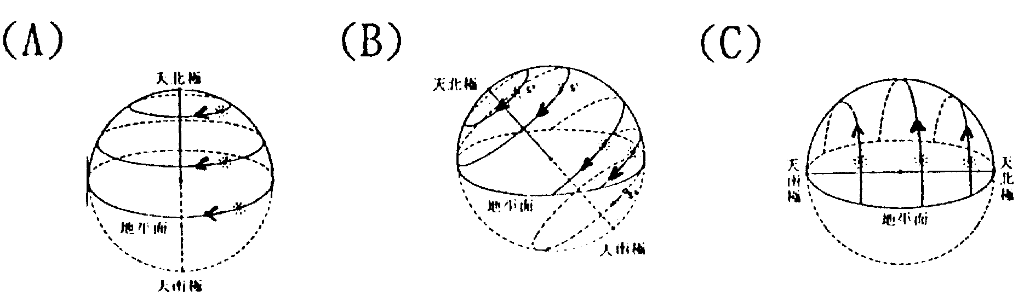

89.已知一圓周涵蓋360度，則地球在繞太陽公轉的軌道上，每日平均約前進多少度? 當月相從滿月到下一次滿月，地球在繞太陽公轉的軌道上，約前進多少度?(應選二項)

選項 | 地球繞太陽公轉  「每日」平均前進度數 |  | 選項 | 地球繞太陽公轉  「每日」平均前進度數
(A)  (B)  (C)  (D) | 約1度  約15度  約30度  約45度 |  | (E)  (F)  (G)  (H) | 約1度  約15度  約30度  約45度

90.何者錯誤? (A)地球除自轉外，也繞太陽公轉 (B)地球除繞太陽公轉外，也繞月球公轉 (C)地球繞太陽公轉的方向為自西向東 (D)月球繞地球公轉的方向為自西向東 (E)月球從圖之位置甲轉到乙，月相從滿月又再次滿月。

91.下表為兩組望遠鏡，其資料如下所示，依次回答下列各問題。

 | 口徑 | 焦距 | 尋星鏡 | 其他配備
甲：折射式望遠鏡 | 102㎜ | 1000㎜ | 6×30 | 赤道儀
乙：反射式望遠鏡 | 200㎜ | 1750㎜ | 6×30 | 經緯儀

1.上表是兩組望遠鏡規格，若不考慮鏡片的品質，在相同的倍率之下，影像較明亮的是? (A)甲 (B)乙 (C)甲的尋星鏡 (D)乙的尋星鏡。

2.承上題，同一架望遠鏡使用以下哪個目鏡可以得到最大的視野?
(A)2.5mm (B)5㎜ (C)lOmm (D)25mm。

3.何者可以得到最大的放大倍率? (A)甲+2.5mm目鏡 (B)甲+25mm目鏡
(C)乙+2.5mm目鏡 (D)乙+25mm目鏡。

4.赤道儀之中極軸的功用為何? (A)極軸和望遠鏡都須安置在腳座上 (B)極軸一定要對準北極星 (C)極軸的功用是為了平衡鏡筒重量 (D)極軸有助於望遠鏡的解析力。

92.飛馬附近的X彗星，其視星等是8.6，四人相約攜帶不同類型的望遠鏡(如下表所示)與相關天文觀測器材資料到山上觀測。回答下列各題。

大明 | 小華 | 大琳 | 小美
8公分折射式望遠鏡  焦距：800㎜  目鏡焦距：8、12㎜ | 8公分折射式望遠鏡  焦距：1000㎜  目鏡焦距：8、10㎜ | 12公分折射式望遠鏡  焦距：1200㎜  目鏡焦距：8、18㎜ | 7×50雙筒望遠鏡  物鏡直徑：50㎜

1.已知望遠鏡放大倍率為物鏡焦距與目鏡焦距的比值，他們四人經由望遠鏡可以看到的彗星影像放大倍率的敘述，何者正確? (A)大明最大可看到8倍影像 (B)小華最大可看到125倍影像 (C)大琳最大可看到100倍影像
(D)小美最大可看到7倍影像 (E)小美最大可看到350倍影像。

2.四人當中，何人的望遠鏡口徑最小? 已知物鏡口徑越大，能收到的光線越多，則何人所看到的X彗星最明亮?

選項 | 口徑最小 |  | 選項 | 慧星最明亮
(A)  (B)  (C)  (D) | 大明  小華  大琳  小美 |  | (E)  (F)  (G)  (H) | 大明  小華  大琳  小美

3.飛馬座的α星的視星等是2.6，其亮度約為X彗星的多少倍 ? 其計算方法為?

選項 | 倍數 |  | 選項 | 計算方法
(A)  (B)  (C)  (D) | 6.0  11.2  90  250 |  | (E)  (F)  (G)  (H) | 8.6減2.6  8.6加2.6  6的2.51次方  2.51的6次方

93.「壬戌之秋，七月既望，蘇子與客泛舟遊於赤壁之下。清風徐來，水波不興。舉酒屬客，誦明月之詩，歌窈窕之章。少焉，月出於東山之上，徘徊於斗牛之間。」(摘自蘇東坡前赤壁賦)

1下列何者最接近文中「壬戌之秋，七月既望」當晚之月相?Ｃ
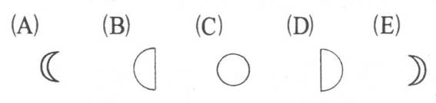

2.「月出於東山之上，徘徊於斗牛之間」中之斗牛，是指什麼? (A)二十八星宿中的斗宿與牛宿 (B)在東山之上的斗笠與水牛 (C)名為「斗」與「牛」的兩座高山。
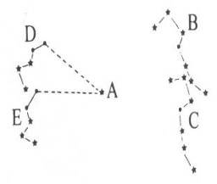
94.右圖為仙后座與北斗七星，在20時與22時所
測到的圖形。

1.圖中A星的名稱為何? (A)天狼星 (B)北極
星 (C)南河三 (D)五車二。

2.圖中右手的方位為何? (A)東 (B)西
(C)南 (D)北。

3.在右圖之中，何者是在22時所見到的星空?
(A)C、D (B)B、E (C)C、B (D)D、E

4.右圖中，二條點線間的角度為多少度? (A)150° (B)30° (C)45° (D)60°
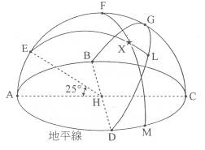
95.右圖為一天球，其中觀察者H，在地球的位置
為北緯25°，東經123°。又知X為某天體，且
∠EHG=∠AHF=∠AHB=90°，試回答下列各問題。

1.圖中的E稱為何? (A)天頂 (B)天球北極
(C)天球南極 (D)天底。

2.圖中的稱為何? (A)黃道 (B)天球赤道
(C)天球北極 (D)天球南極。

3.天體X(赤緯+19.3°)，試問X過中天的高度為何? (A)80.3 (B)81.3
(C)82.3 (D)83.3 (E)84.3。

4..通過F的天體其赤緯為何? (A)+30° (B)+25° (C)+15° (D)+10°。

96.1月1日晚上某時對著天空觀星，下圖是使用的星座盤示意圖。
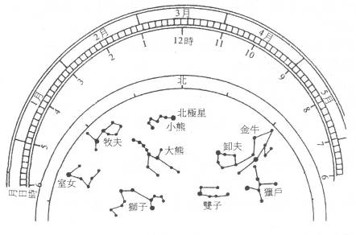

1.由圖中星座盤可讀出，是在幾點鐘觀星的? (A)晚上6點 (B)晚上9點
(C)牛夜12點 (D)凌晨5點。
2.觀星時，以下星座中何者的仰角最高? (A)雙子座 (B)獵戶座 (C)室女座
(D)金牛座。

3.繼續觀星，以下星座何者會最快落入地平線? (A)大熊座 (B)牧牛座
(C)雙子座 (D)金牛座。

4.在正東方仰角約15°處，看到一顆一等星，查看星座盤後可知它應是屬於哪一個星座? (A)牧夫座 (B)金牛座 (C)室女座 (D)獵戶座。

5.推測在2月1日同一時間，室女座的位置將會是如何? (A)維持不變
(B)西移15° (C)西移30° (D)西移45°。

6.3月1日要看到如星座盤中相同的星空，在晚上幾點時才能看到? (A)9點 (B)11點 (C)1點 (D)3點。

97.2000年7月16日發生月食，當月全蝕發生的時間有1小時47分。月食發生於月球通過下圖所示地球陰影時，依次回答下列各問題。
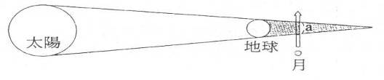
1.依上圖，當發生月食時，月亮的圖像為何? Ｅ
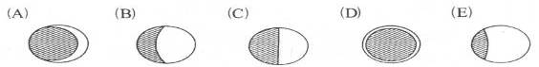

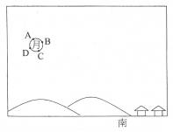
2.月全食所見到月亮為何? (A)全部變暗都看不見 (B)看起來變暗，顏色與滿月時相同 (C)看起來變暗，顏色比滿月時紅 (D)看起來變暗，顏色比滿月時藍。

3.從開始成食，在台北看月亮，月亮從右圖中何
部分開始變暗? (A)A (B)B (C)C (D)D

4.發生月食時，在上圖a位置，發現地球陰影的
直徑是月球直徑的多少倍? (太陽的面徑為140
萬km，地球的直徑為1280Okm，月球的直徑為
340Okm，地球與大陽的距離為1億500O 萬km，
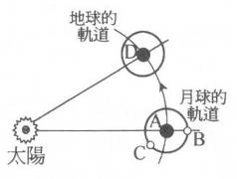
地球與月球的距離為38萬km)
(A)2.O (B)2.7 (C)3.7 (D)4.7。

98.是太陽與地球的關係位置，且地球繞太陽公轉，
月球繞地球公轉，其軌道均視為圓形軌道。

1.當地球在A位置時，月球在B位置時，當太陽下山時，見到月亮位於何方位? (A)東 (B)西 (C)東南 (D)西南。

2.承上題，當時的月相為何?Ｄ
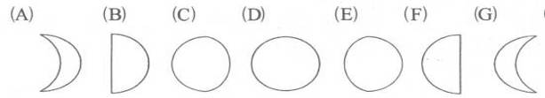

3.當月亮在C位置時，其月相為何? (選項同上)Ａ

4.當月亮自B公轉一周時，地球從A位置轉到D位置，這時的月相為何? Ｃ

99.日、月、地之關係圖，依此圖回答下列各問題。
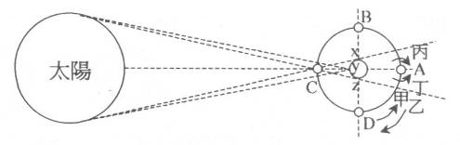
1.月球公轉的方向? (A)甲 (B)乙 (C)丙 (D)丁。

2.月球自轉的方向? (A)甲 (B)乙 (C)丙 (D)丁。

3.月球位於何位置時引起月食? (A)A (B)B (C)C (D)D。

4.月球位於何位置時引起日食? (A)A (B)B (C)C (D)D。

5.月食持續的峙間為t₁，日食持續的時間為t₂，下列關係何者正確?
(A)t₁=t₂ (B)t₁>t₂ (C)t₁<t₂。

6.在地球之申的何區域發生日全食? (A)x (B)y (C)z。

7.月球公轉一週所需的時間為T₁，從滿月到下一次滿月的時間為T₂，下列關係何者正確? (A) T₁=T₂ (B) T₁>T₂ (C) T₁<T₂。

100.住台灣嘉義北緯23.5°的小明，某天夜晚在住家附近進行星象觀測。他看見
X星與北極星在天空張開角度(即由上述兩星視線構成的夾角)屬於下列哪一種情形時，X星的周日運動永遠都在地平線上進行? (A)小於23.5° (B)介於23.6°和50° (C)介於51°和89° (D)等於90°。

101.承上題，若小明改天至赤道進行星象觀測，他所見到眾多星星移動軌跡所構成的圓面，都與地面面夾有多少角度? (A)0°(與水平面平行) (B)23.5° (C)66.5° (D)90°(與水平面垂直)。

102.哈利波特畢業後，開始在霍格華茲架無線電波望遠鏡，展開搜尋外星生命的研究計畫，參考下表，找出對方的位置

 | 距離 | 光需費時
地球－月球 | 3.8×105Km | 1.3秒
地球－太陽 | 1.5×108Km | 8.3分
地球－冥王星 | 6×109Km | 5.5時
地球—最近的恆星 | 4.3光年 | 4.3年
銀河系直徑 | 10萬光年 | 10萬年
光速＝電磁波速＝3×105Km/s

1.在發射電磁波8個小時後，收到對方接受我方訊息立刻回應的電磁波，請問對方的位置約在何處？ (A)太陽系內 (B)太陽系外銀河系內 (C)銀河系外 (D)其他星系內。

2.下一步他們計畫對距離1600光年遠的天津四發射電磁波，對方的位置在何處？ (A)太陽系外銀河系內 (B)太陽系內 (C)銀河系外 (D)其他星系內。

103.早期人類認為太空為半圓形的穹蒼，覆蓋在平面的地球之上，因而引發了天球的概念，認為天空真正的中心正好是地球的中心。因地球的自轉運動，故由地球看來，天球每天繞行地球一周。依上述短文回答下列問題：

1.在人類有限生命中，下列哪一天象在天球中的位置幾乎是固定不動的？()北斗七星 (B)火星 (C)哈雷彗星 (D)月球。

2.其原因為何？(A)因其在宇宙中靜止不動 (B)因其與地球距離非常遙遠 (C)因其與地球的運動速度相同 (D)因其移動軌道面與地球公轉軌道面平行。

3.在天球上觀察，太陽在天球上移動的週期為何？ (A)約一天 (B)約一月
(C)約一年 (D)不移動。

4.何者為上述現象的主要因素？ (A)地球繞太陽公轉 (B)地球的自轉
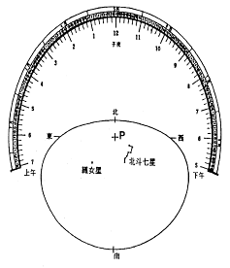
(C)地軸傾斜235度 (D)月球繞地球公轉。

104.圓盤上的星星屬於哪一類？()恆星 (B)行星
(C)流星 (D)以上皆有可能。

105.圓盤上的星星各屬於不同星座，請問同一個星
座中的星星()是人類自己組織在一起的 (B)彼
此必定相當靠近 (C)星等一樣 (D)大小一樣。

106.星圓盤外殼上標示有方位，可是東西方向竟然
是顛倒的！這是因為 (A)南半球國家製造的
(B)延襲古代的神秘習俗 (C)宇宙的方位和地
球是相反的 (D)要將它的正面朝下使用。
107.對夜空連續拍攝一段時間之後，甲乙丙三顆恆星的軌跡圖。

1.A星應為：(A)天狼星 (B)織女星 (C)太陽 (D)北極星。

2.甲星軌跡兩端與A星的連線夾角為30度，則相機曝光時間約
為 (A)一小時 (B)兩小時 (C)四小時 (D)五小時。

3.乙星軌跡兩端與A星連線的夾角應為？ (A)15度 (B)50度
(C)30度 (D)不一定。

4.甲乙丙三星拍攝當天在天空出現的先後次序為？ (A)甲乙丙 (B)乙甲丙
(C)丙乙甲 (D)乙丙甲。

5.天空中的恆星會繞A星做如左圖的運動，是因為？ (A)恆星的公轉 (B)恆星的自轉 (C)地球的公轉 (D)地球的自轉。
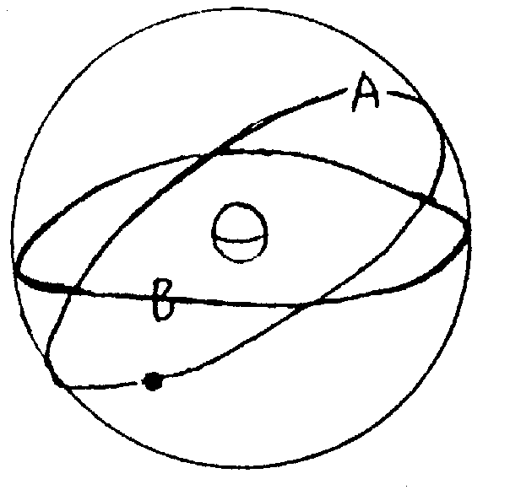
108.天球，何者正確？ (A)A為天球赤道 (B)B為黃道 (C)我
們觀看星球所在位置就是天球的中心 (D)星星在天球上的
投影不會隨時間改變。

109.如何判定天球北極的方向？(A)頭頂的方向 ()目前大約是
北極星的方向 (C)地平線往北延伸 (D)地磁北極的方向。

110.有關赤經與赤緯的敘述，何者正確？ (A)赤經的單位為度，可分成360個座標單位 (B)赤經的劃分是在天球赤道上從春分點往東算起，往東分成12h，往西分成12h (C)赤緯的單位也是度，可劃分成0至＋180度
(E)赤緯是以天球赤道為基準，往北分成90度，往南分成90度。

111.撥多到天文館參觀遇到同學結衣。結衣自告奮勇當嚮導，到了三樓的宇宙通道，結衣指著天頂說：「看北極星！它是天空最亮的星，老是在頭頂出現喔！可以用來辨認方！」但是，撥多比較關心他的星座人馬座能否在這個季節看到，結衣很高興的說：「人馬座的人是在冬天出生的ㄋㄟ，那人馬座一定是冬季的星座了！」撥多說：「真的在冬季夜空可以看到人馬座？」

1.關於北極星的亮度，結衣犯了錯，其實… (A)有很多比北極星更亮的恆星 (B)北極星是最亮的恆星，但還有更亮的行星 (C)只有太陽與月亮比北極星亮。

2.關於北極星的位置，結衣又犯了錯，其實… (A)沒有一個地方可以看到北極星在天頂 (B)在台北看北極星在北方仰角25度 (C)北極星會東升西落，位置會改變 (D)北極星屬於夏天星座，冬天時看不見。

3.人馬座是黃道十二宮在冬季之一宮，但它不是冬季星座，這是因為？
(A)太陽在冬季的位置很靠近它 (B)他要在南半球才看得到 (C)黃道十二宮
總是在白天升起。

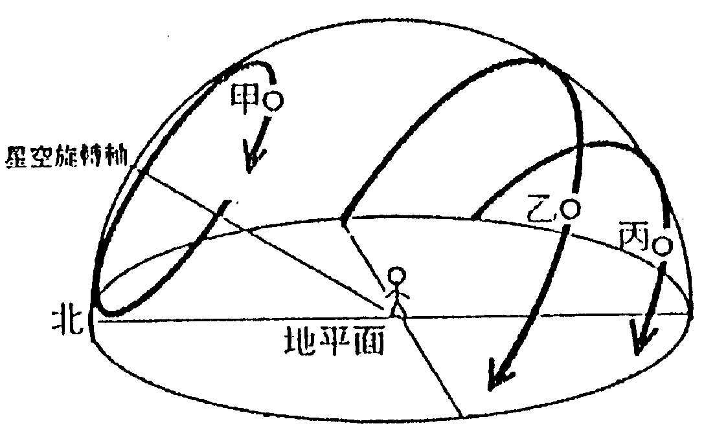
112. 地表某地區觀測者所見的恆星升落現象，則：

1.觀測者的位置最接近那一地區？ (A)赤道
(B)北迴歸線上 (C)北極圈 (D)北極點

2.甲、乙、丙三顆星中，那一顆星出現在地面以上
的天空時間最久？ (A)甲星 (B)乙星 (C)丙星
(D)三顆星一樣久。

3.何者正確？(A)乙星在天球赤道上 (B)丙星在天
球赤道上 (C)乙星在黃道上 (D)丙星在黃道上。

4.甲、乙、丙三顆星中，那一顆星每小時旋繞的角
度最大？(A)甲星 (B)乙星 (C)丙星 (D)三顆星一樣大。

5.在此地區觀測星座，那項限制是正確的？(A)看不到所有分佈在南半天球的星座 (B)看不到分佈在南極天頂正上空的星座 (C)無法完全看到分布在天球赤道上的所有星座 (D)無法完全看到在黃道上的所有星座。
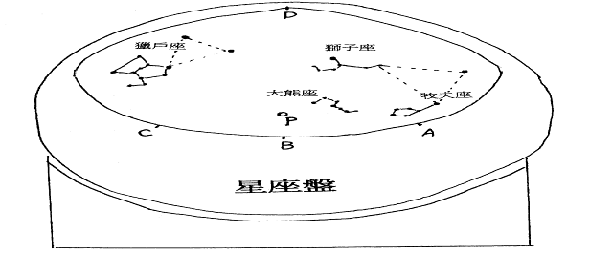
113.

1.星圖擺好後首要的工作是？ (A)先找個地方躺下來 (B)尋找北方 (C)對準日期與時間 (D)尋找較亮的星作為指標。

2.關於此自製星座盤的組件，何者錯誤？ (A)P點為北極星的位置 (B)C點代表西方地平面 (C)橢圓環代表地平面 (D)圓盤為全部天球之投影。

3.已知星座盤轉到今天(3月26日)晚上，此時哪一個星座最接近天頂？
(A)牧夫座 (B)獵戶座 (C)獅子座 (D)大熊座。

4.承上題，一個小時後此星座位置應在？ (A)原地 (B)向西偏移約15度
(C)向南偏移約30度 (D)不一定，要看所處年份。

5.這樣的現象稱為？ (A)周日運動 (B)周年運動 (C)歲差現象 (D)盈虧現象。

6.一個月後，想要看到和現在完全一樣的星空，必須在當天晚上幾時？
(A) 7點 (B) 8點 (C) 9點 (D) 11點。
7.承上題，造成這現象的原因是？ (A)地球由東向西自轉 (B)地球由西向東自轉 (C)月球繞地公轉 (D)地球繞日公轉。

8.下列何種觀測方式，看到北斗七星的仰角比台北所見更高？ (A)到高緯區 (B)登高山頂 (C)架望遠鏡看 (D)天氣良好氣流穩定時看。

9.何處所見之全天範圍最大，全年可見到最多星座？ (A)俄羅斯 (B)韓國
(C)新加坡 (D)紐西蘭。

114.
代號 | 西方星名 | 專名 | 視星等m | 絕對星等M | 顏色
A | 獵戶座α | 參宿四 | 1.0 | -5.6 | 紅
B | 大犬座α | 天狼星 | -1.5 | 1.4 | 白
C | 小熊座α | 北極星 | 2.0 | -4.6 | 白
D | 牧夫座α | 大角 | 0.0 | 0.0 | 橘

1.所謂〝絕對星等〞，是把恆星都擺在若干遠測得之亮度？ (A) 1光年 (B) 10光年 (C) 32.6光年 (D)任何距離。

2.肉眼可見之極限星等是？ (A) 0等 (B) 6等 (C) 10等 (D) 25等。

3.何者看起來最亮？ (A) A (B) B (C) C (D) D。

4.最亮星的亮度是最暗星的幾倍？
(A) 2.5×3.5 (B) 2.5×7 (C) 2.53.5 (D) 2.57。

5.何者表面溫度最低？ (A) A (B) B (C) C (D) D。

6.何者發光能力最強？ (A) A (B) B (C) C (D) D。

7.何者距離地球最近？ (A) A (B) B (C) C (D) D。

8.在台灣，一年四季均可見到何者？ (A) A (B) B (C) C (D) D。

第九章 探索宇宙
一、太陽系(Solar System) 宇宙→星系群→星系→星團→恆星(太陽系)→行星

1.太陽系：以太陽為中心，周圍環繞著九大行星、衛星、小行星、彗星及行星星際間的塵埃、氣體等。

2.行星的公轉與自轉

(1)公轉：所有的行星均大致在同一平面上，由天球北極視之以逆時針方向繞太陽公轉，而且太陽的自轉亦相同方向繞轉。

(2)自轉方向：行星公轉的方向與自轉方向一致。僅金星自轉與公轉的方向相反。天王星與冥王星大致橫臥在公轉的軌道上面。

二、類地行星與類木行星的比較

 | 類地行星 | 類木行星
行星名稱 | 水星、金星、地球、火星 | 木星、土星、天王星、海王星
質量 | 小 | 大
半徑 | 小 | 大
密度 | 大(5g/cm³左右) | 小(1g/cm³左右)
自轉週期 | 長(1日以上) | 短(1日未滿)
行星的組成 | 鐵、氧、矽 | 氦、氫
大氣組成 | 二氧化碳…金星、火星  氮與氧…地球 | 氫、氦
衛星數目 | 1…地球 2…火星 | 許多
環 | 沒有 | 有
軌道 | 鄰近 | 疏遠
表面溫度 | 高 | 低
距日 | 近 | 遠

三、主要天體的特徵

1.水星：布滿了損石坑，沒有大氣，沒有衛星。

2.金星：與地球的大小與質量相近，大氣之中有濃密的二氧化碳，溫室效應顯著，表面溫度達460℃。沒有衛星，自轉方向由東向西與地球相反。

3.火星：有與地球類似的四季變化，在兩極有乾冰與冰形成的極冠。有峽谷狀的地形，有太陽系之中最大的火山。表面有顯明的隕石坑。

4.木星：太陽系之中最大行星。有大紅斑存在。木星的衛星埃歐，有活躍的火山活動。

5.土星：外圍有光環，密度低於水的行星。

6.天王星：其自轉軸倒躺在公轉軌道面上。大氣中含有甲烷會吸收紅黃光而藍綠光，因此表面呈偏藍。

7.海王星：表面與天王星相同呈偏藍。大氣中曾攝得有一著名的大暗斑。

8.冥王星：比月亮小，太陽系之中最小的行星，其軌道有一部分在海王星軌道以內。

9.小行星：主要在火星與木星軌道之間做公轉，部分軌道深入地球軌道內。

10.彗星：是由冰與乾冰與灰塵形成的髒雪球，接近太陽形成彗髮與彗尾。

11.流星：為行星星際間的固體微粒，闖入地球大氣之中而發光者。若末燒毀殆盡落入地球表面形成隕石。

12.月：自轉週期與公轉週期相同，以同一面面對地球。亮的高地有隕石坑為多，暗的海則較少。因重力小，大氣不存在，晝間達120℃，夜間達-160℃溫度變化劇烈。

四、太陽

1.太陽的組成：由連續光譜之中的吸收譜線得知太陽的主要成分為H與He，其中氫約佔75%，氮約佔25%。

2.太陽的能量來源：由於中心部分，發生氫融合成氨的核融合反應，而放出能量。

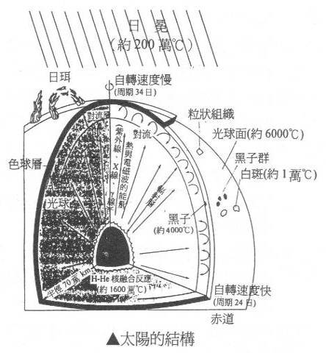
3.太陽的結構：由內往外分為日核、輻射層、對流層、大氣層，而大氣層再分成光球層、色球層及日冕。

(1)光球層：

是太陽可見到的表面，約500公里厚。

用望遠鏡可解析出米粒組織。是內部升上來高溫的氣體。

(2)色球層：

位於光球之上，厚約幾千公里到一萬公里左右。

過去只有日食時可見到。

溫度由一萬度到數百萬度，溫度隨高度增加，但密度減小。
(3)日冕：

太陽外圍稀薄的大氣，當日全食時，肉眼才能見到。

日冕的厚度。可達太陽半徑的數十倍。

日冕低層溫度約50萬度，最外層可達350萬度。

日冕的物質，是失去電子的原子核，都帶有正電，以高速運動但密度極低。

4.太陽的自轉：由黑子的觀測得知，由東向西約以27°天自轉一週，且低緯度比高緯度自轉週期短。

5.太陽表面的活動：由黑子的數目變化量有11年的週期，稱為太陽黑子週期。芒得發現太陽黑子出現的頻率與緯度位置和太陽黑子週期有關，其發現太陽黑子從極大期開始，黑子大多從高緯度區產生；到了極小期時，黑子則多發生在低緯度區。作圖後狀似蝴蝶，稱為蝴蝶圖或芒得圖。

(1)太陽風：從日冕所吹出帶電粒子（電子與正子）。太陽風被地球磁捕獲形成范艾倫帶。

(2)閃焰：是在太陽黑子附近，從色球層之中高能爆發的現象。由於發出強的太陽風使地球產生磁暴與極光。太陽閃焰所釋出X-ray和紫外線造成電訊中斷。

(3)日珥：日珥為游離化氣體，在日全食時可見突出於日面邊緣，有時呈絲狀結構，投影在太陽盤面上。

五、星系 (Galaxy) 與宇宙 (Universe、Cosmos)

1.星系：是恆星、星團、星際雲氣、星際塵埃等組成的大集團；平均約含百億顆恆星，是構成宇宙的基本單位。宇宙現知的星系有數以百萬計。

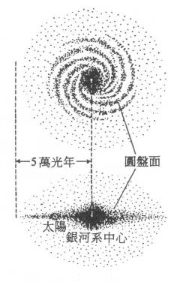
2.銀河系(Galaxy、Milky Way)

(1)銀河系主要的部分是直徑約為十萬光年的圓盤，其厚度約5000光年與中央凸起厚度約1.5萬光年，全體形狀成凸透鏡狀。總共約有2xlO¹¹顆恆星。

(2)外側是球狀星團與稱呼為銀暈的氣體，離銀河中心約7~8萬光年，形成球狀分布。

(3)銀河的赤道面稱為銀河面。銀河的中心在人馬座附近。疏散星團、恆星、星際物質分布於圓盤上。

(4)太陽距離銀河中心約三萬光年處的圓盤面上。且以約25Okm/s的速度繞銀河中心旋轉。太陽繞銀河中心一週需2.26x1O⁸年。
(5)利用電波望遠鏡觀測銀河的內部，發現其內部有四支旋臂，太陽位於主要旋臂(英仙臂)與外旋臂(人馬臂)之間。且銀河系是屬於漩渦狀星系。

3.星系的分類：星系的外觀可分成三大類，如下圖所示。

(1)漩渦狀星系： 正型漩渦星系。 棒狀漩渦星系。

(2)橢圓狀星系：

(3)不規則星系．
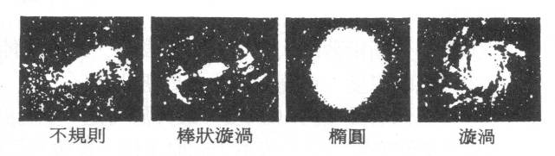
4.本星系群：就像恆星常常成團出現，星系也有集結成群的情形。銀河系就和三十多個鄰近的星系形成一個本星系群，分布在直經約三百萬光年大小的空間裏。其中仙女座星系M31與銀河系相距約二百三十萬光年，其他星系間距離有的更近。

5.星系群與超星系群：星系亦有集結成群的現象，形成星系群。例如在室女座方向，離地球六千萬光年之外，有一個星系群是由約二千五百個以上星系組成，直徑約一千萬光年。幾十個星系群也會聚集成超星系群，直徑可達一億光年。

6.星團與恆星的種族;

 | 形狀 | 恆星數目 | 分布 | 年齡 | 重元素 | 亮星 | 種族
疏散星團 | 不一定 | 10²~10³個 | 銀河圓盤上 | ~50億 | 多 | 藍白色的主序星 | I族星
球狀星團 | 球狀 | 10⁴~10⁶個 | 銀暈 | 100~130億 | 少 | 紅色巨星 | II族星

7.赫伯定律：1920年赫伯利用光譜測了許多遙遠星系的運動速度，發現都在遠離我們，而且距離愈遠的星系，奔離的速度愈大。
v = H₀ d。 v：星系奔離速度(公里/秒) d：星系的距離(百萬秒差距)
H₀：比例常數(赫伯常數，約為每百萬秒差距50~100公里/秒)

8.3K背景輻射：西元1965年威爾遜和潘奇亞斯利用貝爾電話公司實驗室的特殊天線，發現了太空中由各方向很均勻地射來微弱的無線電雜訊，這些輻射的能量對波長的分布很接近一個絕對溫度3度的物體所發出的熱輻射，所以稱為3K背景輻射。

9.霹靂說：宇宙膨脹會使溫度降低，所以逆推回去，在過去宇宙必定是在一個非常高溫的狀態開始的。這種宇宙由高溫、高密度狀態開始，由一次大爆炸引起急速膨脹的宇宙起源學說叫霹靂說。
(1)由赫伯常數估計，假如過去的膨脹速度不變的話，那麼在100億到200億年前星系應該擠在一起。
$T_{1}=\frac{1}{H_{0}}=\frac{d}{v}=\frac{{\text{10}}^{6}\text{pc}}{\text{100km/s}}=\frac{{\text{10}}^{6}×3\text{.}\text{26}×\text{365}×\text{86400}×3×{\text{10}}^{5}\text{km}}{\text{100km/s}×\text{365}×\text{86400s/年}}={\text{10}}^{\text{10}}年$，

$T_{2}=\frac{1}{H_{0}}=\frac{d}{v}=\frac{{\text{10}}^{6}\text{pc}}{\text{50km/s}}=\frac{{\text{10}}^{6}×3\text{.}\text{26}×\text{365}×\text{86400}×3×{\text{10}}^{5}\text{km}}{\text{50km/s}×\text{365}×\text{86400s/年}}=2×{\text{10}}^{\text{10}}年$
(2)霹靂說的兩大證據為赫伯膨脹與3K背景輻射。

l.當我們從銀河系觀察遙遠的星系時，會發現所有的星系都遠離我們而去，而且星系奔離的速度與其距我們距離(簡稱距離)成正比，此稱為赫伯定律，可以用數學式表示為v=H₀d，其中v與d分別為星系的奔離速度與距離，H₀為一比例常數，稱為赫伯常數。另外，依據愛因斯坦的相對論，沒有任何物質的速度會比光速更快，所以星系奔離的速度不可能大於光速。

甲、乙、丙三個人聚在一起討論遙遠星系的運動，他們的論點分別如下：

甲：依據赫伯定律，當一個星系極其遙遠時，這個星系的奔離速度會比光速快，因此赫伯定律違反愛因斯坦的相對論。

乙：赫伯定律並不違反愛因斯坦的相對論，因為我們所觀測到的星系奔離速度永遠比光速小。

丙：愛因斯坦的相對論是說，沒有任何「物質」的速度會比光速更快。星系並不是物質，所以星系的奔離速度可以比光速快。

何者正確? (A)甲並沒有明確地說赫伯定律一定是錯誤的 (B)乙認為在銀河系可以觀測到奔離速度比光速快的星系 (C)丙認為在銀河系一定不可能觀測到奔離速度比光速快的星系 (D)乙與丙對星系奔離速度與光速孰大孰小的論點是一致的。

2.那圖可以代表赫伯定律所代表遙遠星系之奔離速度與星系距離的關係?Ａ
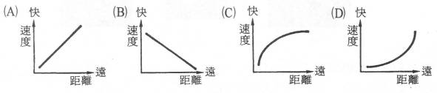

3.根據都卜勒定律，我們測到的天體運動可以顯現光譜的藍移或紅移現象。由觀測知道遙遠的星系光譜都呈現紅移，則這些星系是如何運動的? (A)靜止不動 (B)向我們接近 (C)離我們遠去 (D)無常規可尋。

4.利用赫伯定律來推求遙遠星系與我們的距離時，先從測量下列該星系的那一個物理量著手? (A)質量 (B)發光度 (C)半徑大小 (D)光譜線偏移量。
5.英仙座流星雨及獅子座流星雨，與下列何種天體有關? (A)衛星 (B)彗星 (C)行星 (D)恆星。

6.太陽系中那一個行星的公轉面偏離黃道面角度最大? (A)木星 (B)土星 (C)海王星 (D)冥王星。

7.從地球上觀測，會有凌日現象的行星是： (A)水星、金星 (B)火星、水星
(C)木星、金星 (D)水星、土星。

8.太陽系中那一個行星的自轉方向與其他行星相反? (A)水星 (B)金星 (C)土星 (D)木星。

9.1920年天文學家哈柏(Hubble)發現星系與我們之距離越遠者，其奔離速率越快，即哈柏定律V=H_{O}×d，此發現對宇宙學說有何貢獻? (A)其可為霹靂(大爆炸)說之證據 (B)其發現宇宙正處於收縮階段 (C)其證明宇宙毫無邊界 (D)其證明萬有引力在此不適用。

10.恆星演化，何者錯誤? (A)核心部分的氫都會融合至鐵才停止 (B)一生主要的時間都在主序帶上渡過 (C)主要因質量大小而決定演化的途徑 (D)當內部熱壓力大於自身重力時，將會膨脹。

11.一般相信，恆星演化經紅巨星過程後，若剩不到1.4倍太陽質量，將會變成何種天體? (A)白矮星 (B)紅巨星 (C)中子星 (D)黑洞。

12.太陽的光與熱，其來源是： (A)核心的氫燃燒產生 (B)放熱的化學反應產生 (C)核分裂反應，釋出能量 (D)核融合反應，釋出能量。

13.彗星，何者正確? (A)彗尾朝向接近太陽的一側 (B)愈近太陽時，彗尾愈短 (C)彗星的出現均有週期性 (D)流星雨的形成常與彗星有關。

14.目前最為大家接受的宇宙起源學說叫霹靂說，主要是由於有那兩大觀測證據： (A)超新星爆炸和背景輻射 (B)哈柏(Hubble)膨脹和背景輻射 (C)哈柏膨脹和都卜勒效應 (D)超新星爆炸和都卜勒效應。

15.小行星帶位於那兩顆行星之間? (A)地球與火星 (B)火星與木星 (C)木星與土星 (D)天王星與海王星。

16.最早利用望遠鏡觀察太陽的人，首推伽利略了。他發現太陽並非完美無缺，其實太陽盤面上有許多黑點存在。這些黑點就是太陽黑子。黑子的數量時多時少，從這一次極大期到下一次極大期，大約經過幾年的時間? (A)l年 (B)11年 (C)22年 (D)毫無規律。

17.彗尾成因的解釋，何者正確? (A)彗星自誕生後就有彗尾 (B)彗尾是彗星接近太陽時，受太陽風作用所造成的 (C)彗尾是彗星接近太陽時，受太陽重力吸引所造成的 (D)彗尾是彗星接近地球時，受地球磁場作用所造成。

18.太陽的能量主要來自： (A)燃燒 (B)化學反應 (C)核子分裂 (D)核融合。

l9.太陽表面主要成分之狀態為： (A)液態 (B)氣態 (C)固態 (D)固態和液態之混合體。

20.某顆紅色主序星的質量為太陽質量的十分之一，光度為太陽光度的千分之一，最後會演化成何種星球? (A)紅巨星 (B)白矮星 (C)中子星 (D)黑洞

21.太陽系之行星中，最接近太陽的是： (A)金星 (B)地球 (C)水星 (D)火星

22.宇宙背景輻射溫度大約3K，若要觀測這些背景輻射，以使用哪一種波段最適合? (A)紫外線 (B)可見光 (C)紅外線 (D)無線電波。

23.木星與太陽平均距離，為? (A)5.2光年 (B)5.2公里 (C)5.2秒差距 (D)5.2天文單位。

24.太陽輻射能量的主要來源為何? (A)氨分裂為氫 (B)碳融合為氧 (C)氫融合成氨 (D)鈾衰變為鉛。

25.甲：可見光、乙：紫外線、丙：X射線、丁：無線電波、戊：紅外線，以上的電磁波波長由短至長依序為何？(A)甲乙丙丁戊 (B)乙丙甲丁戊 (C)丙乙甲戊丁 (D)丙乙甲丁戊。

26.承上題，地面所能接受的電磁波以那些電磁波為主？ (A)丙戊 (B)乙丁 (C)甲戊 (D)甲丁。

27.選建天文台台址時，下列那項條件經常是不利的？ (A)晴天率高 (B)接近都市 (C)空氣稀薄 (D)大氣穩定。

28.下列何者是影響望遠鏡功能最重要的因素？
(A)目鏡口徑 (B)目鏡焦距 (C)物鏡口徑 (D)物鏡焦距。

29.若將物鏡口徑加大，下列敘述何者是不一定正確的？ (A)影像會放大 (B)星體會更明亮 (C)收集光量更多 (D)星體會更清晰。

30.與相同口徑的反射式望遠鏡比較，何者是折射式望遠鏡的優點？ (A)維修保養容易 (B)造價便宜 (C)鏡面研磨容易 (D)鏡片容易支撐，天文台可較大。

31.有關望遠鏡的架台敘述，何者是不正確的？ (A)固定支撐鏡筒 (B)要能精確的轉動，以便觀測與攝影 (C)赤道儀的運轉類似地球自轉 (D)赤道儀的極軸要與天北極方向垂直。

32.使用赤道儀時，須調整極軸的方位及仰角對準何者？ (A)天狼星 (B)天頂
(C)天北極 (D)北方地平線。

33.利用距離地球600公里高空環繞地球軌道上的赫伯望遠鏡進行太空觀測，下列哪項錯誤？ (A)因不停的環繞地球，故可以持續進行觀測 (B)在太空中，可以紫外線波段進行天文觀測 (C)能降低大氣擾動影響或散射光所造成的干擾 (D)可獲得遠比地面上觀測較清晰的影像。

34.太陽系內既不屬於類地行星也不屬於類木行星的是 (A)水星 (B)火星 (C)海王星 (D)冥王星。

35.下列何者行星不是屬於類地行星？ (A)水星 (B)金星 (C)土星 (D)火星。

36.小行星帶主要位於那兩個行星之間？ (A)水星、金星 (B)金星、地球 (C)木
星、土星 (D)火星、木星。

37.甲：小行星帶，乙：火星，丙：地球，丁：木星，以上的太陽系成員距太陽由近而遠依序為？ (A)甲乙丙丁 (B)乙甲丙丁 (C)丙乙甲丁 (D)丙甲乙丁

38.我們的銀河系外觀應是屬於 (A)橢圓星系 (B)漩渦星系 (C)不規則星系 (D)球狀星系。

39.銀河系與其他三十多個鄰近星系，如仙女星系(M31)等組成的團體稱為？
(A)球狀星團 (B)黑暗黑雲 (C)本星系群 (D)疏散星團。

40.目前所觀測到的宇宙大小約是多少？ (A)50億光年 (B)120億光年 (C)500億光年 (D)1200億光年。

41.我們的銀河系直徑大約為多少？ (A)3萬光年 (B)10萬光年 (C)100萬光年 (D)230萬光年。

41.太陽的表面溫度最高的部份是 (A)光球層 (B)色球層 (C)太陽黑子 (D)日冕 (E)米粒組織。

41.有關太陽的敘述，何者錯誤？(A)質量約地球的三十萬倍 (B)表面溫度約六千度 (C)組成以氫和氦為主 (D)進行像原子彈一樣，核分裂產生核能。

42.太陽的大氣層的米粒組織是在 (A)色球層 (B)光球層 (C)日冕 (D)輻射層 (E)日珥。

42.慧星接近太陽時，其尾巴為下列何種情形？B
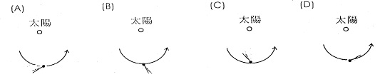

43.九大行星中那一顆行星和月球表面一樣布滿隕石坑？
(A)水星 (B)火星 (C)土星 (D)天王星。
44.宇宇宙背景輻射溫度約 (A)3 (B)30 (C)300 (D)3000 K。

45.望遠鏡鏡筒上標示「7×50」，意指該望遠鏡： (A)口徑7cm，放大倍率50倍 (B)放大倍率7倍，口徑50mm (C)放大倍率350倍 (D)物鏡7cm，目鏡50mm。

46.折射式望遠鏡的物鏡採用： (A)凸透鏡 (B)凹透鏡 (C)凸面鏡 (D)凸面鏡。

47.以赤道儀方式架設望遠鏡，何者錯誤？ (A)鏡身繞著極軸自東向西轉動 (B)極軸對準天球北極 (C)追蹤星體時極軸轉速與地球自轉速率相同 (D)極軸與水平面間的交角等於當地的緯度角。

48.何種望遠鏡可架設在地面且白天及陰雨天均可使用？ (A)反射式光學望遠
鏡 (B)紫外線望遠鏡 (C)折射式光學望遠鏡 (D)無線電波望遠鏡。

49.何以大型望遠鏡都要選擇放置在四、五千公尺以上的高山(如夏威夷、智利的高山)？ (A)和所觀測的天體比較近 (B)所得的視相較佳 (C)大氣的寧靜度比較差 (D)離地心較遠，重力較小。

50.有關恆星及行星的比較，何者錯誤？(A)恆星距離地球較遠 (B)兩者都會自行發光 (C)兩者都會東升西落 (D)行星的位置相對於恆星，會隨時間而變。

51.宇宙起源於霹靂說的主要證據為哈伯發現宇宙均勻膨脹現象以及 (A)星系成群出現，形成星系群 (B)3K背景輻射 (C)星系是由恆星星團星際介質所組成的大集團 (D)宇宙多由旋渦狀星系組成。

52.有關銀河系，下列何項敘述有誤？ (A)銀河系屬螺旋星系 (B)銀暈是銀河外圍的塵和氣 (C)太陽系在銀河盤面中，距中心約三萬光年 (D)銀河系中中央圓球凸起部分，是由許多星分布的球狀空間。

53.不會被大氣吸收的電磁波是 (A)可見光及無線電波 (B)可見光 (C)可見光及紅外線 (D)紅外線。

54.光學望遠鏡觀測時，影像的品質主要決定於大氣的視相及望遠鏡的
(A)聚光力 (B)解析力 (C)放大力 (D)凝聚力。

55.折射式望遠鏡與反射式望遠鏡的比較，何者為非： (A)前者利用透鏡，後者利用面鏡 (B)前者要求整個鏡片都品質良好，後者只需要反射面完美即可 (C)前者在鏡片的邊緣支撐，後者利用整個鏡片的背面支撐 (D)現代的大型天文望遠鏡都是使用前者。

56.太陽核心產生的熱量向外傳遞的過程為 (A)輻射、對流 (B)輻射、輻射 (C)9對流、輻射 (D)對流、對流。

57.(甲)日珥、(乙)日冕、(丙)太陽黑子，何者在日全食才可見到？
(A)甲乙 (B)乙丙 (C)甲丙 (D)甲乙丙。

58.造成磁暴現象，使無線電通訊受到干擾或中斷的，是哪種太陽表面活動？
(A)黑子 (B)日珥 (C)閃焰 (D)日暈。

59.關於太陽的溫度變化關係： (A)日核＞光球＞色球＞日冕 (B)日核＞日冕＞色球＞光球 (C)日核＜光球＜色球＜日冕 (D)日核＞色球＞日冕＞光球

60.太陽系，何者正確？ (A)木星、土星、天王星、海王星、冥王星均為類木行星，由氣體構成 (B)小行星帶介於木星和土星之間 (C)大部分彗星密集於太陽系的邊緣稱為歐特雲的地方 (D)大部分的彗星停留在天王星軌道附近的柯伊伯帶雲氣內。

61.下列星球何者是有了望遠鏡之後才發現的？ (A)水星、金星和木星 (B)水星、金星和海王星 (C)冥王星、海王星和天王星 (D)土星、木星和火星。

62.金星表面為何都是CO2，而沒有被轉換成石灰岩？因為金星表面 (A)萬有引力太大 (B)沒有液態水 (C)大氣壓力太大 (D)溫室效應極強。

63.下列哪一個星球表面溫度最高？ (A)水星 (B)金星 (C)地球 (D)海王星。

64.與類地行星比較，下列哪一項不是類木行星的特徵？ (A)體積較大 (B)密度較小 (C)主要由氣體構成 (D)公轉週期較短。

65.星際氣體的主要成分是 (A)氫 (B)氧 (C)氦 (D)氮。

66.星系和宇宙的敘述，何者正確？ (A)銀河系和仙女座大星系不屬於本星系群 (B)室女座星系群較本星系群大 (C)5K背景輻射的發現，代表了宇宙正在膨脹 (D)宇宙是在高溫、低密度的狀態，經由大爆炸而形成。

67.(A)宇宙(B)星系(C)恆星(D)星系群(E)星團，若依單位由大而小順序排列應為？ (A) ADBEC (B) ADBCE (C) AEDBC (D) AEBDC。

68.何者非理想天文觀測地點的條件有： (A)高山 (B)高緯度 (C)遠離都市，避免光害 (D)晴天率高的地方 (E)避免人為無線電訊號干擾。

69.銀河系，何者正確？ (A)屬於橢圓星系 (B)球狀星團主要分布於星系盤面上 (C)約含2000億顆恆星 (D)直徑約10萬光年 (E)與其他星系均勻的分布在宇宙中。

70.太陽的能量主要來自 (A)碳的燃燒能 (B)氫的核融合 (C)氦的核融合
(D)鈾的核分裂。

71.承上題，其反應地點主要在太陽內 (A)核心 (B)輻射層 (C)對流層 (D)整個
太陽。

73.有關黑子的敘述，下列何者錯誤？ (A)出現在太陽的色球層 (B)有4000K的高溫 (C)其變化週期是11年 (D)最大期也是太陽表面活動最旺盛期。
74.太陽表面劇烈的對流作用造成 (A)太陽風 (B)日冕 (C)米精狀組織
(D)閃焰。

75.下列何者非類地行星 (A)水星 (B)金星 (C)火星 (D)土星。

76.太陽本身不是一個均勻的天體，從中心向外可以分為 (A)日核，對流層，輻射層，太陽大氣層 (B)日核，輻射層，對流層，太陽大氣層 (C)日核，輻射層，光球層，對流層 (D)太陽大氣層，對流層，輻射層，日核。

77.大陽表面溫度最高的部份是 (A)光球層 (B)色球層 (C)太陽黑子 (D)日冕。

78.小行星帶大部分分布在哪二者之間(A)水星，金星 (B)地球，火星 (C)火星，木星 (D)土星，天王星。

79.在夜空觀測到的：甲昂宿星團 乙木星 丙室女座星系團 丁仙女座大星系；依照他們與地球的距離由近到遠次序為 (A)甲乙丙丁 (B)乙甲丁丙 (C)甲丁乙丙 (D)乙丁甲丙。

80.承上題，依據它們的結構大小由小至大次序為 (A)甲乙丙丁 (B)乙甲丁丙 (C)甲丁乙丙 (D)乙丁甲丙。

81.銀河系是屬於()漩渦星系 (B)橢圓星系 (C)不規則星系 (D)棒狀漩渦星系。

82.太陽系，何者正確？ (A)木星、土星、天王星、海王星、冥王星均為類木行星，由氣體構成 (B)小行星帶介於木星和火星之間 (C)大部分彗星密集於太陽系的邊緣稱為歐特雲的地方 (D)大部分的彗星停留在天王星軌道附近的柯伊伯帶雲氣內。

83.太陽黑子，那些是對的？ (A)伽利略首先發現太陽黑子的數目呈11年的週期變化 (B)黑子是太陽表面溫度比較低的地方，大約4500K (C)由太陽黑子的移動可知太陽會自轉 (D)太陽黑子極大期時，黑子多由低緯度產生。

84.有關類地行星與類木行星的比較，何者正確？ (A)類地行星通常沒有固體的表面，類木行星則相反 (B)冥王星體積、質量都很小，因此其為類地行星
(C)類地行星衛星數少，類木行星則相反 ()類木行星通常距日遠，類地行星則相反 (D)行星距太陽愈遠，則其公轉日數愈長。

85.太陽黑子，何者錯誤？ (A)比太陽表面溫度更高的區域 (B)以11年為週期，從太陽赤道面向南北方移動 (C)數目多時，閃燄出現的機率較高 (D)黑子最小期常是太陽表面活動的極盛期。

86.宇宙的敘述，選出正確的 (A)科學家發現目前的宇宙呈現3K背景輻射 (B)早期的宇宙呈現極高密度的現象 (C)在宇宙中，常用光年來表示恆星間的距離 (D)最先使用望遠鏡來觀測天體的是哥白尼 (E)若欲尋找其他外星生命，應以恆星為主要搜尋的目標。
87.何者為臺灣近幾年的天文觀測計畫？ (A)阿波羅計畫 (B)次毫米波陣列計畫SMA (C)中美掩星計畫TAOS (D)海盜計畫 (E)國際合作多色光巡天計畫BATC。

88.折射聚光比之反射聚光，其特色是 (A)鏡面不易氧化好保養 (B)鏡面造價較低廉 (C)結構均勻支撐容易 (D)大型望遠鏡多為此類。

89.由於大氣窗效應，在地面觀測的天文望遠鏡種類有：ㄅ無線電波、ㄆ紅外線 ㄇ可見光、ㄈ紫外線、ㄉX光波、ㄊγ射線 (A)ㄆㄇ (B)ㄅㄇ (C)ㄈㄊ
(D)ㄇㄉ

90.何者不是世界各大望遠鏡設在威夷高4000公尺的莫拉基亞山上的原因
(A)遠離都市避免光害 (B)空氣稀薄大氣擾動少 (C)位處高地較靠近天體 (D)位居低緯區可觀測天區範圍大。

91.有關哈伯望遠鏡的敘述，何者錯誤？ (A)為紀念美國天文學家哈伯而名 (B)運行在600公里高的軌道是一台太空望遠鏡 (C)望遠鏡口徑2.4公尺是目前口徑最大的望遠鏡 (D)是目前解析度最好的望遠鏡。

92.有關太空探測計劃，下列敘述何者錯誤？ (A)第一次帶人登陸月球的太空船－阿波羅13號 (B)第一個離開太陽系的人造物體－先鋒十號 (C)火星探測計劃－海盜計劃 (D)木星及木衛探測計劃－伽利略號。

93. 表10-1
望遠鏡編號 | 物鏡直徑(公分) | 物鏡焦距(公分) | 目鏡焦距(公釐mm)
甲 | 8 | 80 | 6，12.5，25
乙 | 10 | 120 | 6，12.5，25
丙 | 12 | 100 | 6，12.5，25
丁 | 5

1.解析力最高的是哪一架？ 丙 倍率可達最高的是哪一架？ 乙

2.倍率小視野大，最適合用來觀察彗星的是哪一架 甲

3.可看到極限星等最大的是哪一架 丙。

4.丁望遠鏡上面標示7×50代表意義為？ (A)可放大350倍 (B)倍率可從7調整到50倍 (C)口徑7公分，倍率50 (D)口徑50公釐，倍率7倍。

94.下列是關於太陽的問題，依次回答下列各題。

1.太陽的主要成份是： (A)氫和氮 (B)矽和鈉 (C)氮和氧 (D)氫和氧。

2.太陽的這些主要成份： (A)是和太陽同樣顏色的恆星所獨有的特徵 (B)是和太陽差不多大小的恆星所獨有的特徵 (C)是宇宙中的微量成份 (D)在各恆星中均相當普遍。
3.太陽有著黃白的顏色，其實是因為： (A)從核心反應過程中透出來的色彩 (B)表面因高溫而發出的光線 (C)地球大氣散射的結果 (D)太陽表面磁場劇烈活動所致。

4.根據天文學家估算，太陽目前已有多少歲數? (A)150億 (B)100億 (C)50億 (D)10億。

5.關於太陽的敘述何者正確? (A)黑子位於光球表面 (B)色球層溫度約為1千5百萬K (C)核融合反應產生於光球層 (D)米粒狀組織位於日冕層中。

6.2001年是太陽表面活動的極大期，請估計下一次太陽表面活動的極大期約將出現在： (A)2006年 (B)2012年 (0)2018年 (D)2021年。

95.太陽系之中六顆行星，其資料如表所示。依次回答下列各題。

惑星 | 公轉周期(年) | 質量(地球=1) | 密度(g/cm³)
地球 | 1.00 | 1.00 | 5.5
A | 11.9 | 318 | 1.3
B | 29.5 | 95 | 0.7
C | 0.62 | 0.82 | 5.2
D | 1.88 | 0.107 | 3.9
E | 0.24 | 0.055 | 5.4

1.行星A~E之中何行星離太陽最遠?Ｂ

2.地球上在半夜時能見到，且離太陽最近的行星為何?Ｄ

3.在行星A與行星D之間的天體為? (A)小行星 (B)流星 (C)冥王星 (D)弩星


4.行星A~E之中何行星牛徑最小? E

5.在台北地區，某日在西方天空用望遠鏡觀測到這顆明亮天體如右圖
所示，該行星為何? C

6.行星C由太空船傳回的資料得知其被濃密大氣遮蓋，表面溫度達到450℃，由
此得知該大氣為何氣體? (A)H₂ (B)O₂ (C)N₂ (D)CO₀ (E)CH₄。
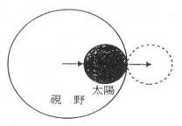
96.右圖是在春分時的正午用望遠鏡所觀測的太陽。

1.太陽移出視野需要多少分鐘? (地球自轉週期為24
小時，太陽的視直徑為30'(0.5°) (A)約1分鐘
(B)約2分鐘 (C)約4分鐘 (D)約8分鐘。

2.原用倍率為50倍的望遠鏡，改用100倍時，何者
正確? (A)太陽的像增加2倍，移動速度增為4倍，離開視野時間減一半 (B)
太陽的像增加2倍，移動速度不變，離開視野時間增加一倍 (C)太陽的像增加2倍，移動速度增為2倍，離開視野時間不變
3.在太陽的像的中央見到大顆的黑子，經27天之後再回到太陽的像的中央，求太陽在赤道附近自轉的週期為幾天?(已知太陽自轉方向與地球公轉的方向一致) (A)約23天 (B)約25天 (C)約27天 (D)約30天。
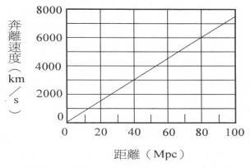
97.右圖為某星系奔離遠度的關係圖

1.求出赫伯常數? (A)60 (B)70 (C)75
(D)80 km/s/Mpc。

2.某星系奔離的速度為3×1O⁵㎞/s，求與我
們的距離為何? (已知H₀：75㎞/Mpc)。
(A)4000 (B)5000 (C)6000 (D)7000
Mpc。

3.宇宙的年齡為何? (赫伯常數為H₀，c為光速) (A)H₀ (B)$\frac{1}{H_{0}}$ (C)$\frac{c}{H_{0}}$

4.若過去H₀變大，宇宙的年齡將變化為何? (A)變年輕 (B)變老 (C)不變。

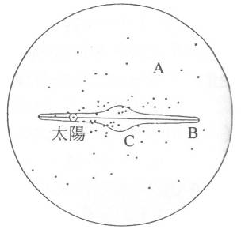
5.將來的H₀的值，由何者來決定? (A)宇宙的體積 (B)宇宙的能量 (C)宇宙的密度 (D)宇宙的亮度。

98.銀河系的側面圖如右。

1.A部位的名稱為? (A)銀暈 (B)銀盤
(C)中央凸起 (D)球狀星團。

2.部位的名稱為? (A)銀暈 (B)銀盤
(C)中央凸起 (D)球狀星團。

3.A部位的半徑約為? (A)5萬 (B)10萬
(C)7.5萬 (D)3萬光年。

4.B部位的厚度約為? (A)一萬 (B)五千
(C)三千 (D)一千光年。

5.大部分的恆星與疏散星團與星際物質(塵與氣體)分布於?
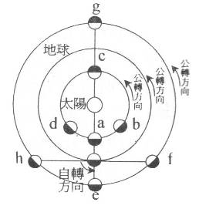
(A)A (B)B (C)C (D)以上皆非。

99.太陽、地球、金星、火星的位置關係圖：

1.金星若位於b位置，由地球觀察其形狀、大
小，下列何者正確? Ｅ

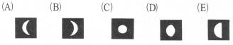

2.日落時出現於東方地平，黎明時將從西方地平沈沒的行星為何?
(A)a (B)b (C)c (D)d (E)e (F)f (G)g (H)h。

3.日落時出現於南中天，子夜時將從西方地平沈沒的行星為何?
(A)a (B)b (C)c (D)d (E)e (F)f (G)g (H)h?

4.從地球看來，金星和太陽距離最遠時，金星位於圖中的d位置，此時太陽-地
球-金星三者連線在地球處的夾角約45°。若地球與太陽的距離為1.5億公里，
則金星與太陽的距離約為若干公里? (A)2.0億 (B)1.5億 (C)1.1億 (D)0.7億 (E)0.5億。

100.
 | 與太陽的平均距離  (地球＝1) | 公轉週期 | 自轉週期  (地球日) | 體積  (地球＝1) | 密度  (g/cm3) | 引力  (地球＝1) | 自轉軸的傾斜角
水星 | 0.387 | 88天 | 58.65 | 0.056 | 5.43 | 0.38 | -0°
金星 | 0.723 | 224.7天 | 243 | 0.857 | 5.24 | 0.91 | 179°
地球 | 1.000 | 365.26天 | 0.9973 | 1.000 | 5.52 | 1.00 | 23.5°
火星 | 1.524 | 687天 | 1.0260 | 0.151 | 3.93 | 0.38 | 24.0°
木星 | 5.203 | 11.96年 | 0.414 | 1321 | 1.33 | 2.37 | 3.1°
土星 | 9.539 | 29.46年 | 0.444 | 755 | 0.69 | 1.94 | 26.7°
天王星 | 19.18 | 84.01年 | 0.718 | 63 | 1.27 | 0.89 | 97.9°
海王星 | 30.06 | 164.8年 | 0.671 | 58 | 1.66 | 1.11 | 28.8°
冥王星 | 39.44 | 247.6年 | 6.387 | 0.006 | 2.13 | 0.07 | ≧50°

1.九大行星中，那一顆行星的質量最大？(A)金星 (B)地球 (C)火星 (D)木星 (E)冥王星。

2.水星和月球表面均佈滿了隕石坑，何者正確？ (A)表面沒有大氣層 (B)離小行星帶最近 (C)是太陽系中最早形成的 (D)該星體的磁場比地球大很多。

3.木星上面的大紅斑是何種何象？ (A)劇烈風暴 (B)火山爆發 (C)彗星撞擊 (D)地震活動 (E)隕石撞擊。

4.那一顆行星離地球最近？ (A)水星 (B)金星 (C)火星 (D)木星 (E)土星。

5.承上題，該行星與地球的最近距離為多少天文單位？
(A)0.277 (B)0.387 (C)0.524 (D)0.723 (E)1.524。

6.類木行星中，密度最小及最大的行星分別為下列那兩者？ (A)火星及地球 (B)木星及地球 (C)土星與火星 (D)土星與海王星 (E)土星與冥王星。

7.類地行星中，那一顆行星的體積最大？ (A)水星 (B)金星 (C)地球 (D)火星

8.那一顆行星赤道面與黃道面的夾角最接近垂直？ (A)水星 (B)金星 (C)地球 (D)天王星 (E)木星。
9.行星，何者正確？ (A)離太陽愈近的行星，公轉一週所需的時間愈短 (B)離太陽愈近的行星，公轉一週所需的時間愈長 (C)離太陽愈近的行星，自轉一週所需的時間愈短 (D)離太陽愈近的行星，自轉一週所需的時間愈長。

101.哈伯太空望遠鏡在地球上空的運動狀態為何？ (A)每天繞地球96次 (B)每天繞行地球15次 (C)每天繞地球一週 (D)固定於地表某一個點的上空與地球同步旋轉。每96分鐘繞地球一次。

2.哈伯望遠鏡能觀測到「最暗天體的亮度是以往在地表所能觀測到最暗天體亮度的10分之1」，那是因為？ (A)它的口徑目前比地表所有的望遠鏡都大 (B)它的鏡片反射率高於地表的望遠鏡 (C)它的鏡筒長度目前比地表所有的望遠鏡都長 (D)它擺放的位置在地表以上的高空。

3.何者不是哈伯望遠鏡放置在地球上空的主要目的？ (A)可免卻大氣層的阻擾 (B)可不受天氣變化的影響 (C)可收到更多的天體光線 (D)距離待觀測的天體比較近。

4.「哈伯最深宇宙圖像」揭示了哈伯望遠鏡的偉大成就，但從該照片中最不容易探察下列那一項研究目的？ (A)追查宇宙生物的存在 (B)觀測宇宙盡頭的天體 (C)探索宇宙初期的模樣 (D)推斷宇宙的年齡。

5.哈伯，何者正確？ (A)只能觀測天體的可見光波段，其它如紫外線、紅外線等訊號都收不到 (B)人類要靠太空梭上去現象操作望遠鏡，順便影像資料收取下來 (C)望遠鏡運作時的主要動力來源是蓄電池，太空梭不時要上去充電 (D)望遠鏡鏡筒裡面的機械要避免陽光的照射，以免壞掉。

6.哈伯太空望遠鏡為何以哈伯為名？ (A)哈伯設計了此種型式的望遠鏡 (B)哈伯提出了此望遠鏡的觀測計畫 (C)哈伯提出了宇宙在膨脹的理論 (D)哈伯提出了宇宙的相對論。

102.關於太陽，選出正確的：

1.太陽內部進行的是？ (A)氦分裂成氫 (B)氦融合成碳 (C)氫的核分裂
(D)氫融合成氦。

2.承上題，隨著時間的增加，太陽內部 (A)氫，氦越來越多 (B)氫，氦越來越少 (C)氫越來越多，氦越來越少 (D)氫越來越少，氦越來越多。

3.所以，我們如何得知太陽的年齡？ (A)分析太陽內部氫，氦含量 (B)觀測太陽光度 (C)測量太陽溫度 (D)測量太陽質量。

4.太陽表面溫度低，但磁場強的區域，位於光球上的，即為 (A)黑子 (B)日冕 (C)日珥 (D)太陽風。

